М.Х. Дулати атындағы Тараз өңірлік университеті

ӘОЖ 544.77.03:616.006(043) Қолжазба құқығында
М91

МЫРЗАХМЕТОВ БАУЫРЖАН АСКАРБЕКОВИЧ

Фотодинамикалық терапияда қолданылатын фотосенсибилизаторлардың физика-химиялық қасиеттері және кванттық-химиялық есептеулері

6D060600 – Химия

философия докторы (PhD) дәрежесін алу үшін дайындалған диссертация

Отандық ғылыми кеңесші:
х.ғ.к., доцент Цой И.Г.

Шет елдік ғылыми кеңесші:
Ph.D., C. Frochot
University of Lorraine

Қазақстан Республикасы
Тараз, 2022
МАЗМҰНЫ

 | НОРМАТИВТІК СІЛТЕМЕЛЕР
 | АНЫҚТАМАЛАР
 | БЕЛГІЛЕУЛЕР МЕН ҚЫСҚАРТУЛАР
 | КІРІСПЕ
1 | ӘДЕБИ ШОЛУ…………………………………………………. | 10
1.1 | Фотодинамикалық терапия әдісі……………………………….. | 10
1.2 | ФДТ қолданылатын фотосенсибилизаторлар…………………. | 11
1.3 | Фотосенсибилизаторлардың физика-химиялық қасиеттері….. | 15
1.3.1 | Фотосенсибилизаторлардың І және ІІ буын өкілдері………… | 18
1.4 | Бөліну және таралу коэффициенті……………………………… | 24
1.4.1 | Таралу коэффициентін анықтаудың спектрофотометрлік, хроматографиялық және есептеу әдістері……………………… | 26
1.5 | Кванттық-химиялық зерттеу әдістері…………………………... | 27
2 | ЗЕРТТЕУ НЫСАНДАРЫ МЕН ӘДІСТЕРІ………………… | 34
2.1 | Зерттеу нысандары………………………………………………. | 34
2.2 | Зерттеу сынамаларының дайындалуы…………………………. | 34
2.3 | Кванттық-химиялық есептеу параметрлері……………………. | 35
2.4 | Зерттеу әдістері………………………………………………….. | 36
3 | НӘТИЖЕЛЕР ЖӘНЕ ОЛАРДЫ ТАЛДАУ………………… | 40
3.1 | ПФа, ПпІХ және ФФ ФС-ның әр түрлі жағдайдағы фотофизикалық қасиеттері……………………………………… | 40
3.1.1 | Еріткіш табиғатының әсері……………………………………... | 40
3.1.2 | Орта тұтқырлығының әсері……………………………………... | 48
3.1.3 | Концентрацияның әсері…………………………………………. | 51
3.1.4 | Температураның әсері…………………………………………... | 54
3.1.5 | Ортаның рН әсері………………………………………………... | 57
3.2 | Таралу коэффициентін анықтау әдістері……………………….. | 60
3.2.1 | Спектрофотометрлік әдіспен липофильділікті анықтау………. | 60
3.2.2 | Липофильділікті ТЖСХ әдісімен анықтау……………………... | 61
3.2.3 | ТФТ әдісімен липофильділікті анықтау………………………... | 65
3.3 | Кванттық-химиялық есептеулер………………………………... | 70
3.3.1 | Эксперименттік және есептелген УК және ИҚ-спектрлер……. | 71
 | ҚОРЫТЫНДЫ………………………………………………….. | 85
 | ПАЙДАЛАНЫЛҒАН ӘДЕБИЕТТЕР ТІЗІМІ………………. | 88
 | ҚОСЫМША А – Зерттеу нәтижелері туралы акт……………... | 104
 | ҚОСЫМША Б – Транскрипт нәтижелері……………………... | 105
 | ҚОСЫМША В – Академиялық ұтқырлық сертификаты……... | 107
 | ҚОСЫМША Г – Семинарға қатысу бойынша сертификаттар.. | 108

НОРМАТИВТІК СІЛТЕМЕЛЕР

Бұл диссертациялық жұмыста төмендегідей стандарттарға сілтемелер қолданылды:
МемСТ 6.38-90 Құжаттар жүйесін бірегейлендіру. Ұйымдастыру-өкімдік құжаттамалар жүйесі. Құжаттарды ресімдеу талаптары.
МемСТ 7.1-84 Ақпарат, кітапханалық және баспа ісі бойынша стандарттар жүйесі. Құжаттың библиографиялық сипатталуы. Жалпы талаптар мен құрастыру ережелері.
МемСТ 7.9-95 (ИСО 214-76) Ақпарат, кітапхана және баспа ісі бойынша стандарттар жүйесі. Реферат және аннотация. Жалпы талаптар.
МемСТ 7.54-88 Ақпарат, кітапхана және баспа ісі бойынша стандарттар жүйесі. Ғылыми-техникалық құжаттарда заттар мен материалдардың қасиеттері туралы сандық мәліметтерді келтіру. Жалпы талаптар.
МемСТ 8.417-81 Өлшем бірліктерді қамтамасыз етудің мемлекеттік жүйесі. Физикалық шамалардың бірліктері.
МемСТ 1770-74 (ИСО 1042-83, ИСО 4788-80) Зертханалық өлшеуіш шыны ыдыс. Цилиндрлер, мензуркалар, колбалар, пробиркалар. Жалпы техникалық шарттары.
МемСТ 4517-87 Реактивтер. Анализ барысында қолданылатын қосалқы реактивтер мен ерітінділерді дайындау әдістері.
МемСТ 25336-82 Зертханалық шыны ыдыстар мен құрал-жабдықтар. Түрлері, негізгі параметрлері мен өлшемдері.

АНЫҚТАМАЛАР

Фотодинамикалық терапия – обырды және обыр алды жағдайларды емдеудің хирургиялық емес тәсілдерінің бірі.
Фотосенсибилизатор – биологиялық жасушалардың фотосенсибилизациясына, яғни олардың жарық әсеріне сезімталдығын арттыруға қабілетті табиғи немесе жасанды синтезделген зат.
Фотон – жарық жылдамдығымен қозғалатын электромагниттік энергияның кванттық жинағы.
Флуоресценция кванттық шығымы – шығарылған фотондар санының жұтылған фотондар санына қатынасы.
Синглетті оттегі кванттық шығымы – фотосенсибилизаторлар жарық түрінде энергияны негізгі күйдегі оттегін фотодинамикалық терапияда пайдалы, белсенді синглетті оттегіге айналдыру үшін қолдана алатын тиімділіктің сандық өлшемі.
Липофильділік – заттардың майларда, липидтерде немесе полярлы емес еріткіштерде еру қабілеті.
Тығыздық функционалды теориясы – атомдардың, молекулалардың және қатты заттардың электрондық құрылымын есептеу үшін химия мен физикада қолданылатын кванттық-механикалық әдіс.
Уақытқа тәуелді тығыздық функционалды теориясы – электр немесе магнит өрісі сияқты уақытқа тәуелді потенциалдар болған кезде көптеген денелер жүйелерінің қасиеттері мен динамикасын зерттеу үшін физика мен химияда қолданылатын кванттық механикалық теория.
Базис жиынтығы – компютерде тиімді жүзеге асыру үшін жүйенің жартылай дифференциалдық теңдеулерін алгебралық теңдеулерге айналдыру үшін Хартри-Фок немесе тығыздық функционалды теориясында электрон толқындық функционалдарын сипаттау үшін қолданылатын функциялар жиынтығы.

БЕЛГІЛЕУЛЕР МЕН ҚЫСҚАРТУЛАР

ФДТ – фотодинамикалық терапия
ФС – фотосенсибилизатор
ОРТ – оттегінің реактивті түрлері
ГПТ – гематопорфирин туындылары
ПФа – пирофеофорбид-а
ПпІХ – протопорфирин ІХ
ФФ – фотофрин
¹О₂ – синглетті оттегі
УК – ультра-күлгін спектроскопия
ФТИҚ – фурье түрлендіретін инфрақызыл спектроскопия
ЯМР – ядролық магниттік резонанс
ТЖСХ – тиімділігі жоғары сұйық хроматография
LogP – бөліну коэффициенті
LogD – таралу коэффициенті
ТФТ – тығыздық функционалды теориясы
УТ-ТФТ – уақытқа тәуелді тығыздық функционалды теориясы
ЖТЖ – жергілікті тығыздықты жуықтау
ЖГЖ – жалпыланған градиентті жуықтау
АОСТ – атомдық орбитальдардың сызықтық тәсілі
МД – молекулалық динамика
ТСМ – тығыздыққа негізделген сольватация моделі
К-ПҮМ – кондуктор тәріздес поляризациялық үздіксіз модель
РИТ-ПҮМ – ресми интегралды теңдеуге негізделген поляризациялық үздіксіз модель
AcOEt – этил ацетат
EtOH – этил спирті
МеОН – метил спирті
ДМСО – диметил сульфоксид
ФБЕ – фосфатты-буфер ерітіндісі
ӨҰС – өгіздің ұрық сарысуы
ε – молярлы жұту коэффициенті
λ – толқын ұзындығы
с – концентрация
Φ_{ƒ} – флуоресценция кванттық шығымы
Φ_{Δ} – синглетті отттегі кванттық шығымы
τ_{ƒ} – флуоресценция өмір сүру ұзақтығы
τ_{Δ} – синглетті оттегі өмір сүру ұзақтығы
t° – ұсталу уақыты
K' – сыйымдылық факторы
ε_{байл} – байланыстырушы орбиталь энергиясы
ε_{бос} – босаңдатушы орбиталь энергиясы
∆_{байл-бос} – байл-бос алшақтық мәндері
КІРІСПЕ

Жұмыстың жалпы сипаттамасы. Диссертациялық жұмыс арнайы жарық жұтатын дәрілер мен жарық көмегімен зиянды жасушаларды жоюға бағытталған емдеу тәсілдерінің бірі болып табылатын – фотодинамикалық терапияда қолданылатын фотосенсибилизаторлардың физика-химиялық қасиеттерін зерттеуге және кванттық-химиялық есептеулер жүргізуге арналған.
Фотодинамикалық терапия (ФДТ) – бұл жарыққа сезімтал зат ретінде қолданылатын фотосенсибилизатор (ФС), оны қоздырушы сәуле және оттегі секілді элементтер негізінде қатерлі ісік және ісік алды ауруларды емдеудің хирургиялық емес тәсілдерінің бірі. ФДТ басқа классикалық емдеу әдістерімен жақсы үйлесімде қатар қолданыла алады.
Фотосенсибилизаторды белгілі-бір толқын ұзындықтағы сәулемен қоздыру нәтижесінде негізгі синглетті күйдегі ФС триплетті қозған 3ФС* күйге өтіп, протон, электрон немесе энергия тасымалдау есебінен жасушада оттегінің реактивті түрлері (ОРТ) түзіледі. Ал, ол түзілген оттегінің реактивті түрлері өз кезегінде фотохимиялық тотығу реакциясы бойынша ісік жасушаларының апоптоз немесе некроз бойынша жойылуын қамтамасыз етеді.
Зерттеу тақырыбының өзектілігі. ФДТ-да қолданылатын ФС-лар адам ағзасына енгізілгеннен кейін ортаға қарай өзінің физика-химиялық қасиеттерін өзгертуі мүмкін. Яғни, ортаның табиғатына, температураға, тұтқырлыққа, концентрацияға және рН байланысты алуан түрлі қасиеттер көрсетеді. Сондықтан да, ФС-дың физика-химиялық қасиеттерін зерттеп, оларды ФДТ жолымен емдеуде қолданудың тиімді жағдайларын анықтау өзекті мәселелердің бірі болып табылады.
Биологиялық жүйеде дәрілік заттардың тасымалдануы липофильділік бойынша анықталады. Яғни, осы көрсеткіш бойынша ФС мен рецептор арасында кешеннің түзілу мүмкіндігі анықталады. Дәрілік заттардың сіңуі, таралуы, метаболизмі мен ағзадан шығарылуы, уыттылығы физика-химиялық, фармакокинетикалық және фармакодинамикалық қасиеттерге жатады. Осы аталған қасиеттерді толық түсіну үшін липофильділікті анықтау маңызды болып табылады.
Фотодинамикалық терапия жолымен емдеудің негізіне ФС триплетті күйге ауысып, реактивті оттегінің түрлерін түзу, ФС-дың жасушаға сіңуі, таралуы секілді қасиеттері жатқызылғаны айтылған болатын. Осы қасиеттерді эксперименттік нәтижелермен қатар, кванттық химия есептеулерімен зерттеу маңызды ақпараттарға қол жеткізеді. Яғни, ФС-дың қозған күйін зерттеу арқылы спектрлерін алу, құрылымдарды жобалау, дәрілік заттардың ағзада таралуын бақылау, электрондық ауысулардың қарқындылығы мен энергияларын есептеу нәтижелері фотохимия мен фотобиологияда қосымша мүмкіндіктерге жол береді.
Фотодинамикалық терапия 1970 жылдардың соңынан бастап қолданыла бастағанымен, біздің елімізге 2016 жылы келіп бастады. ФДТ ресми түрде Қазақстан Республикасы Президентінің іс басқармасы медициналық орталығының (ҚР ПІМ МО) қабырғасында 2016 жылдың қараша айында алғаш қолданылған болатын.
Қазіргі уақытта ФДТ онкология саласымен қатар, гинекология, урология, офтальмология сияқты басқа да салаларда кең қолданысқа ие болуда. Сондықтан да, емдеуде қолданылатын препараттардың физика-химиялық қасиеттерін зерттеу, оларды қолданудың тиімді параметрлерін эксперименттік және кванттық химия әдістерімен есептеу арқылы анықтау өзекті болып табылады.
Зерттеу жұмыстың мақсаты фотодинамикалық терапияда қолданылатын фотосенсибилизаторлардың физика-химиялық қасиеттерін эксперименттік және кванттық химия әдістерімен зерттеу болып табылады.
Зерттеу міндеттері:
- фотосенсибилизаторлардың физика-химиялық қасиеттерін әр түрлі еріткіштерде, тұтқырлықта, концентрацияда, температурада және рН ортада зерттеу;
- бөліну және таралу коэффициентін спектрофотометрлік, хроматографиялық және кванттық химия әдістермен анықтаудың тиімді параметрлерін ұсыну;
- кванттық химия әдісімен фотосенсибилизаторлардың оптикалық және тербелмелі спектрлерін алу, электрондық ауысулардың қарқындылығы мен энергияларын есептеу.
Зерттеу әдістері. Жұмыста келесідей заманауи физика-химиялық және кванттық-химиялық зерттеу әдістері қолданылды: УК-спектроскопия, ИҚ-спектроскопия, флуоресценция, фосфоресценция, уақыт бойынша ажыратымды флуоресценция, тиімділігі жоғары сұйық хроматография (ТЖСХ), тығыздықтың функционалды теориясы (ТФТ).
Зерттеу нысандары фотодинамикалық терапияда жиі қолданылатын І және ІІ буын фотосенсибилизаторлары: фотофрин, протопорфирин іх және пирофеофорбид-а болып табылады.
Зерттеу жұмысының ғылыми жаңалығы.
- І және ІІ буын фотосенсибилизаторларының физика-химиялық қасиеттері УК, ИҚ, флуоресценция, фосфоресценция, уақыт бойынша ажыратымды флуоресценция әдістерімен зерттелді;
- Алғаш рет бөліну және таралу коэффициенттері спектрофотометрлік, хроматографиялық және кванттық химия әдістерімен анықталып, тиімді параметрлер ұсынылды;
- Кванттық химия әдісімен фотосенсибилизаторлардың оптикалық және тербелмелі спектрлері алынып, электрондық ауысулардың қарқындылығы мен энергиялары есептеліп, дәлдігі жоғары әдістер ұсынылды.
Алынған деректердің негізділігі мен дұрыстығы. Зерттеу жұмысының барлық өлшем нәтижелері МемСТ әдістемелері бойынша тексерілген қондырғылар мен лицензияланған компьютер бағдарламаларында жасалғандықтан дұрыс және негізді болып табылады.
Зерттеу жұмыстары М.Х. Дулати атындағы Тараз өңірлік университетінің «Химия және химиялық технология» кафедрасының зертханасында және Лоррейн университетінде (Франция, Нанси қ.) PhD Селин Фрошот жетекшілігімен, «Реакциялар және технологиялық процестер» зертханасында жүргізілді.
Жұмыстың практикалық маңызы. Алынған зерттеу жұмыстарының нәтижелері, ісік ауруларын емдеуде қолданылатын дәрілердің физика-химиялық қасиеттерін зерттеп, оларды қолданудың тиімді жағдайларын анықтаудың практикалық маңызы жоғары екенін айқындады. Сондай-ақ, липофильділікті анықтаудың негізгі ұсынылған тиімді параметрлері мен кванттық-химиялық зерттеу әдістемесі болашақта ФДТ-да қолдануға үлкен мүмкіндік береді.
Зерттеу пәні. Фотодинамикалық терапияда қолданылатын фотосенсибилизаторлардың физика-химиялық қасиеттерін зерттеу және олардың кванттық-химиялық есептеулері.
Диссертациялық жұмыс тақырыбының ғылыми-зерттеу жұмыстарымен және әр түрлі мемлекеттік бағдарламалармен байланысы. Диссертациялық жұмыстың бір бөлігі Еуропалық Одақтың бастамасымен және үдемелі қаржыландырумен құрылған, студенттердің академиялық ұтқырлық бойынша жоғары білімінің сапасын көтеруге бағытталған Эразмус+ халықаралық бағдарламасы бойынша Лоррейн университетінде орындалды.
Қорғауға ұсынылған негізгі қағидалар:
- ПпІХ мен ПФа сіңіру жолақтарында айтарлықтай ығысу өзгерістері тіркелді. Осы уақытқа дейін ПпІХ көмегімен жасалатын in vitro немесе in vivo зерттеулерінде қоздыратын толқын ұзындығы 630 нм болған болса, физиологиялық ортаға ұқсас болып табылатын фосфатты-буфер ерітіндісі (ФБЕ) мен өгіздің ұрық сарысуында (ӨҰС) QI жолағы 641 нм толқын ұзындығында болады. Сондай-ақ, тұтқырлықтың, температураның және рН-тың әсері ПФа молекулалары үшін айтарлықтай. Аталған фотосенсибилизаторлар үшін сулы ортада синглетті оттегі түзу мүмкіндігі синглетті оттегіні анықтауға арналған жасыл сенсор (СОЖС) көмегімен жүзеге асырылып, осы сенсор синглетті оттегінің кванттық шығымы мен өмір сүру уақытын әр түрлі еріткіштерде анықтауға мүмкіндік береді.
- Жүргізілген зерттеулердің нәтижесінде таралу коэффициентін анықтауда ТЖСХ әдісі дәлдігі жоғары, әрі орындалу уақыты тез әдіс ретінде ұсынылады. ТФТ әдісімен ПпІХ және ПФа молекулалары үшін бөліну коэффициенті алғаш рет тығыздыққа негізделген сольватация моделі (ТСМ), кондуктор тәріздес поляризациялық үздіксіз модель (К-ПҮМ) және ресми интегралды теңдеуге негізделген поляризациялық үздіксіз модель (РИТ-ПҮМ) еріткіш модельдерінде есептеліп, эксперименттік жолмен алынған нәтижелерге жақын мәнді көрсетеді. ТЖСХ нәтижесінде ФФ үш липофильділік мәнге ие болады және оның екеуі гидрофильді және біреуі гидрофобды, яғни амфифильді ФС. Сондай-ақ, осы параметрді анықтауда алғаш рет ПпІХ мен ПФа үшін кванттық химия әдісі ретінде ТФТ қолдану басқа әдістерге қарағанда дәлдігі жоғары нәтижелер алуға мүмкіндік береді.
- Кванттық химия әдісімен ПпІХ және ПФа фотосенсибилизаторларының толуол мен судағы оптикалық және тербелмелі спектрлерін алып, электрондық ауысулардың қарқындылығы мен энергияларын есептеуге болады. Сондай-ақ, ТСМ және К-ПҮМ еріткіш модельдерінде алынған оптикалық және тербелмелі спектрлерді талдау нәтижесінде, К-ПҮМ еріткіш моделі эксперименттік нәтижелерге жақын нәтиже көрсетеді.
Автордың жеке үлесі. Диссертациялық жұмыста келтірілген әдебиеттік шолу жұмыстарын жүргізу, ғылыми-зерттеу жұмыстарын жүргізіп, одан алынған нәтижелерді өңдеу, талдау және оларды ғылыми баспаларда басып шығару жұмыстары автордың тікелей қатысумен жүзеге асырылды.
Жұмыстың практикалық нәтижелерінің апробациясы. Диссертациялық жұмыстың нәтижелері келесі ғылыми басылымдарда талқыланды:
- Larue L., Myrzakhmetov B., Ben-Mihoub A., Moussaron A., Thomas N., Arnoux P., Baros F., Vanderesse R., Acherar S., Frochot C. Fighting Hypoxia to Improve PDT. Pharmaceuticals (Q1, IF=5.4) 2019; 12:163 бет;
- Myrzakhmetov B., Arnoux P., Mordon S., Acherar S., Tsoy I., Frochot C. Photophysical Properties of Protoporphyrin IX, Pyropheophorbide-a, and Photofrin® in Different Conditions. Pharmaceuticals (Q1, IF=5.2) 2021; 14:138 бет;
- Myrzakhmetov, B., Honorien, J., Arnoux, P., Fournet, R., Tsoy, I., Frochot, C., Luminescence (Q2, IF=3.7) 2022, 37, 1597 бет.
Cондай-ақ, зерттеу нәтижелері Францияның Лилль Университеттік ауруханасы, денсаулық және медициналық зерттеулер ұлттық институты, ONCOTHAI «Онкологиядағы Лазерлік және Иммунотерапия» зертханасында клиникалық апробациядан өтті.
Жарияланымдар. Орындалған зерттеу жұмысының нәтижелері бойынша 3 мақала Web of Science және Scopus қорына енетін сілтемелендіру индексі жоғары басылымдарда жарияланды.
Диссертациялық жұмыстың құрылымы мен көлемі. Диссертациялық жұмыс кіріспеден, 3 бөлімнен, қорытындыдан және пайдаланылған әдебиеттер тізімінен тұрады. Диссертациялық жұмыстың көлемі 109 бет және жұмыста 183 түпнұсқалық негіздегі ғалымдардың әдебиеттері қамтылған. Жұмыста 58 сурет пен 24 кесте келтірілген.

1. Әдеби шолу

  - Фотодинамикалық терапия әдісі

Фотодинамикалық терапия (ФДТ) – қатерлі жасушаларға қатысты селективті цитоуытты белсенділікті көрсететін клиникалық мақұлданған минималды инвазивті терапиялық процедура. ФДТ – ұлпаішілік болатын оттегі қатысында жасушалардың бұзылуына, яғни фотохимиялық реакциялардың дамуына әкеліп соқтыратын, биологиялық ұлпаларда жинақталған фотосенсибилизаторларды жарықпен жергілікті активтендіру әдісі. Процедура фотосенсибилизаторды енгізуді және содан кейін сол сенсибилизатордың жұту жолағына сәйкес келетін толқын ұзындықта сәулелендіруді қамтиды. Белгілі бір толқын ұзындығы бар фотосенсибилизатор мен лазер ФДТ-ның негізгі тұстары болып табылады. Фотодинамикалық терапия жарықтың әсерінен фотосенсибилизатордың қозуынан туындаған фотодинамикалық реакция арқылы жүзеге асырылады. Бұл құбылыс туралы Рааб және басқалар алғаш рет 1900 жылы хабарлаған болатын [1].
Фотодинамикалық терапия – үш улы емес элементтерге [жарықпен белсендірілетін дәрі (фотосенсибилизатор, ФС), жарық және молекулалық оттегі] сүйене отырып қатерлі обыр немесе ауруға шалдыққан ұлпаларды емдеуге арналған нысаналы әдіс. Оттегіге келер болсақ, гипоксияны ескерудің маңызы зор болып табылады [2]. Себебі, оттегінің мөлшеріне байланысты фотосенсибилизаторды жарықпен қоздыру нәтижесінде ФС триплетті қозған 3ФС* күйге өтіп, протон, электрон немесе энергия тасымалдау себебінен оттегінің реактивті түрлерін (ОРТ) түзеді [3]. ОРТ фотохимиялық тотығу реакциясы бойынша ісік жасушаларының апоптоз немесе некроз бойынша жойылуын тудырады [4-8].
Гематопорфирин туындыларының (ГПТ) дамуы заманауи фотодинамикалық терапияның негізін қалады. Оттегі қатысында бірқатар процестер ісік жасушаларының тікелей өліміне, микро-тамырлардың зақымдануына және жергілікті қабыну реакцияларының күшеюіне әкеледі. Клиникалық зерттеулер көрсеткендей, ФДТ әдісі әсіресе ерте сатылардағы ісіктерді емдеуде жақсы нәтиже көрсетеді. Бұл ота жасауға болмайтын қатерлі ісікке шалдыққан науқастардың өсір сүру деңгейін ұзартып, өмір сүру сапасын едәуір жақсарта алады. Қалыпты ұлпаларға минималды уыттылық, кішігірім жүйелік әсерлер, ұзақ мерзімді аурудың едәуір төмендеуі, ішкі немесе алынған төзімділік механизмдерінің болмауы, сондай-ақ осы емдеудің керемет әсемдік және мүшенің қызметтерін сақтайтын әсері оны біріктірілген емдеудің құнды терапевтік нұсқасына айналдырады [9].
Гематопорфирин туындылары және оның тазаланған түрі Фотофрин® (ФФ) ФДТ-да қолданылған алғашқы ФС және фотофрин қатты ісіктерді емдеу мақсатында мақұлданған [10-13]. Сондай-ақ, фотофрин® көптеген in vitro және in vivo зерттеулерде қолданылатын арнайы және таңдамалы радиосезімтал агент ретінде белгіленген [14-17].
1978 жылы профессор Т. Догерти түрлі оқшаулау мен гистогенез қатерлі ісіктері бар алғашқы 25 емделушінің сәтті фотодинамикалық терапиясы туралы хабарлады [18] және сол сәттен бастап ФДТ өзіне көп назар аударта бастады. Фотодинамикалық терапия бағытындағы қарқынды зерттеулер осыдан жиырма жыл бұрын басталғандықтан, әлі де шешілмеген мәселелер көп. Соңғы технологиялық жетілдірулердің арқасында ФДТ біртіндеп қатерлі ісік ауруын емдеудің ажырамас бөлігіне айналды, бұл ФДT клиникалықтан бастап клиникаға дейінгі медицинаның кең салаларында көптеген қосымшаларға ие болады деген үміт береді.

  - ФДТ қолданылатын фотосенсибилизаторлар

Фотосенсибилизаторлар фотодинамикалық реакцияның негізгі компоненті болып табылады. Қарастырылып отырған көріністе ФС биологиялық ұлпалардың жарық әсеріне сезімталдығын арттыратын заттарды қамтиды. Фотосенсибилизаторлар триплетті күйге ауысқан жағдайда әртүрлі фотохимиялық реакцияларға түседі. Реакциялардың бірінші түрінде тікелей биологиялық субстрат молекулаларымен өзара әрекеттесу жүреді және нәтижесінде бос радикалдар пайда болады. Реакциялардың екінші түрінде қозған ФС-дың оттегі молекуласымен әрекеттесуі күшті тотықтырғыш қасиетіне байланысты тірі жасушалар үшін цитоуытты синглетті оттегі түзеді [19, 20].
Оттегіге тәуелді фотодинамикалық реакция ХІХ ғасырдың соңында ашылды. Ісіктерді емдеу клиникасында қолданылатын алғашқы ФС негізінен бірінші буын ФС-на жататын гематопорфириннің туындылары болды.
Гематопорфириннің (1-сурет) қалыпты ұлпаларға қарағанда ісікке шалдыққан ұлпаларда жоғары концентрацияда жинақталуы ФС-дың жаңа диагностикалық және емдік қолданудағы мүмкіншілігінің жоғары екендігін көрсетті. Гематопорфирин енгізілген кезде ультракүлгін сәуле зертханалық егеуқұйрықтардың саркомаларында қызыл флуоресценцияны қоздыратыны анықталды. Бұл құбылыс гематопорфириннің эндогендік жинақталуымен байланысты болды [21]. Сондай-ақ, порфириндердің қатерлі, ұрықтық және қайта қалпына келетін жасушаларды қоса алғанда, тез бөлінетін жасушаларға өте жоғары жақындығы бар екендігі анықталды. Осы бақылау негізінде қатерлі ісік ауруын диагностикалау үшін порфириндерді қолдану ұсынылды [22].
Бірақ, гематопорфирин, оның негізінде жетілдірілген дәрі-дәрмектер сияқты, көптеген түрлі порфириндердің, соның ішінде протопорфириндердің, дейтеропорфириндердің, олардың туындыларының, мономерлердің, димерлердің және олигомерлердің, олардың эфирлерінің күрделі қоспасы болып табылады. Сондықтан да, олардың құрамы алыну жағдайларына байланысты болғандықтан тұрақсыз болып табылады. Сонымен қатар, бұл дәрі-дәрмектер денеден баяу шығарылатындықтан, 4-6 аптаға дейін жарыққа сезімтал болады. Бұл өз кезегінде зерттеушілерді келесі буын фотосенсибилизаторларын жасауға итермеледі.

Сурет 1 – Гематопорфириннің химиялық құрылымы

Соңғы жылдары ғалымдардың назарын 650 және одан да жоғары нанометр толқын аралығында лазерлік сәулеленудің максималды сіңуіне ие екінші буын ФС-ның (хлориндер, фталоцианиндер, порфириндер және бактериохлориндер) синтезі мен дамуы қызықтыруда. Порфириндер мен олардың туындыларымен салыстырғанда хлориндер спектрдің қызыл аймағындағы жарықты жақсы жұтады. Бұл топтың негізгі дәрі-дәрмектері хлорофилді түрлендіру және химиялық синтез арқылы алынады. Нәтижесінде екінші буын фотосенсибилизаторлары – фотохлорин және фотодитазин қолданысқа ене бастады. Соңғы аталғандар толқын ұзындығы 654-670 нм болатын жарықпен қозғаннан кейін биологиялық субстраттарды бұзу қабілетіне және синглетті оттегінің жоғары кванттық шығымына байланысты фотоуытты дәрежеге ие [23].
Қазіргі уақытта ФДТ-да жарыққа сезімтал белсенділігі бар 60-тан астам дәрі қолданылады және олардың кейбір түрлері 2-суретте көрсетілген.
Фотосенсибилизаторлардың көптеген түрлері бар және оларға келесідей талаптар қойылады:
1. Химиялық тазалық және тұрақтылық. ФС заттың енгізілген мөлшерін бақылауды жеңілдету үшін таза бір компонентті қосылыс болуы керек.
2. Суда ерігіштігі. Науқастың денесіне енгізуді жеңілдету үшін ФС суда еритін болуы керек.
3. Оттегінің белсенді түрлерінің кванттық шығымы жоғары болу керек.
4. 650-850 нм аралықтағы жұту коэффициенті жоғары болу керек.
5. Сулы ерітіндіде күшті ФС агрегациясының болмауы, себебі бұл триплетті күйдегі кванттық шығымды [24] және осыған сәйкес жұту коэффициентін төмендетеді [25].
6. Ісікте тез және таңдамалы жинақталу.
7. Ағзадан тез шығарылу.
8. Жанама әсерлерді азайтуға мүмкіндік беретін қараңғы уыттылықтың болмауы.

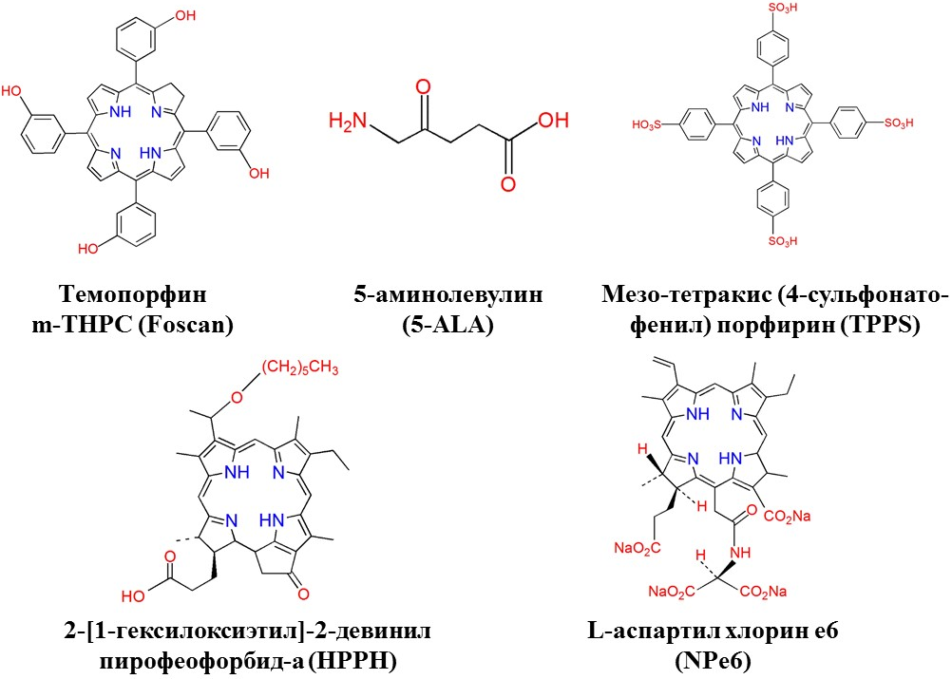
Сурет 2 – ФДТ-да қолданылатын кейбір ФС химиялық құрылымдары

ФС дәстүрлі үш буынға бөлінеді [26]. Біріншісіне гематопорфирин туындылары, екінші буынға синтетикалық және өсімдік материалдарынан алынған хлориндер, порфириндер және фталоцианиндерге негізделген дәрі-дәрмектер жатады. Спектрлік сипаттамалар белгілі бір ФС тиімділігін анықтайтын жалғыз критерийлерден алыс болса да, олар белгілі ФС-ды І және ІІ буын дәрі-дәрмектеріне жатқызу үшін қолданылған. Бұл ретте, 620-640 нм аймағында ұзын толқындық жұту жолағы бар порфириндерді І буын ФС-на жатқызу жеткілікті негізделген болып көрінгенімен, ІІ буын сенсибилизаторларының жиынтығы бастапқыда тек табиғи және синтетикалық хлориндерді, сондай-ақ 670 нм аймағында жұтатын фталоцианиндерді қамтыды. Содан кейін ғана табиғи пигменттердің жаңа тобы – бактериохлорофилдер, сонымен қатар 770 нм аймағында жұтатын нафталоцианиндер қатарымен толықтырылды [27]. Қазіргі уақытта ІІ буын дәрі-дәрмектеріне мыналар жатады: 1. Бензопорфирин туындылары – вертепорфирин; 2. 5-аминолевулин қышқылының туындылары – левулан, метвикс; 3. Текзафириндер – антрин, лютрин; 4. Хлорофилл туындылары: хлориндер – талапорфин, фотолон, радахлорин, фотодитазин, фоскан; пурпуриндер – пурлитин; бактериохлориндер – тукад, падопорфирин; 5. Бояғыштар (синтетикалық ФС): фталоцианиндер – фотосенс, тиосенс; нафталоцианиндер. ІІ буын ФС-ның негізгі артықшылықтары спектрдің ұзын толқын аймағында жарық жұтудан басқа, химиялық біртектілік, тұрақтылық пен ерігіштік, жоғары жарық жұту коэффициенті және синглетті оттегінің жоғары кванттық шығымы болып табылады. Бұл заттардың фармакокинетикасы жоғары болып келеді. Сонымен қатар, бұл жеке қосылыстар болғандықтан, олардың жасушаішілік оқшаулануын зерттеу оңайырақ.
ФС-дың ең қызықты және болашағынан зор үміт күттіретін топтарының бірі хлорофилл туындылары – хлориндер. ФС синтезінің негізі ретінде жасыл пигменттерді таңдау бірқатар себептерге байланысты: табиғи хлорофилдердің кең таралуы, бүйір алмастырғыштарды химиялық түрлендіру, табиғи хлориндердің эндогендік порфириндерге құрылымдық ұқсастығы және осы қасиеттері өз кезегінде мұндай қосылыстардың уыттылығының төмен деңгейін және денеден тез шығарылуын болжауға мүмкіндік береді. Сонымен қатар, хлорофилл туындылары фотодинамикалық агенттер ретінде пайдалану үшін оңтайлы қасиеттерге ие – спектрдің ұзын толқын аймағында қарқынды жұтады (652-700 нм) және өте төмен қараңғы уыттылықпен сипатталады [28]. Барлық балдырларға тән болғандай, хлориндер тобындағы ФС хлорофилдерден алынады. Хлорофилл е6 хлорин туындысын алу үшін бастапқы шикізат Spirulina platensis микробалдырлар болып табылады [29].
Хлориндер порфириннің гидратталған аналогтары болып табылады және екі қосымша сутегі атомына ие (қос байланыстың орнына).

1) 2)
Сурет 3 – Хлорин туындыларының құрылымдық формулалары:
хлорин е6 (1) және р6 (2)

Этанолдағы жұтуды зерттеудегі in vitro тәжірибелерінде е6 хлоринінің спектрі (құрылымдық формуласы 3-суретте көрсетілген) 405 нм аймағында Соре және 506, 536, 610 және 666 нм аймағында төрт жолақтан тұратыны анықталды. Е6 хлорин спектрінің ұзын толқынды аймаққа ауысуы көрінетін жарық үшін ұлпалардың өткізгіштігін арттыруға және 500-600 нм аймағында қанның гемоглобинімен жарықтың жұтылуын азайтуға мүмкіндік беретіндіктен, бұл ісіктердің ФДТ тиімділігін арттыруда маңызды рөл атқарады [30].
Ісік ұлпаларында жарыққа сезімтал агенттердің жинақталу селективтілігін арттыру және ісіктерді емдеудің тиімділігін арттыру мақсатында екінші буын ФС-ның күрделі конъюгаттары болып табылатын ФС-дың үшінші буыны да ерекше болып келеді. 3-ші буын радиоактивті радикалдың болуы белгілі бір ақуыз тасымалдаушыларымен (моноклоналды антиденелер, рецепторлық жүйелер және т.б.) байланысуға мүмкіндік беретін препараттарды қамтиды [31, 32].
Жаңа, тиімді препараттарды жасаудың күрделілігі жеткілікті мөлшерде суда ерігіштігі, оттегінің белсенді түрлерінің кванттық шығымы, ісіктерде селективті жинақталуы, төмен қараңғы уыттылық және т.б. сияқты қиын талаптардың үлкен жиынтығымен түсіндіріледі.

  - Фотосенсибилизаторлардың физика-химиялық қасиеттері

Органикалық заттардың басым көпшілігі секілді ФС молекулалары да қозбаған күйде жоғары толған орбитальдарында екі жұп электрондары бар (жалпы спин нөлге тең), яғни негізгі синглетті S₀ күйде болады (4-сурет). Молекула фотонды жұтқан кезде, спинді сақтай отырып деңгейлер арасындағы ауысуларға рұқсат етіледі. Нәтижесінде электрондардың бірі өзінің спиндік күйін өзгертпестен төменгі бос орбитальға ауысады. Осылайша, ФС молекуласы қысқа өмір сүретін (${10}^{-9}-{10}^{-7}$ с) қозған синглетті күйге өтеді (¹ФС*).

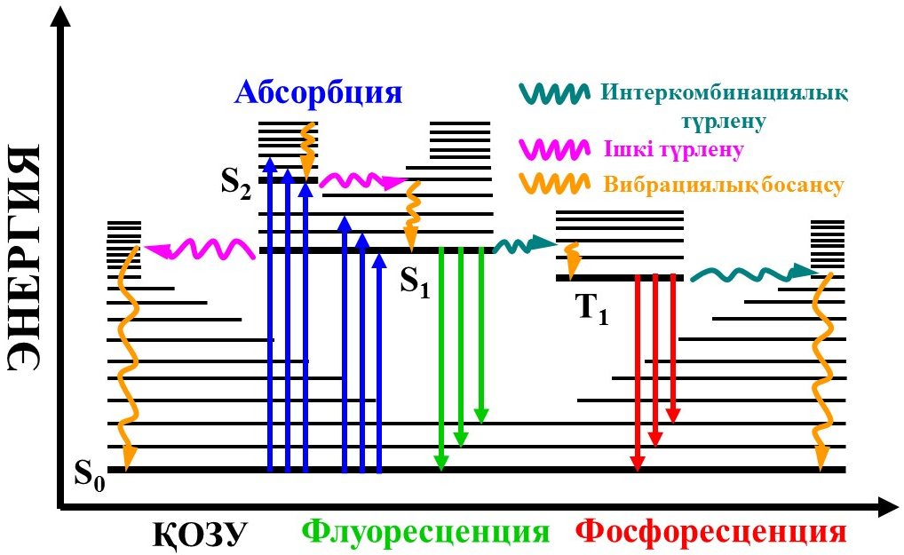
Сурет 4 – Яблонский сызбасы [33]

Молекула үшін кез-келген қозған күй энергетикалық тұрғыдан қолайсыз және ол негізгі күйге өтуге тырысады. ФС молекуласы қозған синглетті күйден негізгі синглетті күйге оралуы мүмкін. Кейбір жағдайларда сыртқы орбитальдағы электрон өзінің спинін өзгерте алады және нәтижесінде ФС молекуласы қозған триплет (³ФС*) күйіне (интеркомбинациялық түрлену) өтеді. Әр түрлі бояғыштар салыстырмалы түрде жоғары (0,20-0,90) кванттық шығыммен триплетті күйге ауыса алады [33, 34]. Бұл әдетте π-орбитальдардың тиімді конъюгациясының және бояғыш молекуласына ауыр атомдарды (бром, йод және т.б.) немесе ауыспалы валенттілік металл атомдарын (Zn, Al, Cu, Pd, Pt және т.б.) енгізу арқылы қамтамасыз етілген спин-орбитальды өзара әрекеттесуімен байланысты болады [35-37].
Триплетті қозған күйде болғанда ФС қоршаған молекулалармен электрон немесе протон алмасу реакциясына түсу нәтижесінде жоғары белсенділікке ие супероксид О₂ꜙ анионы радикалын түзе алады (5-сурет). Сонымен қатар, бірінші типтегі қайталама фотохимиялық реакцияларда •ОН, Н₂О₂ сияқты оттегінің басқа белсенділігі жоғары түрлері түзілуі мүмкін [38].

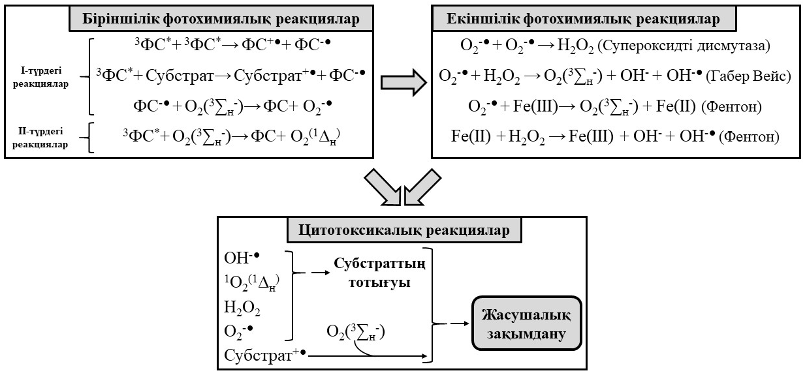
Сурет 5 – І және ІІ типтес фотохимиялық реакциялар

Гидроксил радикалы •ОН биологиялық мембраналар арқылы оңай еніп, липидтердің асқын тотығу реакциясын бастауға себепші болады [39].
Сондай-ақ, триплетті күйде болатын (ІІ типті механизм бойынша жүретін реакциялар) 3ФС* қозуды оттегіге тікелей жібере алады [40]. ІІ типті реакциялар нәтижесінде 20 нм қашықтыққа тарала алатын, өмір сүру уақыты суда 3 мкс және цитоплазмада 0,01 мкс-ке дейін жететін оттегінің жоғары белсенді түрі – синглетті ¹О₂ оттегі пайда болады [41].
Синглетті ¹О₂ оттегі бос радикал емес, себебі оның сыртқы орбитальінде жұптасқан электрондары бар. Бұл жағдайда органикалық қосылыстардың тотығу реакцияларына спиндік тыйым салу ережесі оттегі молекуласынан алынып тасталады да, олардың көпшілігі синглетті күйде болады. Органикалық молекулалар мен ¹О₂ арасында жүретін реакциялардың бірнеше түрлерін ажыратуға болады. ¹О₂ молекуласы қос байланыс арқылы қосылып гидропероксид түзе алады [42] және эндопероксид түзу нәтижесінде Дильс-Альдер циклоқосылу реакциясына қатыса алады. Сондай-ақ, ¹О₂ супероксид түзу үшін электронмен де әрекеттесе алады. Бұл реакцияның шығымы салыстырмалы түрде алғанда аз болып көрінгенімен, басқа әлсіз тотықсыздандырғыштардың қатысында оны едәуір арттыруға болады. Сонымен қатар, жоғарыда айтылғандай, липидтердің асқын тотығуы себебінен гидропероксидтер мен супероксидтердің пайда болуы •ОН радикалдарының пайда болуына әкелуі мүмкін (5-сурет).
Синглетті оттегі спектрдің инфрақызыл диапазонында (λ~1270 нм) жарық арқылы молекулалық оттегінің тікелей қозуы кезінде пайда болатындығы дәлелденгенімен, физиологиялық жағдайда мұндай реакцияның шығымы өте төмен [43]. ФС-дың фотодинамикалық тиімділігіне әсер ететін негізгі фотофизикалық сипаттамалар – қозған ФС-дың триплетті күйге өтуінің кванттық шығымы, ($Φ_{t}$), қозған триплет күйінің өмір сүру уақыты ($τ_{t}$), қозған триплет деңгейінің энергиясы ($∆Е_{t}$) және супероксид немесе синглетті оттегінің кванттық шығымы ($∆Φ$). Осылайша, ФС-дың фотодинамикалық тиімділігі негізінен қозу және 3ФС*-дан электронның оттегі молекуласына немесе органикалық субстратқа берілу тиімділігіне байланысты.
ФС-ды қоздыру үшін қолайлы толқын ұзындығына айтарлықтай шектеу қою ФДТ әдісінің ерекшелігі болып табылады. Бір жағынан, жарық кванты ФС-мен тиімді жұтылуы керек және оны қозған күйге ауыстыру қажет. Екінші жағынан, жарық ағза ұлпаларымен аз мөлшерде жұтылуы керек (6-сурет). Ұлпалардың мөлдірлік терезесі толқын ұзындығының кең спектріне ие: 650-1200 нм. Жарықтың тиімді ену тереңдігі толқын ұзындығына байланысты: 700-800 нм үшін ол шамамен 4 мм құраса, 600 нм үшін бар болғаны 2 мм ғана [44].

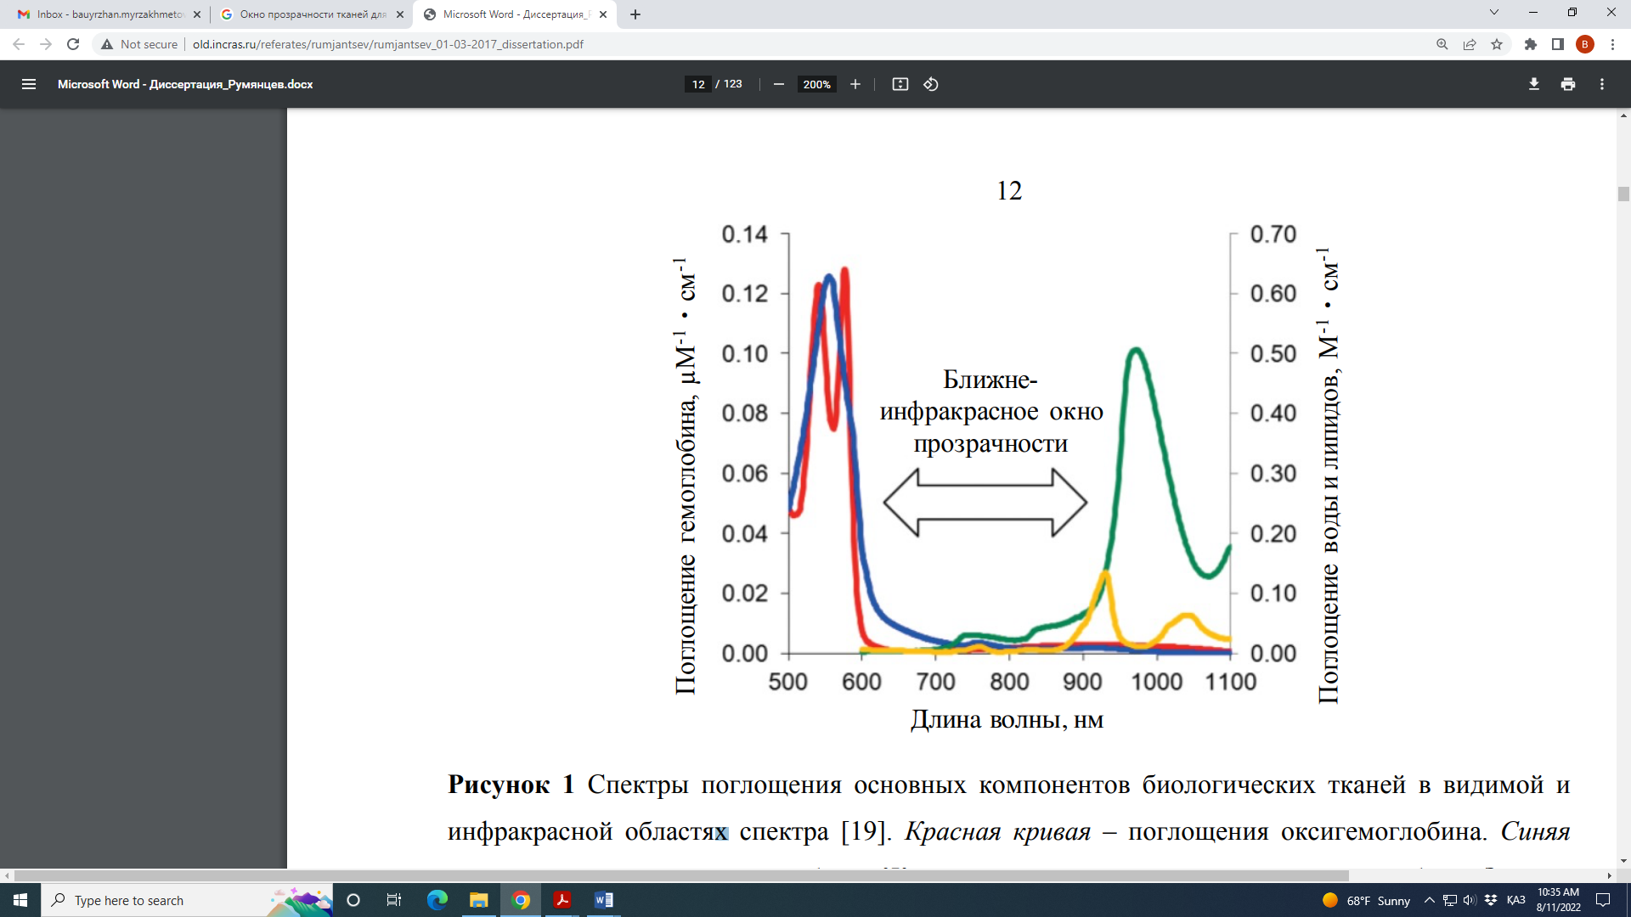
Гемоглобиннің жұтуы (μМ⁻¹∙см⁻¹)
Су мен липидтердің жұтуы (μМ⁻¹∙см⁻¹)
Толқын ұзындығы (нм)
Инфрақызылға жақын мөлдірлік терезесі
Сурет 6 – Әртүрлі толқын ұзындықтағы жарыққа арналған ұлпаның мөлдірлік терезесі [45]

Молекулалық оттегіні негізгі күйден қозған синглетті күйге ауыстыру үшін қажет энергия 0,97 эВ құрайды (λ~1270 нм) [46]. Қозудың тиімді берілуін қамтамасыз ету үшін ¹О₂ түзілуі үшін ФС-ға қажет энергияның төменгі шегі ~1,5 эВ (λ~850 нм) құрайды деп саналады [24]. Осылайша, ФДТ үшін қолайлы толқын ұзындығының диапазоны матаның мөлдірлік терезесінен әлдеқайда тар: 650-850 нм.
Фотосенсибилизаторлардың сулы ортада өзіндік жиналуы немесе агрегациялануы әртүрлі себептерден туындайды және агрегатты пішінде 3ФС* эмиссиясының төмендеуі нәтижесінде ФДТ-ның белсенділігін төмендететін амфифильді ФС-лар агрегацияға икемді болады [47, 48]. Агрегаттардың физика-химиялық қасиеттері мономерлерден өзгеше болады. Олар УК-көрінетін абсорбция спектрінде үлкен Соре жолағы мен қызыл аймаққа ығысқан Q жолақтарын, төмен флуоресценция қарқындылығын және қысқа өмір сүру уақытын [49-53], және синглетті ¹О₂ оттегінің аз мөлшерде түзілуін көрсетеді.

1.3.1 Фотосенсибилизаторлардың І және ІІ буын өкілдері
Протопорфирин ІХ (ПпІХ) ісік жасушаларында 5-аминолевулин қышқылын (5-ALA) ағзаға енгізгеннен кейін пайда болуы және таңдамалы түрде жиналуы бұл ФС-ды тері обырларын емдейтін ФДТ-да және ісік жасушаларының флуоресценттік диагностикасында кеңінен қолдануға мүмкіндік берді [54, 55]. 5-аминолевулин қышқылы дәрісін жергілікті, ауыз немесе көктамыр арқылы егу ПпІХ-дың in vivo кезінде жасушада түзілу және жиналуы нәтижесінде ол тері ауруын емдейтін дәрігерлердің қолдауымен Боуэн ауруын немесе кәрілік кераоз сияқты бірнеше терінің қатерлі неоплазмаларын емдеуде қолданылады [56].
Гем биосинтезі жолының бөлігі ретінде ПпІХ жасушаларда эндогендік жолмен түзілетін молекула (7-сурет). ПпІХ негізінен экзогендік 5-аминолевулин қышқылдарын қолданған кезде ісік жасушаларының әртүрлі желілерінде жиналады [57]. ПпІХ-дың ұзақ өмір сүретін қозған күйі оның триплеттік күйге ауысуына және қоршаған жасуша бөліктеріне зақым келтіретін оттегінің белсенді түрлерін қалыптастыру үшін оттегімен әрекеттесуіне мүмкіндік береді [58]. Сондықтан да, ісік жасушаларында таңдамалы жинақталуы мен фотофизикалық қасиеттері ПпІХ-ды ФДТ-да қолдануда мүмкін етті. ПпІХ физиологиялық маңызды рН кезінде иондануға және агрегацияға ұшырауға бейім және бұл факторлар ФДТ тиімділігіне әсер етеді ме, жоқ па әлі белгісіз. Алдыңғы зерттеулер көрсеткендей, ПпІХ-дың әртүрлі түрлері (иондар мен агрегаттар) әртүрлі жасушалық бөліктерде таралады [59, 60]. Алайда, ПпІХ-дың фотофизикалық қасиеттері in vitro-да жақсы сипатталмағандықтан, жасушаларда кездесетін түрлерді ПпІХ иондарымен немесе агрегаттарымен тікелей байланыстыру қиын. Спектрлік тәсілдер көбінесе иондалған ПпІХ мен оның агрегаттарын фотофизикалық қасиеттеріне сүйене отырып сипаттау үшін қолданылады. Порфириндердің агрегаттардағы жеке молекулалардың орналасуына қарай J және Н болып жіктелетін агрегаттарды түзетіндігі айтылуда және бұл агрегаттардың фотофизикалық қасиеттері айтарлықтай өзгеше [61, 62]. ПпІХ агрегациясы концентрацияға, иондардың түрлеріне, рН және қолданылатын еріткіштерге байланысты және бұл факторлар ПпІХ-дың иондану күйін өзгерте алады [63, 64].

Сурет 7 – Протопорфирин ІХ молекуласының химиялық құрылымы

[65] және басқалар, ПпІХ агрегациясын жоғары қысымда және әртүрлі рН ортада диметилсульфоксид (ДМСО) пен Тритон-Х 100 еріткіштерінде уақыт бойынша ажыратымды флуоресценция көмегімен зерттеген болатын. 8-суретте көрсетілгендей, ПпІХ (10 μмоль) молекуласының абсорбция спектрі әртүрлі рН ортада өлшенді (рН 0,7, 1,5, 5,0 және 10,4). рН 5,0-тен 0,7-ге дейін төмендеген кезде жіңішке және қарқынды сіңіру жолағы 408 нм-де байқалды. рН 5,0 кезінде Соре аймағында үлкен абсорбция 354 нм-де тіркеліп, 408 нм-дегі жолақ көрінбеді. рН 5,0-тен 10,4-ке дейін өскен сайын орта негіздік болғандықтан, 379 нм-де жолақ пайда болып, үлкен абсорбция жолағының қарқындылығы азая бастады. рН 0,7 мен 10,4 кезіндегі ПпІХ (10 μмоль) молекуласының эмиссия спектрлері (8-сурет) де абсорбция спектрінде байқалған агрегация процесінің тағы бір дәлелі бола алады.

Флуоресценция қарқындылығы (а.б.)
Абсорбция (а.б.)
Толқын ұзындығы (нм)
Толқын ұзындығы (нм)

1) 2)
Сурет 8 – Сулы ерітіндідегі ПпІХ молекуласының абсорбция (1) және флуоресценция (2) спектрі

рН 0,7 кезінде ПпІХ флуоресценция спектрі шамамен бірдей қарқындылықта 608 және 668 нм толқын ұзындығында орналасқан екі жолақты көрсетті. рН 10,4 шамаға жоғарылаған кезде 608 нм-де тіркелген жолақ 626 нм, ал 668 нм 691 нм қызыл аймаққа ығысты. рН 5,0 кезінде флуоресценция спектрлері өлшенбеді, себебі агрегация процесі флуоресценция кванттық шығымды төмендетеді. Яғни, ПпІХ рН 10,4 пен 0,7 кезінде көбінесе мономер түрінде болады.
Сондай-ақ, өлшенген модуляцияның полярлық графигі мен ДМСО және Тритон-Х 100-дегі ПпІХ-ның фазалық проекциясынан ПпІХ мономерінің флуоресценция өмір сүру уақыты ~16 нс және 675 нм-дегі агрегаттың уақыты ~4 нс екенін көрсетті. Бұл бұрынғы зерттеулерде айтылған мономердің өмір сүру уақытына сәйкес келеді [66]. Алайда, бұл мән толқын ұзындығының кең аумағында үлгінің құрамындағы барлық бөлшектердің орташа өмір сүру уақытын білдіреді.
ПпІХ сулы ерітіндіде бірнеше агрегаттық күйде болады [67]. H.Y. Ding және басқалардың зерттеуі бойынша, ПпІХ абсорбциялық спектрінде Соре жолағы 404 нм және 450 нм толқын ұзындығында тіркеліп, оның мономер және күрделі агрегат түрінде болатындығы байқалды. Сондай-ақ, флуоресценция спектрін зерттеу кезінде, оның 630 нм толқын ұзындығында болатындығы және қарқындылығының төмен болатындығы анықталды (9-сурет). Сәйкесінше, агрегаттық күйлердің болуы флуоресценция қарқындылығын төмендететіндігі және синглетті оттегінің түзілу шығымын азайтатындығы дәлелденген болатын.

Абсорбция (а.б.)
Толқын ұзындығы (нм)
Флуоресценция қарқындылығы (10⁵)
Толқын ұзындығы (нм)
1) 2)
Сурет 9 – Сулы ерітіндідегі құрамында ПпІХ молекуласы бар мицелланың абсорбция (1) және флуоресценция (2) спектрі

5,10-бис(4-карбоксифенил)-15,20-дифенилпорфирин (DiCPP-adj) және 5,15-бис(4-карбоксифенил)-10,20-дифенилпорфирин (DiCPP-opp) қосылыстарының көршілес және қарама-қарсы орналасу бойынша өздігінен агрегациялануы [68] жұмыстарында әртүрлі рН мәндерінде зерттелді. Белгілі-бір тәртіп бойынша орналасқан құрылымдар рН 0,8 және 12 мәндерінде өздігінен агрегациялану бойынша алынды. Зерттеу нәтижесінде агрегациялану дәрежесі мен алынған агрегаттардың құрылымы порфирин ядросына жалғанған 4-карбоксифенил топтарының салыстырмалы орналасуымен және қарама-қарсы иондардың әсерінен болатындығы анықталды. Алынған агрегаттар резонанстық жарық шашырауына ұшырайтындығымен, флуоресценцияның өмір сүру уақытының қысқа және кванттық шығымының төмен болатындығымен дәлелденді.
Пирофеофорбид-а (ПФа) ФДТ-да қолдануға үлкен мүмкіндікке ие екінші буын ФC тобына жатады және алыс қызыл спектрлік аймақта айтарлықтай абсорбцияға (λ_{max}=670 нм) ие молекулалардың бірі болып табылады (10-сурет). Алайда, ПФа органикалық еріткіштерде синглетті оттегіні түзу кванттық шығымы жоғары болғанымен (толуолда Φ_{Δ}=0,50 [69]), судағы ерігіштігі шектеулі және нәтижесінде үлкен агрегацияға ұшырайды [70]. Бұл ПФа-дің биоқолжетімділігін қиындатып, in vivo ФДТ тиімділігін төмендетуі мүмкін.

Сурет 10 – Пирофеофорбид-а молекуласының химиялық құрылымы

ПФа екінші буынды табиғи бактерихлорин фотосенсибилизаторы. Оның сәулелендіру кезінде алыс қызыл аймақта айтарлықтай абсорбциясы және синглетті оттегіні көп мөлшерде түзу қабілеті оны ФДТ-да қолдануға ұсынуға мүмкін етті [71, 72].
[69] ғалымдар тобы ПФа-дің толуолдағы фотофизикалық қасиеттерін зерттеген болатын және нәтижелері 1-кестеде келтірілген.

Кесте 1 – Пирофеофорбид-а фотосенсибилизаторының фотофизикалық қасиеттері
Фотосенсибилизатор | Пирофеофорбид-а
λ_{max} (флуоресценция, нм) | 675, 722
Φ_{ƒ} (толуол) | 0,30
Φ_{Δ} (толуол) | 0,50
Φ_{ƒ} (су) | 4×10⁻³

ПФа молекуласы сулы ортада агрегацияға тез ұшырайды және нәтижесінде флуоресценция қарқындылығы төмендейді (1-кесте). Яғни, органикалық еріткіште тіркелген флуоресценция кванттық шығымы Φ_{ƒ}=0,30 суда Φ_{ƒ}=4×10⁻³ күрт төмендегенін көруге болады.
Фотофрин® (ФФ) – гематопорфирин молекулаларын химиялық түрлендіру арқылы алынған порфириндердің қоспасынан тұратын кешен (11-сурет). Қазіргі кезде мыңдаған науқас адамдарды ФФ-мен ФДТ әдісімен емдеу оң нәтиже көрсеткен [10, 73].

Сурет 11 – Фотофрин молекуласының химиялық құрылымы

ФФ майда жасушалы емес өкпе және қылтамақ, ұйқы безі обырын, сонымен қатар сөл және қан тамырларының шырышты қабықтарында пайда болатын Саркома Капоши және ми, кеуде, тері, және қуық обырларын емдеуде қолданылады [74].
ФФ 630 нм толқын ұзындықта үлкен абсорбция жолағын көрсетеді. Көктамыр ішіне енгізілгеннен кейін 24-48 сағаттан соң зақымданған аймақ фотодинамикалық сәулеленумен өңделеді. Алайда, емдеуден соң денеден фотосенсибилизатордың шығарылуына 4-8 апта қажет болады. Яғни, осы аралықта науқас терінің жарыққа сезімталдығын болдырмау мақсатында сәулеленуден оқшаулану керек [75-77].
[78] ғалымдар ФФ-нің фотофизикалық қасиеттерін су, тетрагидрофуран және метанол еріткіштерінде зерттеген болатын. ФФ ерітінділері гематопорфиринмен және оның туындыларымен салыстырғанда бірдей концентрацияда суда едәуір агрегацияға ұшырайтындығы байқалды. Бұл оның ерітінділерінің абсорбция және флуоресценция спектрлері бойынша дәлелденген. Шын мәнінде, ФФ-нің мономер түріндегі абсорбция жолағы 395 нм көрсетсе, агрегацияға ұшыраған кездегі жолақ 365 нм-ге ығысты. Сондай-ақ, флуоресценция кванттық шығымы да екі есе төмен мәнді көрсеткен. Сонымен қатар, агрегация құбылысы флуоресценция өмір сүру уақытымен де дәлелденген болатын. Яғни, тетрагидрофуран мен метанолда мономер түрінде болатындықтан, оның уақыты ~11,8 нс, ал судағы агрегацияланған түрлерге сәйкес тіркелген мән ~1,7 нс көрсетті.

[146] ғалымдары тобы ПпІХ молекуласының ИҚ-спектрлерін талдау арқылы үлкен-молекулалық агрегаттар түзетіндігін зерттеген болатын. ИҚ-спектрлерін талдау нәтижесінде осы молекулалардың пропион қышқылы топтары арқылы n және n+2 байланыстары арасында жұптасу нұсқасын келтірді (14а-сурет). Осылай жұптасу арқылы ПпІХ үлкен ұзындыққа ие талшық тәріздес құрылымдар түзуі мүмкін екендігін болжаған болатын. Себебі, ПпІХ молекуласының агрегациялануы нәтижесінде болашақта осындай үлкен молекулалық құрылымдарды алу өз пайдасын тигізуі мүмкін екендігін атап көрсетті.

1) 2)
Сурет 14 – Жұптасқан пропион қышқылы топтарының екі мүмкін орналасу тәртібі. ПпІХ молекуласындағы екі топ бірдей (1) және қарсы (2) бағытта орналаса алады [146]

Сонымен қатар, пропион қышқылының екі топтарын қарама-қарсы бағытта орналастыруға болады, яғни біреуі n+2, екіншісі n-2 тәртіп бойынша байланысады (14б-сурет). Бұл пропион қышқылы топтарының нақты сутектік байланыс арқылы үлкен және тұрақты құрылымдарды түзуінің ықтималдылығы өте жоғары екендігін көрсетеді. Алайда, кішігірім агрегаттар үшін мұндай орналасулар энергетикалық тұрғыдан қолайсыз болып табылады.
Жоғарыда аталған заңдылық бойынша орналасуды [147] жартылай депротондалған ПпІХ агрегаттары үшін ұсынған болатын. Авторлардың болжамы бойынша сулы ерітіндіде бейтарап рН ортада карбоксил қышқылы депротондалған күйде болатындықтан, молекуларалық COOH^{.......-}OOC әсерлесулері болуы мүмкін (15-сурет).

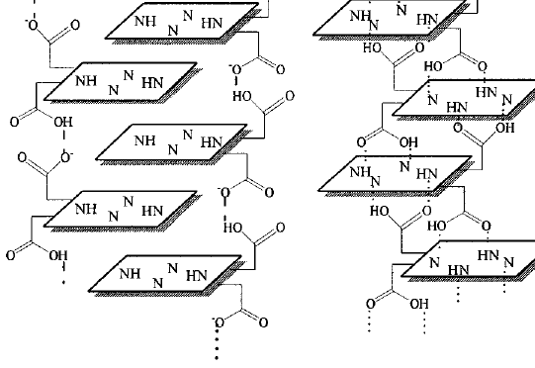
Сурет 15 – рН=4,5 кезінде агрегацияға ұшырайтын порфирин молекулаларының өзара байланысу тәртібі [147]

Зарядталдың тебілуі әсерінен 15-суретте ұсынылған депротондалған топтары бар құрылымдар тұрақтылықтарын жоғалтуы мүмкін. Алайда, сілтілік ортаның өзінде тример мен тетрамер құрылымдардың болатындығы анықталған. Мұндай құрылымдардың түзілуі 3б-суретте көрсетілген үлкен құрылымдардың өсуін және сулы ортадағы үлкен құрылымдардың жоғарыда айтылғандай тұрақсыздығын туғызуы мүмкін.
Осы ғалымдардың зерттеуі нәтижесінде порфирин молекулаларының димерлері π-π қабысу арқылы агрегацияға ұшырайтындығы және жалпы құрылым карбоксил қышқылы топтары тізбектерінің арнайы сутектік байланыс арқылы тұрақталатыны анықталды.
[148] тобы жаңа синтезделініп алынған порфирин туындыларының ИҚ-спектрлерін эксперименттік және есептеу арқылы зерттеген болатын. Аталған қосылыстарда N–H байланысының валенттік созылу тербелісі 3343-3292 см⁻¹ пайда болды. Осы аймақта тіркелген үлкен ИҚ-спектр ішкі молекуларалық сутектік байланыстардың әсерінен абсорбияланған суға тиесілі болып табылады [149]. C–H топтарының тербелісі жарық шығармайтын ауысуларға қатысатын болғандықтан маңызды болып табылады. Жоғары жиіліктегі С–Н симметриялық созылулар пиррол сақиналарына тиесілі (3117-3105 см⁻¹), ал асимметриялық С–Н тербелістері 3089-3072 см⁻¹ аралықта пайда болады.
N–H деформациялық тербелістер изомерленумен байланысты болғандықтан маңызды болып табылады. Әлсіз 1418, 1198 және 990 см⁻¹ жолақтары N–H байланысының деформациялық тербелісіне жатады. Осы N–H деформациялық тербелістері есептеу жолымен табылған спектрлерде 1586, 1494, 1357, 1204, 969 см⁻¹ пиррол сақиналарының тербелістері нәтижесінде анықталды.
Келесі ғалымдар [150] порфириннің этанолдағы ерітіндісінің ТіО₂ бетіне адсорбциясын зерттеу кезінде ИҚ-спектрін талдаған болатын. 1641 см⁻¹ тіркелген күшті жолақ карбоксил қышқылы тортарының υ(С=О) созылу тербелісін көрсетті. Екі әлсіз жолақ 1016 және 1113 см⁻¹ тіркеліп, сәйкесінше макроциклдің υ(С–О) және υ(С–N) тербелістеріне жатқызылды.
Сондай-ақ, синтезделіп алынған порфирин және олардың металл туындыларын ИҚ-спектрлері бойынша [151] ғалымдар тобы зерттеген болатын. Зерттеу нәтижесінде әртүрлі үш 3326-3310, 990-975 және 700-675 см⁻¹ N–H тербелістері тіркелді. 966 және 732 см⁻¹ мен 968 және 737 см⁻¹ басқа екі N–H тербелістерін көрсетті. 3000 мен 2800 см⁻¹ спектрлік аймақ асимметриялық υ(С–Н) және симметриялық υ(С–Н) абсорбция, ал пиррол сақинасындағы С⸚Н тербелісі 1065-1045 см⁻¹ пайда болады [152].

1.4 Бөліну және таралу коэффициенті

Табиғи, сондай-ақ синтетикалық порфириндер қатерлі ісік және басқа да ауруларды фотодинамикалық терапия әдісімен емдеуде ФС ретінде қолданылады [79-81].
Жаңадан синтезделген қосылыстар мен ФС-дың физика-химиялық сипаттамалары (ерігіштігі, иондалуы, липофильділігі, өткізгіштігі) фармакокинетикалық параметрлер мен биологиялық әсерлерді болжау үшін маңызды ақпарат береді. Гидрофильді заттар фармакокинетикалық қасиеттері бойынша липофильден төмен болып келеді. Олардың биоқолжетімділігі төмен, метаболизм жылдамдығы жоғары және тез жойылу мүмкіндігі бар [82-88].
Липофильділік биологиялық жүйедегі қосылыстардың тасымалдануын анықтайды. Бұл әсер ету аймағында қосылыс пен рецептор немесе биомакромолекулалар арасындағы кешеннің түзілуіне әсер етуі мүмкін. Липофильділік дәрілік заттың көптеген физика-химиялық, фармакокинетикалық және фармакодинамикалық қасиеттерімен, оның ішінде сіңуін, таралуын, метаболизмін және шығарылуын, сондай-ақ уыттылығын зерттеу арқылы биологиялық ортадағы ерітіндінің сипатын жақсы түсіну үшін пайдаланылуы мүмкін құрылымдық ақпараттың едәуір көлемін жинақтайды. Қосылыстың липофильділігінің оңтайлы диапазоны препараттың кинетикалық және динамикалық аспектілерін тиімді басқаратын негізгі қозғаушы күш болып табылады.
ФС-дың гидрофильді/липофильді тепе-теңдігі оның биологиялық сипатына әсер ететін факторлардың бірі болып табылады. Мысалы, ісік жасушаларының сіңіруі, жасушаішілік орналасу, биотарату және фармакокинетика [89]. Липофильді ФС-дың тығыздығы төмен липопротеидтермен (ТТЛ) байланысуға бейім болады және ТТЛ рецепторлары арқылы эндоцитозға қол жеткізу ықтималдығы жоғары. Гидрофобты ФС ісіктерде олардың жиналуын арттыру үшін жасалған. Биологиялық агрегацияны болдырмау үшін нанобөлшектерді (липосомалар, липопротеидтер, мицеллалар) қолдануға болады. Гидрофильді фотосенсибилизаторлар қанда ериді, бірақ олар ісік жасушаларына оңай енбейді және көбінесе денеден тез шығарылады. Сондықтан да, молекулалық құрылымында гидрофильді және гидрофобты фрагменттері бар амфифилді қосылыстар болашағынан зор үміт күттіреді [90].
ФДТ үшін сенсибилизаторларды таңдаудағы маңызды фактор – оның жасушаға ену мүмкіндігі. Бұл, әсіресе гидрофобды қосылыстар жағдайында өте маңызды. Онда цитоплазмалық мембранадағы пассивті бөліну олардың жасушаларға сіңуінің қажетті шарты болып табылады және бұл құбылыс, әсіресе бактериялық жасушаларда айқын көрінеді [91]. Мұндай молекулалар үшін органикалық еріткіш фазасы мен су арасындағы бөліну коэффициенті (Р) молекуланың немесе дәрінің биомембранада таралу қабілетін болжау үшін қолданылатын көрсеткіштердің бірі. Октанол-су жүйесіндегі бөліну коэффициенті фармацевтикада үлкен қолданысқа ие [92, 93].
Қосылыстың бөліну коэффициенті, әдетте ерітінді мен еріткіш тепе-теңдікте болған кезде оның октанол-1 концентрациясының судағы концентрациясына қатынасы ретінде анықталады. Р мәндері көптеген шамаларға байланысты өзгеретіндіктен, оларды логарифм түрінде LogР көрсетеді. Ғылыми фармакологиялық әдебиеттерде LogР шамаларының өте үлкен деректер қоры бар. Себебі, бұл молекулалық қасиетті анықтайтын аддитивті болғандықтан, оны құрайтын молекулалық фрагменттердің мәндерінің қосындысынан LogР шамасының мәнін есептеп табуға болады. LogP тек бейтарап қосылыстарға қолданылады, ал иондалған химиялық заттардың бөлінуі бейтарап және зарядталған бөлшектерді ескеретін таралу коэффициентімен (LogD) сипатталады. LogР шамасын қарапайым түрде есептеп табуға мүмкіндік беретін көптеген коммерциялық қол жетімді компьютерлік бағдарламалар да бар. Олар үш негізгі топқа бөлінеді: фрагменттік әдістерге негізделген, атомдық үлестерге негізделген және молекулалық (құрылымға байланысты) қасиеттерге негізделген бағдарламалар.

1.4.1 Таралу коэффициентін анықтаудың спектрофотометрлік, хроматографиялық және есептеу әдістері
LogD өлшеудің эксперименттік тәсілдері жақсы дамыған [94-96]. Қосылыстың липофильділігі әдетте оның екі, сұйық-сұйық (октанол-су жүйесі) немесе қатты-сұйық (тиімділігі жоғары сұйық хроматографияда (ТЖСХ) фазалы жүйеде таралуы арқылы өлшенеді. Эксперименттік түрде анықталған мәндерге артықшылық берілсе де, есептеу тәсілдерінің кейбір артықшылықтары бар, өйткені олар қымбат жабдықты немесе реактивтерді қажет етпейді және эксперименттік жұмыстарға қарағанда аз уақытты қажет етеді. Қазіргі уақытта есептеудің көптеген әдістері жолға қойылған және олардың барлығын екі негізгі топқа бөлуге болады: ішкі құрылымдар және қасиеттерге негізделген тәсілдер [97-105].
Көптеген жағдайларда әртүрлі есептеу әдістері сол молекула үшін LogP мәндерінің айтарлықтай айырмашылығына әкеледі (2-3 ретті). Бұл әдістерді кең ауқымда қолдануды шектеуі мүмкін. Алайда, кейбір жағдайларда эксперименттік анықталған және есептеліп табылған липофильділік мәндері арасындағы айырмашылықтарды сандық түзетуді екі әдіспен алынған ұсталу коэффициенттері арасына түзету коэффициентін енгізу арқылы сәйкестендіруге болады [106].
Заттың екі фаза арасында таралуы еріген молекулалардың электрондық құрылымымен тығыз байланысты. Сондықтан да, кванттық химия әдістерін зерттеудің осы түріне де қолдануға болады. Соңғы уақытта еріткіштегі жеке молекулалардың электрондық құрылымының күйін дәл сипаттауға қол жеткізілген болатын [107].
«Колбаны шайқау» әдісі УК-көрінетін спектрофотометрлік әдіспен порфирин қосылыстарының және олардың туындыларының бөліну коэффициентін октанол-2-су буфер жүйесінде анықтауға қолайлы болып келеді. Бұл әдіс бастапқыда органикалық еріткіште ерітілген үлгі октанол-2 мен сулы буфер жүйесінде белгілі-бір уақыт аралығында толық екіге бөлінген қабат түзілгенше тепе-теңдікке келуге негізделген [108].
[109] және басқалар, полиэдрлік олигомерлік силсесквиоксан порфириндердің бөліну коэффициентін n-бутанол-су жүйесінде 25°С температурада 24 сағат араластыра отырып, бөлінген әр қабаттағы үлгінің концентрациясын УК-көрінетін спектрофотометрлік әдіспен 420 нм толқын ұзындығында абсорбцияны өлшеу арқылы анықтаған болатын. Алынған абсорбция мәндері бойынша LogР_{БС} есептеліп, осы алынған мән n-бутанол-су жүйесі бойынша тұрғызылған калибрлік қисық бойынша түзетілген LogР_{ОС} мәні сәйкес теңдеулер бойынша анықталды.
${LogP}_{БС}=Log[\left(A_{Б} | A_{С}\right)\left(V_{С} | V_{Б}\right)]$ (1)
${LogP}_{ОС}=-0,54+1,55Log\left(P_{БС}\right)$ (2)
мұндағы, А_{Б} – n-бутанол фазасындағы абсорбция; А_{С} – су фазасындағы абсорбция; V_{С} – судың көлемі, V_{Б} - n-бутанолдың көлемі, LogР_{БС} – бутанол-су жүйесі бойынша бөліну коэффициентінің логарифмі және LogР_{ОС} – октанол-су жүйесі бойынша бөліну коэффициентінің логарифмі.
[110] және басқалар, ¹⁵³Sm-5,10,15,20-тетракис(4-метоксифенил)порфирин кешенінің бөліну коэффициентін анықтаған болатын. 1 мл октанол-1 және 1 мл изотоникалық ацетатты-буферлі физиологиялық ерітіндіден (рН=7) тұратын, құрамында шамамен 3,7 МБк Самарий бар порфирин кешені 37°С температурада 1 минут араластырылды және 5 минут екі фазаға бөлінгенше қалдырылды. Өлшенген октанол-су бөліну коэффициенті кешен үшін рН мәніне тәуелді болатындығы анықталды және оның шамасы -1,09 құрады.

1.5 Кванттық-химиялық зерттеу әдістері

Ab initio есептеулерінде бізді көптеген атомдардың негізгі күйін табу қызықтырады. Осыған байланысты Шредингер теңдеуін шешу арқылы көптеген атомдардың негізгі күйін анықтауға болады. Мұнда негізгі күй жобаланған химиялық немесе биологиялық жүйенің ең тұрақты күйі болып табылады. Көптеген атомдардың жиынтығы үшін уақытқа тәуелсіз Шредингер теңдеуі кванттық механиканың негізі болып табылады және ол 3-ші теңдеуде көрсетілген [111].
$Hψ\left(\left\{r_{i}…\right\},\left\{R_{i}…\right\}\right)=Eψ(\left\{r_{i}…\right\},\left\{R_{i}…\right\})$ (3)
мұндағы $H$ – гамильтон операторы, $ψ$ – толқындық функция, $E$ – энергия, $r_{i}$ – электрондардың орналасуы, ал $R_{i}$ – ядроның орналасуы. Гамильтон операторы кинетикалық және потенциалдық терминдерге негізделген, ал кванттық механикадағы толқындық функция оқшауланған жүйеде бөлшектер немесе атомдар жиынтығының кванттық күйін сипаттауға негізделген [112].
Кванттық механиканың мағызды сәті – классикалық жүйелерде Гамильтон операторы эквивалентті функцияға қарағанда мүлдем басқаша әрекет етуінде. Шредингер теңдеуінің нақты шешімі электронның қасиеттерін толық түсіндіретін энергия мен толқындық функцияны береді. Алайда, қарапайым есептерді қоспағанда, Шредингер теңдеуін дәл шешу мүмкін емес. Осыны ескере отырып, Шредингер теңдеуін шешудің әртүрлі кванттық механикалық әдістері бар. Сонымен қатар, көп атомдар үшін Шредингер теңдеуін шешу өте қиын [113]. Осы тұжырымға сәйкес, Борн-Оппенгеймердің жуықтауы ядроны қозғалмайтындай етіп бекітілген ретінде өңдеу үшін қолданылады. Борн-Оппенгеймер жуықтауында ядролар үлкен, ауыр және баяу, ал электрон кішкентай және жылдам болып қарастырылады [114]. Сондықтан да, біз 4-ші теңдеуде көрсетілгендей ядролар мен электрондардың динамикасын бөліп қарастыруымызға болады.
$ψ\left(\left\{r_{i}…\right\},\left\{R_{i}…\right\}\right)=ψ(\left\{r_{i}…\right\} ψ\left\{R_{i}…\right\})$ (4)
Әрі қарай, 3-ші теңдеуді көп электрондарды жинау үшін төменде көрсетілгендей 5-ші теңдеу түрінде қайта жаза аламыз:
$Hψ\left(\left\{r_{i}…\right\}\right)=Eψ(\left\{r_{i}…\right\})$ (5)
Содан кейін, біз көп электронды жағдай үшін 6-шы теңдеудегі Гамильтон операторын аламыз және бұл электрондардың өзара әрекеттесу энергиясының (немесе тебісулердің), электронның сыртқы статикалық ядромен әрекеттесетін потенциалдық энергия және электронның кинетикалық энергиясының қосындысы ретінде сипатталады.
$H=\sum_{i=1}^{N}{(\frac{-{\text{ℏ}}^{2}}{2m_{i}}∇_{i}^{2}-Ze^{2}\sum_{R}{\frac{1}{∕r_{i}-R∕})+\frac{1}{2}\sum_{i<j}{\frac{e^{2}}{∕r_{i}-r_{j}∕}}}}$ (6)

Дегенмен, бірнеше электрон жинағы үшін Шредингер теңдеуін шешу әлі де қиын. Келесі, Уолтер Кон мен Джон Поплдың тығыздық функционалды теориясы (ТФТ) әдісінен келетін электрон тығыздығы термині көмекке келеді [115]. ТФТ әдістері әдетте есептеу химиясында жүзеге асырылады және негізінен Шредингер теңдеуінің жуық шешімдеріне негізделген. Электрон тығыздығы үш өлшемді және 7-ші теңдеуде көрсетілгендей толқындық функциямен сипатталады:

$n=ψ\left(\left\{r_{i}…\right\}\right) ψ(\left\{r_{i}…\right\})$ (7)
Электрон тығыздығы тұрғысынан j электрон барлық басқа электрондардың өрісіндегі нүктелік заряд ретінде қарастырылады. Бұл 8-ші теңдеуде көрсетілгендей көп электронды есепті көп бір электронды есептерге жеңілдетеді:
$ψ\left(\left\{r_{1},r_{2},…,r_{i}\right\}\right)=ψ\left(\left\{r_{1}\right\}\right)ψ\left(\left\{r_{1}\right\}\right)…ψ(\left\{r_{N}\right\})$ (8)
Енді, осы көп бір электронды толқындық функция арқылы 9-шы теңдеу түрінде электрон тығыздығын қайтадан келесідей түрде жазылады:
$n\left(r\right)=2\sum_{i}{ψ_{i}^{*}\left(r\right)ψ_{i}\left(r\right)}$ (9)
ТФТ негізінен Хоэнберг пен Конның теоремаларына негізделген. ТФТ-да электронды табу ықтималдығы 1964 жылы П. Хоэнберг пен У. Кон енгізген толқындық функцияның орнына Шредингер теңдеуін шешу арқылы жүзеге асырылады [116]. Әрі қарай, электрондардың тығыздығын білу жеткілікті, бұл еркіндік дәрежесін едәуір төмендетеді және үлкен молекулалық жүйелерді қарапайым есептеуге мүмкіндік береді. Хоэнберг пен Кон сыртқы потенциалдағы электрондар жүйесінің жалпы энергиясы электрон тығыздығының функциясы ретінде белгілі екенін хабарлады. Негізінен, Хоэнберг пен Кон негізгі күй тығыздығы жалпы энергияны азайтатын тығыздық екенін көрсетті.
Хоэнберг пен Конның І теоремасы: негізгі күй энергиясы (Е) электрон тығыздығының ерекше функционалы болып табылады.
$E=E[n(r)]$ (10)
Хоэнберг пен Конның ІІ теоремасы: жалпы функционалды энергияны азайтатын электрон тығыздығы – бұл негізгі күйдегі шынайы электрон тығыздығы:
$E[n(r)]>E_{0}[n_{0}(r)]$ (11)
Енді 12-шы теңдеуде көрсетілгендей белгілі және алмасу түзету функцияналынан тұратын энергетикалық функционал туралы не айтуға болады:
$E\left\{ψ_{i}\right\}=E_{белгілі}\left\{ψ_{i}\right\}+E_{XC}\{ψ_{i}\}$ (12)
мұндағы, $E_{XC}$ –кванттық механикалық терминдердің барлығын қамтитын алмасу түзету функционалдығы, және бұл жуықтауды қажет ететін белгісіз бөлік болып табылады. Алмасу түзетудің екі түрлі функционалы бар: i) ЖТЖ: жергілікті тығыздықты жуықтау, ii) ЖГЖ: жалпыланған градиентті жуықтау [117]. Хоэнберг пен Конның теоремаларынан кейін 5-ші теңдеуді 11-ші теңдеу ретінде қайта жазуға болады:
$\left[\frac{-{\text{ℏ}}^{2}}{2m_{i}}∇^{2}+V\left(r\right)+V_{H}\left(r\right)+V_{XC}\left(r\right)\right] ψ_{i}\left(r\right)=ε_{i}ψ_{i}(r)$ (13)
мұндағы, $\frac{-{\text{ℏ}}^{2}}{2m_{i}}∇^{2}$ – кинетикалық энергия термині, $V\left(r\right)$ – потенциалды энегрия термині, және $V_{H}\left(r\right)$ – Хартри потенциалы, $V_{XC}\left(r\right)$ – алмасу түзету потенциалы. Кон-Шамның итерациялық әдісінің өзін-өзі сәйкестендіру сызбасы көптеген ТФТ есептеулерінің негізі болып табылады және жоғарыда келтірілген 13-ші теңдеуді шешу үшін қолданылады [118].

Тығыздық функционалды теориясы (ТФТ) ұзақ уақыт бойы қатты физикада электрондық құрылымды есептеудің негізі болды. 1990 жылдары ол кванттық химияда өте танымал бола бастады. Бұл жуықтау функционалдары дәлдік пен есептеу шығындары арасындағы пайдалы тепе-теңдікті қамтамасыз ететіндігімен түсіндірілді. Бұл дәстүрлі ab initio әдістеріне қарағанда әлдеқайда үлкен жүйелерді өңдеуге мүмкіндік берумен қатар, олардың дәлдігінің көп бөлігін сақтап қалды. Қазіргі уақытта толқындық функционалдардың дәстүрлі әдістері, түрлендірулер немесе ауытқулар кішігірім жүйелерде жоғары дәлдікті нәтижелер алу үшін қолданылуы мүмкін. Сондай-ақ, олар әлдеқайда үлкен жүйелерге қолданылуы мүмкін тығыздық функционалдарын дамытуға мүмкіндік береді. Бірақ, ТФТ Шредингер теңдеуін шешудің, сонымен қатар эмпирикалық нәтижелерді параметрлеу әдісі ғана емес. Тығыздық функционалды теориясы кез-келген өзара әрекеттесетін мәселеге жақындаудың мүлдем басқа, арнайы қатаң әдісі болып табылады. Оны өзара әрекеттеспейтін мәселемен оңай шешуге болады. Оның әдістемесі көптеген түрлі мәселелерді шешу үшін әртүрлі салаларда қолданылады, ал негізгі күйдің электрондық құрылымы мәслелесі ең көп таралған болып табылады [119, 120].

Порфириндердерді теориялық модельдеу туралы әдебиеттерге кең шолу порфириндер мен олардың туындыларын зерттеу үшін әртүрлі есептеу әдістері қолданылғанын көрсетті. Shubina шолуы [121] бұрынғы әдебиеттердегі өзін-өзі үйлестіретін өріс әдісі (ӨҮӨ) арқылы атомдық орбитальдардың сызықтық тәсілінен (АОСТ), молекулалық механикадан, жартылай эмпирикалық әдістерден бастап молекулалық динамиканы (MД), тығыздық функционалды теориясын (ТФТ) [122], Моллер-Плесстің қозу теориясын, конфигурацияның өзара әрекеттесуін және жұпты кластерді қамтитын қазіргі заманғы әдістерге дейін осы есептеу әдістерін тізіп көрсетті. Ең алдымен алдыңғы орбитальдардың конфигурациясын, электрондармен толтырылуын, зарядтардың берілуі және қозған күйдің қасиеттерін түсіну мақсатында көптеген қолданылатын есептеу әдістерінің ішінде соңғы әдебиеттер молекулалық порфириннің және оның туындыларының ТФТ есептеулерімен толықтырылған [123]. Порфирин кешендерін зерттеу үшін қолданылатын ТФТ функционалдарында жуықтаулардың алуан түрлі функционалдары қолданылады: ЖТЖ, ЖГЖ, метаЖГЖ, гибридтік және гибридтік-мета [124, 125].

Жалпы алғанда, электрондық құрылым есептеулерінде атомдар жиынтығы үшін негізгі немесе оңтайландырылған құрылым ТФТ әдісін қолдана отырып Шредингер теңдеуін шешу нәтижесінде алынады. Негізінен, жобаланған жүйенің бастапқы геометриясы ТФТ есептеулерін іске асыру арқылы потенциалды энергия бетінде минималды энергиясы бар түпкілікті оңтайландырылған геометрияны алу үшін әлсірейді [126]. Содан кейін оңтайландырылған құрылымның есептелген энергиясы жеке электрондар мен ядроға қатысты энергия болып табылатын электронды энергия деп аталады. Геометрияны оңтайландырғаннан кейін аудармалы, айналмалы және тербелмелі қозғалыстардың үлесін анықтау үшін жиілікті есептеу жұмысы жүргізіледі [127].

[128] ғалымдар тобы протопорфирин іх мен феофорфид-а молекулалары мен олардың 1-гидроксиэтил туындыларының абсорбциялық спектрін, Гутерманның алдыңғы төрт орбитальдарындағы ауысуларды, байл-бос алшақтық мәндерін ZINDO және УТ-ТФТ әдісімен, B3LYP гибридтік функционалы және 6-31G(d) базис жиынтығында есептеген болатын. Есептеу нәтижесінде зерттелінген молекулалардың құрылысы жазық екені белгілі болды және жалпы энергия мәндері 1150000-1280000 ккал/моль шамаларды құрады. Сондай-ақ, Q_{x} жолағы байл→бос (0-0), байл-1→бос+1 (1-1), ал Q_{у} жолағы байл-1→бос (1-0) және байл→бос+1 (0-1) электрондық ауысу кезінде пайда болды. Бұл жұмыста есептеліп табылған энергия мәндеріне сәйкес толқын ұзындықтары эксперимент нәтижелерімен толықтай сай келмеді. Алайда, ZINDO әдісімен салыстырғанда УТ-ТФТ әдісі жақсы нәтиже көрсеткен (2-кесте).
Порфирин молекуласындағы атомдар санының көптігі жоғары дәлдікте нәтижелер алуға мүмкіндік беретін функционалдар мен базистер жиынтығын таңдауда біраз қиындықтарды туғызады. Себебі, функционалды дұрыс таңдау және базис жиынтығына поляризация мен диффузия функцияларын енгізу дәлдікті жоғарылатқанымен, есептеу уақытын тым ұзартып жібереді. Сондықтан да, соңғы кездері күрделі базис жиынтығында жасалатын жұмыстар саны азайып кеткен. Мысалы, [129] ғалымдар тобы, порфирин-тиофен-перилен сенсибилизаторларының байл, бос және байл-бос алшақтық энергия мәндерін есептеу кезінде, есептеу уақыттары сәйкесінше B3LYP/6-31G(d) – 44 мин, B3LYP/6-31G(d,р) – 51 мин, B3LYP/6-31+G(d) – 582 мин және B3LYP/6-31+G(d,р) – 612 мин құраған. Осыған орай, көп уақытты қажет етсе де, дәлдікті өсіретін күрделі базистер жиынтығын пайдаланып есептеу жүргізу маңызды болып табылады.

Кесте 2 – Эксперименттік және есептеліп алынған Q_{x} жолағының нәтижесі
Қосылыстар | λ_{экс}, (нм)^{а} | λ_{есеп}, (нм)^{б} |  | λ_{есеп}, (нм)^{c}
Қосылыстар | λ_{экс}, (нм)^{а} | ZINDO | УТ-ТФТ | ZINDO | УТ-ТФТ
ПпІХ | 630 (ДМФ) | 766 | 564 | 630 | 630
1-гидроксиэтил ПпІХ | 625 (метанол) | 759 | 554 | 624 | 619
ФФа | 665 (диэтилэфир) | 772 | 580 | 665 | 665
1-гидроксиэтил ФФа | 665 (диэтилэфир) | 747 | 577 | 643 | 662
^{а}: эксперименттік жолақ; ^{б}: есептелген Q жолағы; ^{с}: κ түзету коэффициентімен есептелген Q жолағы; ZINDO нәтижелері 0,822 (порфирин) және 0,861 (хлорин) шамаға көбейтілген; УТ-ТФТ нәтижелері 1,117 (порфирин) және 1,147 (хлорин) шамаға көбейтілген.

Заманауи теориялық тәсілдермен порфирин негізіндегі сенсибилизаторлардың физика-химиялық қасиеттерін зерттеуде әдісті, нақтырақ айтқанда функционалды таңдау да маңызды болып отыр. Әсіресе, бұл абсорбция мен инфрақызыл спектрлерін болжауда айтарлықтай рөл атқарады. [130] ғалымдарының айтуы бойынша, порфирин спектрлерін модельдеу үшін B3LYP, CAM-B3LYP және PBE0 функционалдарын қолданған жақсы нәтиже береді. Олар гибридті функционалдар порфирин қосылыстарының эксперименттік спектрлерін жергілікті жалпы градиент функцияларына қарағанда едәуір аз қателіктермен көбейтетінін анықтады.
[131] жұмыстарында абсорбция спектрлерін алуда CAM-B3LYP жиі қолданылған. Теориялық және эксперименттік нәтижелер арасындағы айырмашылық Q және B жолақтары үшін сәйкесінше шамамен 0,2 және 0,4 эВ құрады (CАМ-B3LYP/6-31g және CAM-B3LYP/6-31g* порфириндер үшін есептеліп табылған қозу энергиясы эксперименттік шамадан әлдеқайда жоғары мәнді көрсетеді). Ал, [132] B3LYP функционалымен есептеп тапқан оссилятор күшінің мәні төмен шамада алынған. Яғни, порфирин қосылыстарының УК-көрінетін спектрлерін есептеудегі қате шамасы 0,2-0,3 еВ құраған.
[133] тобы [5-{4-(3-триметиламмоний) пропилоксифенил}-10,15,20-трифенилпорфирин] хлориді (1H₂) қосылысының агрегациясын зерттеу кезінде ωB97X-D функционалын қолданып вакуумдегі және этанолдағы абсорбция спектрлерін зерттеген болатын. Ультракүлгін сәулелену спектрі, сондай-ақ теориялық электронды ауысулар УТ-ТФТ көмегімен бірдей функционалды және базис жиынтығы 6-311G(d,p) көмегімен болжалды. Алғашқы 20 электрондық ауысу күйлері есептелді. Жобаланған абсорбция спектрі эксперименттік нәтижеге ұқсас болғанымен, Соре жолағы көк, яғни қысқа толқын аймаққа ығысқан (λ_{макс-ωB97X-D} = 382 нм; λ_{макс-экс} = 415 нм). Q жолақтары порфирин қосылыстарына тән өте төмен қарқындылықтағы ерекше жолақ ретінде ұсынылды, және ол осы толқын ұзындықтарындағы осциллятор күшінің төмендеуімен түсіндіріледі [134, 135]. Осыған сүйене отырып, B3LYP алдыңғы орбитальдарды және олардағы ауысуларды сипаттау үшін таңдалған болатын. Байқалғандай, π→π* ауысуына жауап беретін орбитальдар порфирин сақинасында орналасқан және оң зарядталған тізбек бұл ауысуға қатыспаған.
[136] ғалымдар тобы ПпІХ-дың негізгі күйін конформациялық талдауды поляризациялық үздіксіз модель (ПҮМ)/ДМСО көмегімен B3LYP/6-31G(d) деңгейінде жүргізген болатын. Бұл функция ppix [137-140] және порфириннің басқа аналогтарының негізгі күйін оңтайландыру үшін алдыңғы зерттеулерде сәтті қолданылған болатын [141, 142]. Теориялық зерттеулер порфириндер үшін бірнеше төмен энергиялы құрылымдардың бар екендігін көрсетті. Конформациялық талдау олардың арасында 7,1 ккал∙моль⁻¹ шамада энергия айырмашылығы бар бірнеше құрылымдарды анықтады. Барлық осы зерттеулерде порфирин сақинасы және тек алкил және винил топтарының орналасуымен ерекшеленетін құрылымдар бар екені анықталды. Ең тұрақты оңтайландырылған құрылым ωB97X-D/6-31G(d) функционал/базис жиынтығында еріткіш қатысында алынды. Бұл құрылым карбоксил топтары (COOH) арасында күшті молекулааралық сутегі байланысы бар екендігін дәлелдеді және бұл олардың сутегі байланысы жоқ ең тұрақты құрылымдармен салыстырғандағы энергия айырмашылығының шамамен 6,4 ккал∙моль⁻¹ құрайтындығын көрсетті (12-сурет).

Негізгі күй Бірінші синглетті күй Бірінші триплетті күй

Сурет 12 – ПпІХ молекуласының ωB97X-D/6-31G(d)/ПҮМ/ДМСО жүйесінде оңтайландырылған құрылымы [136]

Сондай-ақ, ПпІХ-дың ДМСО-дағы УК-көрінетін абсорбциялық спектрі есептеліп алынды. Әлсіз Q жолақтары 590 және 547 нм толқын ұзындығында тіркелді және осциллятор күші сәйкесінше 0,02 және 0,04 шаманы құрады. Бұл жолақтар протондалған порфириндердегі Q жолағының бөлінуі нәтижесінде пайда болады (өйткені NH болуы симметрияны бұзады) және Q_{x} және Q_{y} болып табылады. Бұл жолақтардың әрқайсысы төрт орбитальды Гутерман моделіне сәйкес, яғни екі жоғарғы байланыстырушы және ең төменгі екі босаңдатушы молекулалық π орбитальдарынан тұрады. Эксперименттік абсорбция спектрінде Q_{х} және Q_{y} жолақтарының әрқайсысы тағы да екі жолаққа одан әрі бөлу нәтижесінде төрт әлсіз жолақ тіркеледі.

Берілген осы екі жолақ негізгі күйден қозған күйдің екі әртүрлі тербеліс деңгейлеріне ауысуынан пайда болатындықтан, оларды есептеу арқылы көрсету мүмкін болмайды. Өйткені, УТ-ТФТ тербелмелі обертондарды шығара алмайды. Соре қарқынды жолағы (атап айтқанда B жолағы) 385 нм және 372 нм екі ауысудан және сәйкесінше 1,31 және 1,64 осциллятор күшінен тұрды (13-сурет). Бұл жолақ порфириндегі симметрияның бұзылуына байланысты да бөлінуі мүмкін.

Осциллятор күші (а.б.)
Толқын ұзындығы (нм)

Сурет 13 – ПпІХ молекуласының ДМСО-дағы ωB97X-D/6-31G(d)//ωB97X-D/6-311+G(d,р) параметрі бойынша есептелген абсорбция спектрі [136]

Порфирин кешендерінің ТФТ молекулалық есептеулері жиі кездессе де, порфириндердің ТФТ мерзімді есептеулері (УТ-ТФТ) салыстырмалы түрде қарағанда шектеулі. УТ-ТФТ есептеу [143] мерзімді жүйелердің электрондық құрылымын сипаттау үшін тығыздық функционалды теориясын қолдануды білдіреді.

УТ-ТФТ есептеулерінің ең көп тараған әдістерінің бірі – спектрлік қасиеттердің туындауы, яғни ЯМР химиялық ығысуы немесе ИҚ/Раман сигналдарының жиілігі мен қарқындылығы, оларды эксперименттік мәліметтермен салыстыру және экспериментті жасау мүмкін болмаған кезде жобалау. Аналитикалық нәтижелерді ТФТ есептеулерімен қолдау алынған эксперименттік нәтижелерді түсіндіруге, қоспаның болуын азайту, есептеу әдісін растауға және құрылымық параметрлерді оңтайландыруға көмектеседі.

ТФТ көмегімен есептелген фонон күйлерінің тығыздығы Гиббс, энтальпия, энтропия немесе нөлдік энергияның бос энергиясын есептеу арқылы термодинамикалық күйдің нақты сипаттамасын алуға ғана емес, сонымен қатар ИҚ, Раман жарық шашырауы сияқты тербелмелі спектрлерді алуға мүмкіндік береді. Барлық осы есептеулер әдетте эксперименттік нәтижелермен өте жақсы келісумен сипатталады [144, 145].

2 ЗЕРТТЕУ НЫСАНДАРЫ МЕН ӘДІСТЕРІ

2.1 Зерттеу нысандары

Протопорфирин ІХ, пирофеофорбид-а және натрий порфимері (Фотофрин®) зерттеу мақсатында Sigma (Сент-Луис, Миссури, АҚШ), BOC Sciences (Ширли, Нью-Йорк, АҚШ) және Oncothai (Лилль, Франция) компанияларынан алынып, өте таза күйінде алынғандықтан, қосымша тазалауды қажет етпестен қолданылды. Өгіздің ұрық сарысуы Sigma (Сент-Луис, Миссури, АҚШ) компаниясынан алынып, фосфатты буфер ерітіндісі 0,2 М екінегізді дигидратты натрий фосфаты мен 0,2 М бірнегізді моногидратты натрий фосфатының нақты көлемдерін араластыру арқылы алынды және сәйкесінше рН=7,4 келтірілді.

2.2 Зерттеу сынамаларының дайындалуы

ПпІХ мен ПФа негізгі ерітінділері диметилсульфоксидте (ДМСО), ал ФФ метанолда дайындалды. Синглетті оттегіні анықтауға арналған жасыл сенсордың СОЖС стандартты ерітіндісі құтыдағы 100 мкг сынаманы 33,0 мкл метанолда еріту арқылы, ал натрий азиді 0,15 М концентрацияда суда дайындалды.
ФС-дың молярлы жұту коэффициенттерін есептеу мақсатында негізгі ерітінді 1,87 mM конентрацияда дайындалып, одан әрі сәйкес еріткіштерде 75, 100, 250, 500 және 1000 есе сұйытылып, сол бес түрлі концентрациядағы абсорбциялары өлшеніп, Бугер-Ламберт заңына сәйкес анықталды:
(14)
Мұндағы, ε – молярлы жұту коэффициенті (М⁻¹·см⁻¹), А – абсорбция, l – кюветаның ұзындығы (1 см) және С – ерітіндінің концентрациясы.
Фотосенсибилазторлардың липофильдігі 37°C температурада, октанол-1-су (Milli-Q) жүйесінде дәстүрлі колбаны шайқау әдісімен анықталды [153]. 10 микролитр (μL) ФС-дың ДМСО-дағы 10 mM ерітіндісі пробиркада октанол-1 және Milli-Q судың 50/50 қоспасында араластырылды. Пробиркалар 37°C температурада, 3 сағат шайқалды және 24 сағатқа қалдырылды. Фазалар бөлінгеннен кейін, 10 μL әр фазадан алынып, 3 мл этанолда сұйытылды және ерітінділердің абсорбциялары УК-көрінетін спектрофотометрде түсірілді.
(15)
Мұндағы, A_{org} – органикалық фазаның абсорбциясы (октанол-1), A_{aq} – сулы фазаның абсорбциясы (су).
Бір литр Milli-Q суы алынды және 250 мл 1-октанол еріткішімен 24 сағат 25-27°C температурада қанықтырылды. Араласпайтын екі еріткіш бір-бірінен толықтай бөлінген соң, сулы қабат бөлгіш сүзгішпен бөлініп алынды. 4.18 г 3-[N-морфолин]пропансульфон қышқылы (МОПС) жоғарыда бөлініп алынған сулы қабатта ерітіліп, жалпы көлемі 1 л-ге жеткізілді және рН=7,4 келтірілді [154].
ПпІХ, ПФа және ФФ-тің 1 мг·мл⁻¹ (1000 μг·мл⁻¹) концентрациядағы бастапқы ерітінділері ұнтақтың белгілі-бір нақты мөлшерін өлшеу арқылы дайындалды. Дайындалған бастапқы ерітінділерді сүзу үшін 0,20 µм шприцті сүзгіштер қолданылды. ПпІХ мен ФФ бастапқы ерітінділері сүзіліп болғаннан кейін ТЖСХ тура енгізілді және РРа енгізуге қажетті соңғы концентрациясы 50 μг·мл⁻¹ болды.
Тура мәлімет алу мақсатында әртүрлі сынақтар жүргізілді. Қолданылар алдында жылжымалы фаза 0,45 µм мембраналық сүзгіштер көмегімен сүзілді. ПпІХ, ФФ және ПФа-дің сынамаларын сынау мақсатында 75:25, 80:20, 85:15 (v/v) ацетонитрил (0,25% v/v октанол) және буфер ерітінділері әртүрлі арақатынаста қолданылды. Сигнал λ_{max}=415 нм УК-көрінетін абсорбция бойынша тіркелді. 50 μл сынама енгізіліп, 20 мин аралықта жүргізілді және ацетонитрил бос еріткіш ретінде, ал ТЖСХ қондырғысы барлық сынамаларды зерттеу үшін қолданылды.

2.3 Кванттық-химиялық есептеу параметрлері

Гауссиан 16 бағдарламасы ПпІХ және ПФа-дің таралу коэффициентін есептеу үшін қолданылды [155]. B3LYP (Becke үш параметрі Lee–Yang–Parr) [156, 157] және ωB97X-D [158] екі функционал ТФТ әдісімен n-октанол және судағы зерттелініп отырған молекулалардың құрылымын оңтайландыру үшін таңдалды. Барлық есептеулерде B3LYP және ωB97X-D екі теория деңгейіне 6-31G(d,), 6-31+G(d,p) және 6-311++G(d,p) базистер жиынтығы таңдалды.
Тығыздыққа негізделген сольватация моделі (ТСМ), кондуктор тәріздес поляризациялық үздіксіз модель (К-ПҮМ) және ресми интегралды теңдеуге негізделген поляризациялық үздіксіз модель (РИТ-ПҮМ) еріткіштің әсерін болжау ретінде таңдалды [159]. Оңтайландырылған құрылымдар тербелмелі талдау (жорамал жиіліктер жоқ) көмегімен шынайы минимум болу мақсатында бекітілді. Таралу коэффициентінің теориялық логарифмі (ТФТ-logP) су-n-октанол қоспасы үшін келесі теңдеумен өрнектелді:
(16)
мұндағы, ΔG – сәйкес еріткіштегі сольваттанған молекулалардың Гиббс энергиясы. Әр ФС-ға бірдей әдістеме пайдаланылды. Құрылымды оңтайландыру алғашқы сатылардың бірі болды. Осы құрылым келесі саты ретінде белгіленген еріткіштің жасырын модельдерінде оңтайландырылуы үшін бастапқы құрылым ретінде таңдалды. Одан кейін, оңтайландырылған құрылымдардан алынған Гиббс энергиясының мәніне сүйене отырып, бөліну коэффициентінің логарифмі есептелді. Бұл әдістеме фотосенсибилизаторларға және есептеуде қолданылған әдістерге байланысты әртүрлі мәндердің алынуына алып келді. Одан әрі, ФС таралу коэффициенті есептеліп табылған бөліну коэффициентінің мәніне байланысты келесідей өрнекпен табылды [160]:
(17)
Мұндағы, рН – сутегі иондары белсенділігінің теріс логарифмі, рК_{а} – фотосенсибилизатордағы пропион қышқылы тобының диссоциация (К_{а}) константасының теріс логарифмі.

2.4 Зерттеу әдістері

ТЖСХ зерттеулері 2 Prostar 210 сорғысымен, Varian Pursuit бағанасымен (5 µм, 4.6 мм * 150 мм), PDA УК-көрінетін және флуоресценция детекторымен жабдықталған Varian қондырғы жүйесінде жүргізілді. Нәтижелер Varian Star Chromatography жүйесінде жасалды (16-сурет).

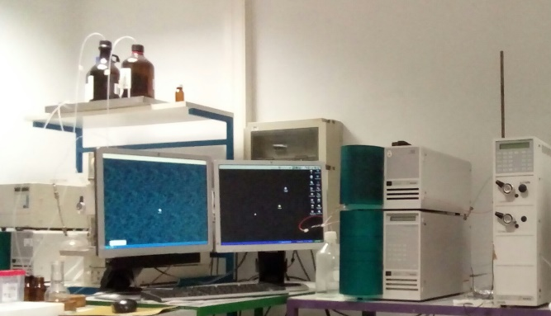
Сурет 16 – ТЖСХ жүргізуге арналған Varian хроматографы

УК-көрінетін жұтылу спектрлері УК-көрінетін қос сәулелі УК-3600 спектрофотометр (17-сурет) қондырғысында тіркелді (Shimadzu, Marne La Vallee, Франция). Флуоресценция спектрлері қуаты 450 Вт ксенонды шаммен жабдықталған, кювета ұяшығында термостат (25°) орнатылған, R928 (Hamamatsu, Япония) УК-көрінетін фотокүшейткіші және InGaAs (DSS-16A020L Electro-Optical System Inc, Фениксвилль, Пенсильвания, АҚШ) инфрақызыл детекторы бар Fluorolog FL3-222 (Horiba JobinYvon, Longjumeau, Франция) спектрофлуориметрінде жазылды. Қоздыру сәулесі қос сызықты торлы (1200 штрих/мм, 330 нм толқын ұзындығында жалындаған) SPEX монохроматорында дифракцияланды. Бөлінген сәуле қос сызықты торлы (1200 штрих/мм, 500 нм толқын ұзындығында жалындаған) SPEX монохроматорында дифракцияланды. Синглетті оттегінің люминесценциясын тіркеу көпарналы шамадағы техникамен жабдықталған (MCS) 415 нм толқын ұзындықта сәулелендіретін HORIBA SpectraLED көмегімен жүзеге асырылды. Қозу импульсінің ұзақтығы 102 мкс құрады және орта есеппен 600 000 импульс алынды. Синглетті оттегі эмиссиясы қос-ережелі сызықты торлы (1 мкм шамаға 600 ойық/мм және ұзын толқынды өту 780 нм) SPEX монохроматорында тіркелді. Барлық спектрлер төрт қырлы кварц кюветасында өлшенді. Барлық эмиссия спектрлері (флуоресценция және фосфоресценция) жұту коэффициенті бірдей (0,2 шамадан төмен) шаммен және фотокөбейткіш түзетуімен алынды.

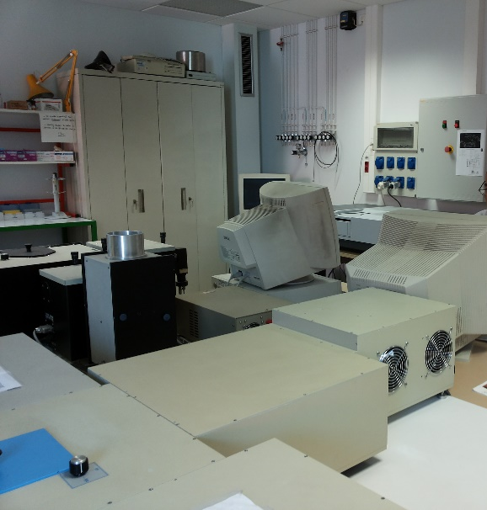
Сурет 17 – УК-көрінетін спектрофотометр, люминесценция мен флуоресценцияны өлшеуге арналған спектрофлуориметр

ИҚ спектроскопиялық зерттеулер ФСМ-1201 («Инфраспек» ЖШС, Санкт-Петербург, Ресей) фурье-спектрометрінде жасалды (Спектрдің тіркелу аймағы: 400-7800 см⁻¹, абсолюттік қатесі: ±0,05 см⁻¹).

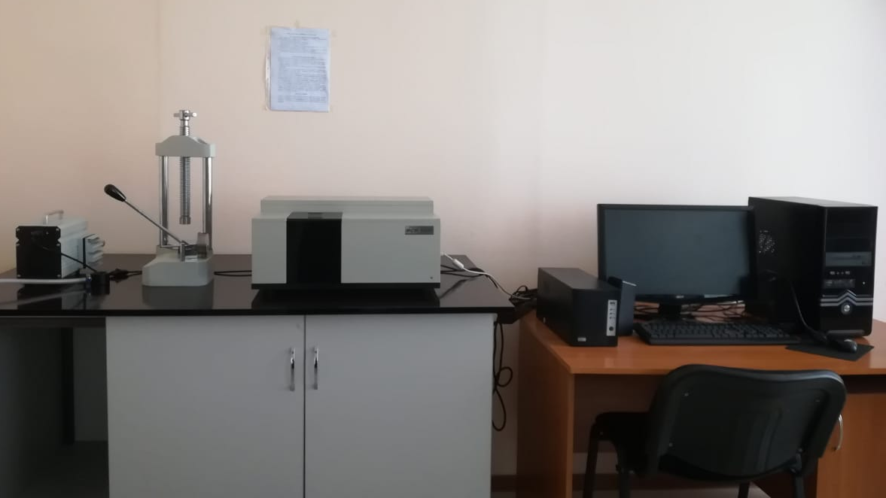
Сурет 18 – ФТИҚ спектрофотометр

Уақыт бойынша ажыратымды өлшеулер қоздыру үшін 408 нм толқын ұзындықта сәулеленетін (LDH-P-C-400M, FWHM<70 пс, 1 МГц), PDL 800-D драйвермен бірлескен (екеуі де PicoQuant GmbH, Берлин, Германия) импульсті лазерлік диодты қолдану арқылы жүргізілді (19-сурет). Анықтау үшін қолданылған көшкінді фотодиод SPCM-AQR-15 (EG&G, Vandreuil, QC, Канада) анықтау жүйесі ретінде қолданылатын 550 нм ұзын толқынды өтуге арналған сүзгімен жабдықталған. Өңдеулер PicoHarp 300 с 4-арналы бағыттағыш PHR-800 (екеуі де PicoQuant GmbH, Берлин, Германия) көмегімен орындалды. Флуоресценция ыдыраулары бір (жеке-жеке) фотондарды санау әдісімен тіркелді. Нәтижелер максималды арналарға жиналған және уақытша түзетумен талданған 1000 санаққа дейін жинақталды. Бір фотонды санау үшін қолданылған бағдарлама (TCSPC) Fluofit (PicoQuant GmbH, Берлин, Германия) Левенсберг-Марквандт алгоритмін қолдану арқылы итеративтік деконволюция негізінде жұмыс жасады.

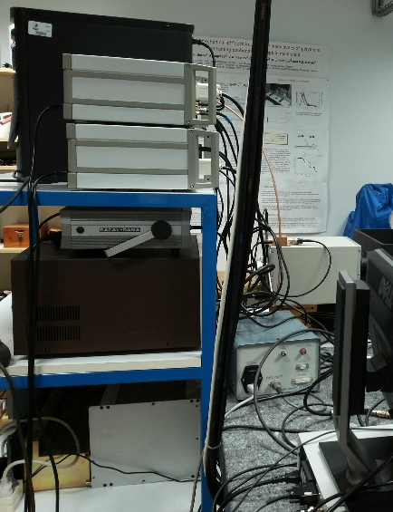
Сурет 19 – Уақыт бойынша ажыратымды өлшеулер жүргізуге арналған қондырғы жүйесі (TCSPC, Fluofit)

Синглетті отттегінің өмір сүру уақытын өлшеу (τ∆) ТЕМРRO-01 спектрофотометрінде (Horiba JobinYvon, Палезо, Франция) жүргізілді (20-сурет). Қондырғы 415 нм ұзындықта сәулелендіретін SpectralLED-415 импульсті диодты қоздыру көзінен, кюветалық ұяшықтан, Seya–Namioka эмиссионды монохроматорынан (600 нм және 2000 нм арасында) және анықтау үшін қолданылатын Н10330-45 жақын инфрақызыл термоэлектрлік суытқышы бар (Hamamatsu, Massy, Франция) фотокүшейткіш бөліктерінен құралған. Қондырғы жүйесі FluoroHub-B бір фотонды санау бақылаушысымен бақыланып отырды және нәтижелерді тіркеп-өңдеу DataStation және DAS6 (Horiba JobinYvon, Палезо, Франция) бағдараламаларымен қамтамасыз етілді.

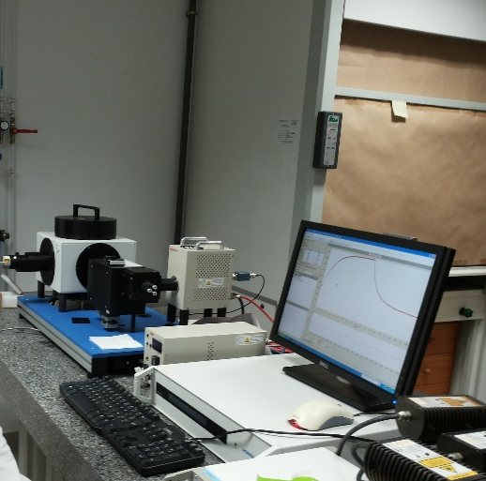
Сурет 20 – Синглетті отттегінің өмір сүру уақытын өлшеуге арналған спектрофотометр (ТЕМРRO-01)

Флуоресценция кванттық шығымы (Φ_{ƒ}) келесідей теңдеумен толуолдағы тетрафенилпорфирин (Φ_{ƒ}=0,11) стандартты ерітіндісімен салыстыру арқылы есептелді [161]:
(18)
Мұндағы, Φ_{ƒ} және Φ_{ƒ0}, I_{ƒ} және I_{ƒ0}, DO және DO₀, және n and n₀ – сәйкесінше, зерттелетін зат пен салыстырмалы стандарттың флуоресценция кванттық шығымы, флуоресценция эмиссия қарқындылығы, оптикалық тығыздықтары, және сыну көрсеткіштері.
¹О₂ кванттық шығымы (Φ_{Δ}) төмендегі өрнекпен толуолдағы тетрафенилпорфирин (Φ_{Δ}=0,68), сонымен қатар, этанолдағы Бенгаль күлгіні (Φ_{Δ}=0,68) және метанолдағы (Φ_{Δ}=0,76) стандартты ерітінділерімен салыстыру арқылы есептелді [162]:
(19)
Мұндағы, Φ_{Δ} және Φ_{Δ0}, I_{ƒ} және I_{ƒ0}, DO және DO₀ – сәйкесінше, зерттелетін зат пен салыстырмалы стандарттың люминесценция кванттық шығымы, люминесценция қарқындылығы және оптикалық тығыздықтары.
Салыстырмалы стандартты ауытқу (RSD) төмендегідей өрнекпен есептелді:

$RSD=\frac{SD}{\overline{x}}100\%$ (20)

Мұндағы, SD – стандартты ауытқу және $\overline{х}$ – орташа мән.

3 НӘТИЖЕЛЕР ЖӘНЕ ОЛАРДЫ ТАЛҚЫЛАУ

3.1 ПФа, ПпІХ және ФФ ФС-ның әр түрлі жағдайдағы фотофизикалық қасиеттері
ПпІХ-дың π–π бойынша жиналу нәтижесінде агрегациялану және күрделі молекулалар түзуге әкеліп соқтыратын екі иондануға қабілетті пропион тобы және гидрофобтық сақиналы ядросы бар [147]. ПФа-дің тек бір ғана пропион тобы және гидрофобтық сақиналы ядросы бар және ол да сулы ерітінділерде агрегацияланады [70]. ФФ мономер, димер және бірнеше өте үлкен олигомерлерден тұрады [163].

3.1.1 Еріткіш табиғатының әсері
Молекуланың құрылымы, иондық күші, рН және температура фотофизикалық қасиеттерге әсер ететін маңызды факторлардың бірі болып саналады [164-166]. Фотосенсибилизаторлардың УК-көрінетін абсорбция спектрі әртүрлі еріткіштерде түсірілді және 21-суретте келтірілген. Е_{Т}(30) еріткіштің полярлығын сипаттайтын шама және неғұрлым үлкен болған сайын, еріткіштің полярлығы соғұрлым жоғары.

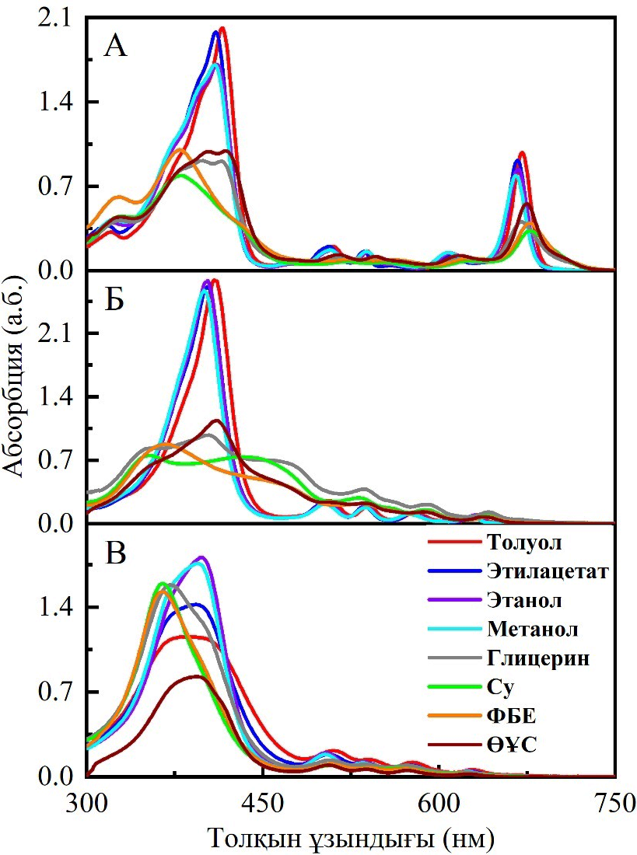
Сурет 21 – ПФа (А), ПпІХ (Б) және ФФ-нің (В) әртүрлі еріткіштегі УК-көрінетін абсорбция спектрі (с=1,87 μМ)

Пирофеофорбид-а УК-көрінетін абсорбция спектрінің 300-700 нм спектр аймағында әртүрлі еріткіштерде Соре және төрт Q жолақтарын көрсетті (21А-сурет және 3-кесте). Сусыз ерітінділердегі Соре жолағы 409 нм мен 415 нм аралығында орналасқанымен, ол суда 380 нм және сәйкесінше фосфатты-буфер ерітіндісі (ФБЕ) мен өгіздің ұрық сарысуында (ӨҰС) 379 нм және 405 нм-ге көк аймаққа ығысқан. Сәйкесінше QIV, QIII, QII, and QI жолақтары толуолда және фосфатты-буфер ерітіндісінде (ФБЕ) 510 нм-ден 526 нм-ге, 539 нм-ден 558 нм-ге, 612 нм-ден 630 нм-ге және 671 нм-ден 677 нм-ге дейін қызыл аймаққа ығысқан. УК-көрінетін абсорбция спектрінде ПФа глицеринде, суда, ФБЕ және ӨҰС-да агрегаттардың түзілу себебінен үлкен Соре жолағын көрсетті. Ең қызығы, ПФа-дің глицерин мен ӨҰС-дағы ығысулары жуық мәндер көрсетті.
УК-көрінетін абсорбция спектрінде ПпІХ толуолда, этил ацетатта, этанолда және метанолда қарқынды Соре жолағын 406 нм аймағында және көрінетін аймақта төрт Q жолақтарын көрсетті (21Б-сурет). Бұл спектрлер мономер ПпІХ спектріне ұқсас. Алайда, глицеринде, суда, фосфатты-буфер ерітіндісінде (ФБЕ) және өгіздің ұрық сарысуында (ӨҰС) Соре жолағы екіге бөлінді [67]. Бұл құбылысты ПпІХ молекулаларының сулы ерітіндіде агрегациялануымен түсіндіруге болады. Полярлы еріткіштерде QІ жолағы полярлы емес еріткіштермен салыстырғанда қызыл аймаққа ығысқан (сәйкесінше, этанолда және фосфатты-буфер ерітіндісінде 629 нм және 641 нм) (3-кесте), және қарқындылығы күрт төмендеген. Әдебиеттерде келтірілгендей, in vitro және in vivo зерттеулерде ПпІХ 630 нм толқын ұзындықтағы жарықпен қоздырылуы керек деп тұжырымдалған. Дегенмен, бұл толқын ұзындық этанолда алынған абсорбция спектріне негізделген. 3-кестеде көрсетілгендей, суда, фосфатты-буфер ерітіндісінде және өгіздің ұрық сарысуында QІ жолағы сәйкесінше 641, 641 және 640 нм-де орналасты.
Әртүрлі еріткіштердегі ФФ-нің УК-көрінетін абсорбция спектрінде ПпІХ and ПФa-мен салыстырғанда айтарлықтай өзгерістер болмады (21В-сурет). Толуолда және этилацетатта Соре жолағының пішіні үлкенірек болып, еріткіштің полярлығы өскен сайын қарқындылығы да өсе бастады. Толуолдағы Соре жолағы ӨҰС-мен салыстырғанда 23 нм-ге көк аймаққа ығысқан. Судағы және ФБЕ-дегі QI және QII жолақтары толуолмен салыстырғанда 12 нм-ге көк аймаққа ығысқан. Алайда, ӨҰС-да ақуыз молекулаларының болуына байланысты жоғарыда аталған тәртіп сумен салыстырғанда өзгеше болды. ӨҰС-дағы абсорбция спектрі толуолдағы спектрге ұқсас болды.
Фотосенсибилизаторлардың УК-көрінетін абсорбция спектріне негізделе отырып барлық еріткіштерде анықталған бүкіл жолақтардың молярлық жұту коэффициенттері (ε) есептелді (4-кесте).

Кесте 3 – ПФа, ПпІХ және ФФ әртүрлі еріткіште, бөлме температурасында алынған Соре мен Q жолақтары (с=1,87 μМ) | ФФ (±1 нм) | QI | 628 | 625 | 625 | 625 | 625 | 616 | 616 | 624
 | ФФ (±1 нм) | QII | 578 | 574 | 574 | 574 | 574 | 567 | 567 | 573
 | ФФ (±1 нм) | QIII | 539 | 536 | 536 | 536 | 536 | 542 | 542 | 538
 | ФФ (±1 нм) | QIV | 509 | 503 | 503 | 503 | 507 | 507 | 507 | 506
 | ФФ (±1 нм) | Соре | 388 | 394 | 398 | 394 | 371 | 365 | 365 | 391
 | ПпIX (±1 нм) | QI | 632 | 630 | 629 | 628 | 642 | 641 | 641 | 640
 | ПпIX (±1 нм) | QII | 577 | 575 | 575 | 574 | 590 | 589 | 589 | 585
 | ПпIX (±1 нм) | QIII | 540 | 536 | 537 | 537 | 561 | 557 | 557 | 537
 | ПпIX (±1 нм) | QIV | 506 | 503 | 503 | 502 | 536 | 532 | 532 | 506
 | ПпIX (±1 нм) | Соре | 409 | 402 | 402 | 401 | 404 | 352 | 365 | 409
 | ПФa (±1 нм) | QI | 671 | 667 | 667 | 665 | 671 | 677 | 677 | 675
 | ПФa (±1 нм) | QII | 612 | 608 | 609 | 608 | 616 | 625 | 630 | 617
 | ПФa (±1 нм) | QIII | 539 | 536 | 539 | 538 | 544 | 554 | 558 | 546
 | ПФa (±1 нм) | QIV | 510 | 506 | 509 | 507 | 512 | 522 | 526 | 515
 | ПФa (±1 нм) | Соре | 415 | 410 | 411 | 409 | 415 | 380 | 379 | 405
 | Еріткіш |  | Toлуол | AcOEt | EtOH | MeOH | Глицерин | Су | ФБЕ | ӨҰС
Кесте 4 – Бөлме температурасындағы әртүрлі еріткіштегі молярлы жұту коэффициенті [ε, (М⁻¹·см⁻¹)] | ФФ | QI | 2381 | 2056 | 1891 | 1722 | 1392 | 1044 | 931 | 1387
 | ФФ | QII | 4705 | 3854 | 3661 | 3497 | 3531 | 2751 | 2524 | 2956
 | ФФ | QIII | 5544 | 4655 | 4779 | 4495 | 3891 | 2806 | 2786 | 3515
 | ФФ | QIV | 8535 | 7351 | 7832 | 7333 | 5151 | 3456 | 3970 | 5447
 | ФФ | Соре | 45,454 | 55,780 | 71,905 | 70,829 | 61,111 | 61,617 | 59,023 | 45,952
 | ПпIX | QI | 5204 | 5302 | 5067 | 4579 | 4909 | 5005 | 4152 | 4346
 | ПпIX | QII | 6481 | 6113 | 6476 | 6111 | 8029 | 8177 | 6945 | 7436
 | ПпIX | QIII | 10,448 | 10,432 | 10,615 | 10,048 | 9180 | 9447 | 7964 | 12,969
 | ПпIX | QIV | 13,746 | 13,148 | 13,305 | 12,410 | 14,342 | 15,326 | 11,565 | 13,332
 | ПпIX | Соре | 143,590 | 140,975 | 142,440 | 139,797 | 38,582 | 40,603 | 47,433 | 61,034
 | ПФa | QI | 52,500 | 49,416 | 45,435 | 43,430 | 20,415 | 17,311 | 15,444 | 31,092
 | ПФa | QII | 7108 | 6202 | 7851 | 8202 | 4603 | 4179 | 3937 | 6808
 | ПФa | QIII | 8589 | 8455 | 8403 | 8771 | 4989 | 3489 | 3467 | 6478
 | ПФa | QIV | 10,718 | 10,691 | 9303 | 9555 | 5215 | 3900 | 3699 | 7172
 | ПФa | Соре | 107,765 | 106,642 | 92,874 | 94,334 | 46,057 | 41,993 | 39,431 | 54,518
 | Еріткіш |  | Toлуол | AcOEt | EtOH | MeOH | Глицерин | Су | ФБЕ | ӨҰС

Толуол, AcOEt, EtOH және MeOH-тан глицерин, су, ФБЕ және ӨҰС-на ауысқан кезде ПпІХ мен ПФa-ге есептелген ε шамасында (Соре жолағы бойынша) күрт секіріс байқалды. Бұл құбылыс ФФ үшін байқалған жоқ, себебі ФФ әртүрлі қосылыстардың қоспасынан тұрады және ол басқаша қасиеттер көрсетуі мүмкін (4-кесте). ПФа-дің QI жолағы үшін есептелген ε мәнінің жоғары болуы оны ФДТ-да қолдануда қызығушылық туғызады. ПФа-дің QI жолағы үшін ε мәні ПпІХ-бен салыстырғанда 3,5 есе және ФФ-нен 16,5 есе жоғары шаманы көрсетті [167].
22-суреттегі флуоресценция спектрі әртүрлі еріткіштерде бөлме температурасында және 1,87 μМ концентрацияда зерттелді.
ПФа 415 нм толқын ұзындықта қоздырылып, флуоресценция спектрінде екі жолақ пайда болды. УК-көрінетін абсорбция спектрінде полярлы еріткіштерде орын алған көк аймаққа ығысу құбылысы мұнда да байқалды. Осы концентрациядағы ПФа-дің су, ФБЕ және ӨҰС-дағы агрегациялануына орай (22А-сурет) флуоресценция қарқындылығы өте төмен болды [69].
ПпІХ 400 нм толқын ұзындықта қоздырылды. УК-көрінетін абсорбция спектрінде тіркелгендей, флуоресценция спектріндегі жолақтар да еріткіштің полярлығы өскен сайын көк аймаққа ығысқанын көруге болады (22Б-сурет).

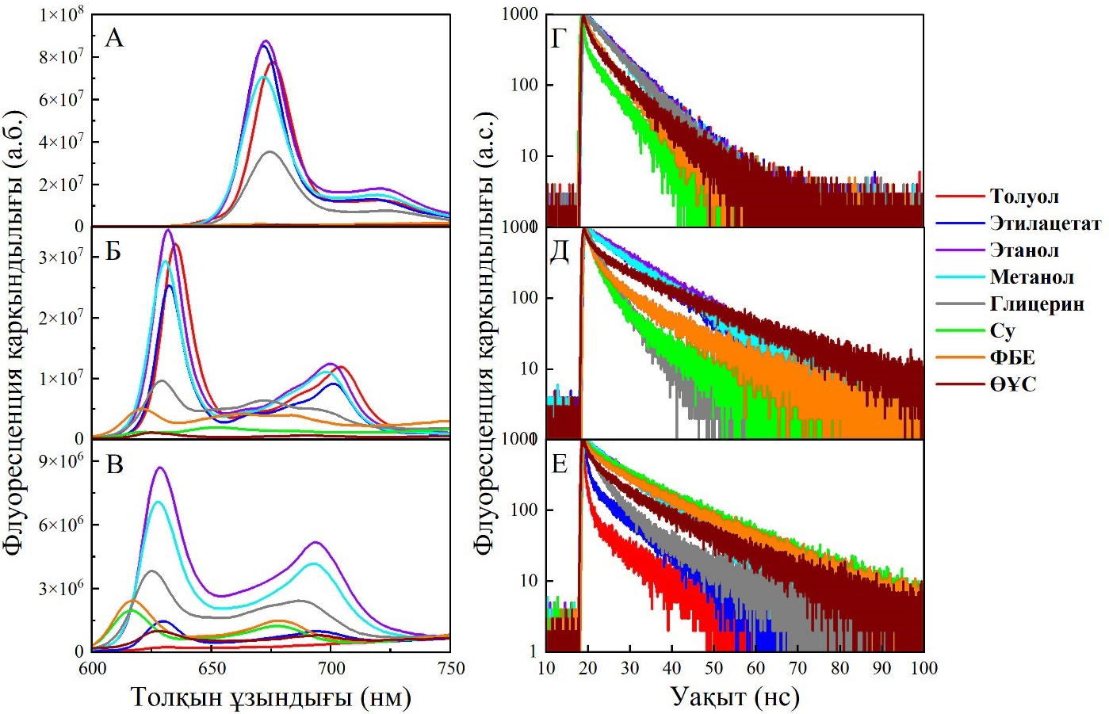
1) 2)
Сурет 22 – ПФа (А, Г), ПпІХ (Б, Д) және ФФ-нің (В, Е) әртүрлі еріткіштегі флуоресценция (1) спектрі (λ_{қоз}=400 нм ПпІХ, ФФ және λ_{қоз}=415 нм ПФа)
және өмір сүру (2) ұзақтығы (λ_{қоз}=408 нм, с=1,87 μМ)

Флуоресценция жолақтарының барлық максимум толқын ұзындықтары 5-кестеде берілген. Сондай-ақ, ПпІХ-дың сулы ортада ерігіштігінің төмен болуына байланысты еріткіштің полярлығы өскен сайын жарық шығару қарқындылығы төмендеді.

Кесте 5 – Бөлме температурасындағы әртүрлі еріткіштердегі ПФа, ПпІХ және ФФ-нің флуоресценция жолақтары (с=1,87 μМ, λ_{қоз}=408 нм)
Еріткіш | ПФа  (λ_{қоз} = 415 нм) |  | ПпIX  (λ_{қоз} = 400 нм) |  | ФФ  (λ_{қоз} = 400 нм)
Еріткіш | Жолақ 1 (±1 нм) | Жолақ 2 (±1 нм) | Жолақ 1 (±1 нм) | Жолақ 2 (±1 нм) | Жолақ 1 (±1 нм) | Жолақ 2 (±1 нм)
Toлуол | 675 | 722 | 635 | 704 | 633 | 696
AcOEt | 672 | 718 | 632 | 701 | 629 | 694
EtOH | 673 | 719 | 632 | 701 | 629 | 694
MeOH | 672 | 719 | 631 | 698 | 628 | 693
Глицерин | 675 | 723 | 630 | 693 | 625 | 690
Су | 672 | 719 | 622 | 685 | 617 | 678
ФБЕ | 672 | 719 | 621 | 686 | 617 | 678
ӨҰС | 678 | 727 | 625 | 691 | 628 | 695

ФФ 400 нм толқын ұзындықта қоздырылды және флуоресценция спектрінде мүлде басқа көрініс анықталды. Өте әлсіз жарық шығару жолағы 633 нм және 696 нм-де толуолда анықталды. ФФ ядросы өзінің жоғары сөнген күйінде болуына байланысты жарық шығармауы мүмкін. Флуоресценция қарқындылығы EtOH-да 10 есеге дейін өсіп, полярлы еріткіштерде қайтадан төмендеді (22В-сурет). ФФ-нің судағы және ФБЕ-дегі жарық шығару жолақтары УК-көрінетін абсорбция спектріндегідей 15 ± 2 нм-ге көк аймаққа ығысқан (5-кесте) және бұл олардың жоғары бір тәртіппен орналасқан агрегацияланған құрылымдар түзетіндігін көрсетеді [65]. ӨҰС-да алынған флуоресценция спектрі полярлы емес еріткіште алынған спектрге ұқсас болды.
Полярлы емес еріткіштерде ПпІХ-ның флуоресценция кванттық шығымы (Φ_{ƒ}) су, ФБЕ және ӨҰС-мен салыстырғанда жоғары мән көрсетті (6-кесте).

Кесте 6 – Бөлме температурасындағы әртүрлі еріткіштердегі ПФа, ПпІХ және ФФ-нің флуоресценция кванттық шығымы (с=1,87 μМ)
Еріткіш | ET(30) | Φ_{f}
Еріткіш | ET(30) | ПФа | ПпІХ | ФФ
Toлуол | 33,9 | 0,39±2,56% | 0,09±7,11% | <0,01
AcOEt | 38,1 | 0,34±2,74% | 0,06±9,11% | <0,01
EtOH | 51,9 | 0,39±2,26% | 0,08±8,51% | 0,07±6,97%
MeOH | 55,4 | 0,31±3,13% | 0,07±8,78% | 0,05±9,43%
Глицерин | 57,0 | 0,20±4,01% | 0,04±11,1% | 0,02
Су | 63,1 | <0,01 | <0,01 | 0,01
ФБЕ | ≈63,1 | <0,01 | <0,02 | 0,01
ӨҰС | ≈63,1 | <0,01 | <0,01 | <0,01
Бұл ПпІХ-дың сулы ерітінділерде агрегациялануға бейім екенін дәлелдейді [168]. Үш ФС ішінен ПФа ең жоғары Φ_{ƒ} мәнін көрсетті, яғни толуол мен EtOH-та 0,39 тең болды. ФФ-нің флуоресценция кванттық шығымы өте төмен шаманы көрсетті (0,1-ден төмен) және жақсы ерігіштігінің әсерінен EtOH пен MeOH-та ең жоғары мәнге ие болды.
ФС-дың флуоресценция өмір сүру ұзақтығы (τ_{ƒ}) уақыт бойынша ажыратымды флуоресценция көмегімен 408 нм ұзындықтағы жарықпен қоздыру арқылы өлшенді. Экспоненциалдық кему R² ≈ 1,000 шамада сәйкестендірілді. Белгілі болғандай, агрегаттар ¹ФС*-ден ³ФС*-ге жүйеаралық ауысуды төмендетеді. Сондықтан да агрегацияланған ПФа-дың τ_{ƒ} мәндері төмен болды. ПФа толуол, AcOEt, EtOH, MeOH, глицеринде моно-экспоненциалдық және су, ФБЕ пен ӨҰС-да би-экспоненциалдық кему көрсете отырып (22Г-сурет), ерітіндіде екі түрдің – мономерлер (ұзақ кему) және агрегаттар (қысқа кему) болатындығын растады. ПФа-дің τ_{ƒ} мәні мономерлер үшін 6,1-7,5 нс және агрегаттар үшін 0,3-2,1 нс аралығындағы шаманы көрсетті (7-кесте).
ПпІХ-дың полярлы еріткіштерде би-экспоненциалдық кему көрсетуі оның ерітіндіде мономер (ұзақ кему) және агрегат (қысқа кему) түрінде болатындығын дәлелдеді. ПпІХ полярлы емес еріткіштерде моно-экспоненциалдық кему (22Д-сурет) көрсетті. Дегенмен, мономер-агрегат тепе-теңдігі глицерин, су, ФБЕ және ӨҰС еріткіштерінде де байқалды. Сәйкесінше, ПпІХ-дың τ_{ƒ} мәні мономер және агрегаттар үшін 10,3-15,9 нс және 2,5-3,0 нс шаманы құрады (5-кесте).

Кесте 7 – Бөлме температурасындағы әртүрлі еріткіштердегі ПФа, ПпІХ және ФФ-нің флуоресценция өмір сүру уақыты (с=1,87 μМ, λ_{қоз}=408 нм)
Еріткіш | τ_{f} (нс)
Еріткіш | ПФa | ПпIX | ФФ | Әдебиет
Toлуол | 6,7 ± 0,02 | 11,2 ± 0,1 | 8,7 ± 0,2 | Осы жұмыс
AcOEt | 6,6 ± 0,01 | 10,3 ± 0,1 | 2,4 ± 0,2 (11%)  9,3 ± 0,2 (89%) | Осы жұмыс
EtOH | 6,6 ± 0,01 | 11,6 ± 0,1 | 10,8 ± 0,1 | Осы жұмыс
MeOH | 6,1 ± 0,01 | 11,0 ± 0,02 | 10,2 ± 0,1 | 10,0 ± 0,6  [169] [ФФ]
Глицерин | 6,5 ± 0,01 | 2,9 ± 0,02 (66%)  6,4 ± 0,1 (34%) | 3,0 ± 0,01 (64%)  12,0 ± 0,1 (36%) | Осы жұмыс
Су | 0,3 ± 0,02 (1%)  5,5 ± 0,1 (99%) | 2,5 ± 0,1 (54%)  9,6 ± 0,4 (46%) | 3,4 ± 0,1 (13%)  14,5 ± 0,1 (87%) | Осы жұмыс
ФБЕ | 1,4 ± 0,1 (15%)  5,7 ± 0,1 (85%) | 3,0 ± 0,2 (27%)  13,0 ± 0,3 (73%) | 2,2 ± 0,1 (12%)  14,1 ± 0,1 (88%) | 13,2 ± 2,0  [169] [ФФ]  14,7 [170] [ФФ]
ӨҰС | 2,1 ± 0,2 (18%)  7,5 ± 0,1 (82%) | 2,9 ± 0,2 (10%)  15,9 ± 0,3 (90%) | 3,2 ± 0,2 (21%)  15,0 ± 0,2 (79%) | Осы жұмыс

ФФ-нің толуол, EtOH және MeOH-дағы ерітіндісі моно-экспоненциалдық кему көрсетіп, τ_{ƒ} мәні сәйкесінше 8,7, 10,8 және 10,2 нс құрады және [169, 170] әдебиеттердегі мәндермен жоғары сәйкестікте болды (22Е-сурет). Жоғарыда айтылғандай, қысқа кему агрегаттарға тән болды және AcOEt, глицерин, су, ФБЕ, ӨҰС-да сәйкесінше 2,4, 3,0, 3,4, 2,2 3,2 шаманы құрады. Ал, ФФ-нің мономерлерге тән кемуі ұзақ шаманы көрсетті (5-кесте).
ФС-дың әртүрлі еріткіштерде ¹О₂ түзуі ПпІХ, ФФ-ді 400 нм және ПФа-ді 415 нм толқын ұзындықтағы жарықпен қоздыру арқылы және ¹О₂-нің 1270 ± 5 нм ұзындықтағы люминесценциясы бойынша анықталды (23-сурет).

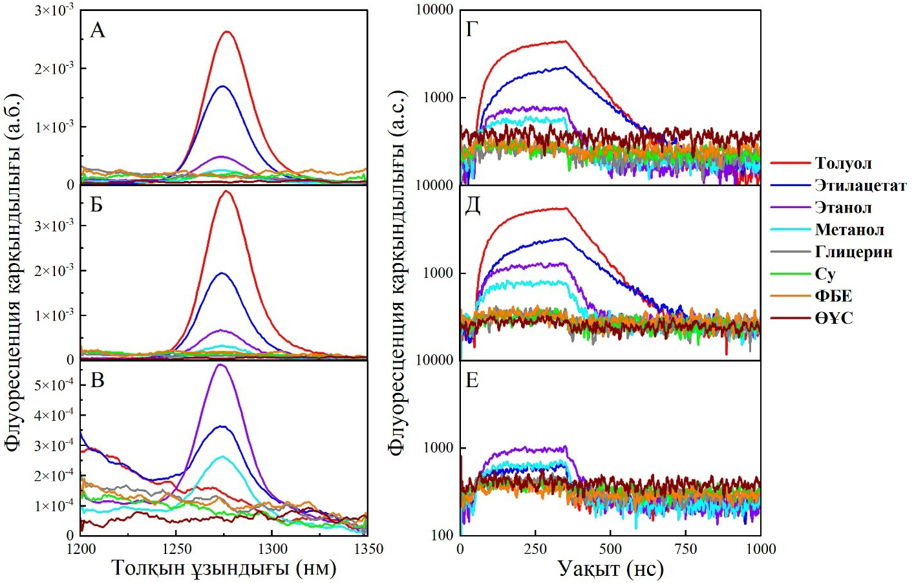
1) 2)
Сурет 23 – ПФа (А, Г), ПпІХ (Б, Д) және ФФ-нің (В, Е) әртүрлі еріткіштегі люминесценциясы (1) және ¹О₂ өмір сүру (2) ұзақтығы
(с=1,87 μМ, λ_{қоз}=400 нм ПпІХ, ФФ және λ_{қоз}=415 нм ПФа)

Күтілгендей, ПпІХ-дың сулы ерітінділерде агрегацияланып кету себебіне байланысты синглетті оттегінің кванттық шығымын (Φ∆) есептеу мүмкін болмады. Бірақ, ПпІХ толуол, AcOEt, EtOH және MeOH-да ¹О₂-ні өте нәтижелі түрде түзді (23Б-сурет). Тура осындай құбылыс ПФа-мен де байқалуы мүмкін (23А-сурет). Яғни, глицерин, су, ФБЕ және ӨҰС-да ¹О₂-ні анықтау мүмкін болмады. Керісінше, ФФ AcOEt, EtOH және MeOH-да ¹О₂-ні түзетіндігі анықталды (23В-сурет және 8-кесте).
¹О₂-ні анықтау τ∆ мәнінің суда (Н₂О) төмен болуына байланысты ауыр суда (D₂O) жүргізілді. Шындығында, тербелмелі жиілігі жоғары еріткіштер ¹О₂-ні сөндіруге бейім келеді [171]. ПпІХ мен ПФа үшін ¹О₂-ні D₂O-да анықтау мүмкін болмағанымен, ФФ үшін Φ∆ шамасы 0,15 құрады.

Кесте 8 – Бөлме температурасындағы әртүрлі еріткіштердегі ПФа, ПпІХ және ФФ-нің Φ∆ нәтижелері (с=1,87 μМ)
Еріткіш | Φ∆
Еріткіш | ПФa | ПпIX | ФФ
Toлуол | 0,49 ± 6,12% | 0,68 ± 5,88% | 0,01
EtOH | 0,53 ± 7,55% | 0,92 ± 4,35% | 0,80 ± 7,50%
MeOH | 0,42 ± 9,52% | 0,92 ± 5,43% | 0,61 ± 8,20%
D₂O | - | - | 0,15 ± 13,3%

Бұдан бөлек, ПпІХ, ПФа және ФФ түзген ¹О₂ D₂O-да анықтау гидроксил радикалдарына және супероксидтерге сезімтал, жиі қолданылатын флуоресценция сынамасы синглетті оттегінің жасыл сенсоры көмегімен тіркелді. ПпІХ, ПФа және ФФ-ді қоздырғаннан кейін түзілген ¹О₂-нің әсерінен СОЖС-ның флуоресценция қарқындылығы жоғарылады. Натрий азиді ¹О₂-ні өте тиімді сөндіретін болғандықтан оның қатысында СОЖС-ның флуоресценция қарқындылығы төмендеді (24-сурет).

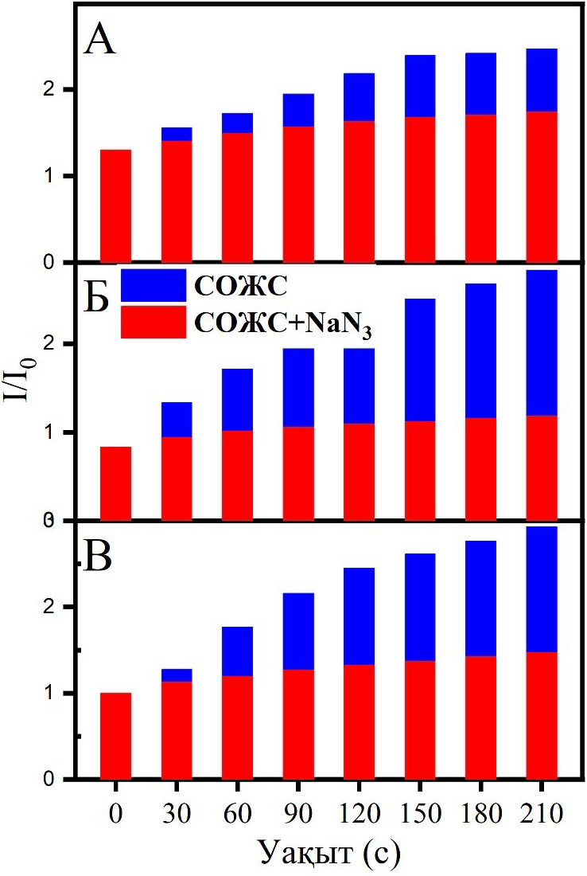
Сурет 24 – ПФа (А), ПпІХ (Б) және ФФ (В) қоздырғаннан кейін D₂O еріткішінде ¹О₂ анықтау үшін синглетті оттегінің жасыл сенсоры (СОЖС) және СОЖС+NaN₃ флуоресценция қарқындылығының салыстырмасы
(с=3,1 μМ, λ_{қоз}=400 нм ФС және λ_{қоз}=495 нм СОЖС)

Кесте 9 – Бөлме температурасындағы әртүрлі еріткіштердегі ПФа, ПпІХ және ФФ түзген ¹О₂ өмір сүру ұзақтығы (с=1,87 μМ)
Еріткіш | τ_{Δ} (μс) |  |  | Әдебиеттегі мәндер
Еріткіш | ПФa | ПпIX | ФФ | Әдебиеттегі мәндер
Toлуол | 30,7 ± 0,2 | 30,4 ± 0,2 | - | 30,5 ± 0,6 [172]  [ФС: 1H-фенален-1-он-2-сульфон қышқылы (PNS)]
AcOEt | 43,2 ± 0,5 | 44,1 ± 0,6 | - | 45,0 ± 1,5 [172]  [ФС: 1H-фенален-1-он-2-сульфон қышқылы (PNS)]
EtOH | 14,6 ± 0,9 | 14,9 ± 0,6 | 14,7 ± 0,8 | 15,3 ± 0,8; 12,0 [172, 173]  ФС: сутегі асқын тотығы
MeOH | 8,9 ± 1,3 | 12,6 ± 0,9 | 9,1 ± 1,0 | 9,9 ± 0,3; 7,0 [172, 173]  ФС: озон-трифенилфосфит

Әртүрлі еріткіштерде ¹О₂-нің өмір сүру ұзақтығы анықталды. Ерітіндіде ¹О₂ еріткіштің әсерінен белсенділігін электрондық-тербелмелі энергия алмасу арқылы жоғалтады [174]. Егер ¹О₂ мен ФС арасында ешқандай реакция жүрмесе, онда τ∆ мәні барлық ФС үшін еріткіште бірдей болуы тиіс. Алынған нәтижелер басқа әдебиеттердегі нәтижелерге жуық мәндерді көрсетті (9-кесте).

3.1.2 Орта тұтқырлығының әсері
Орта тұтқырлығының фотофизикалық қасиеттерге әсерін зерттеу мақсатында әртүрлі ара-қатынастағы су/глицерин (С/Г) қоспасы қолданылды. Глицериннің мөлшері жоғары болған сайын, ортаның тұтқырлығы да өседі. Барлық ФС-дың УК-көрінетін абсорбция және флуоресценция спектрлері 25 және 26-суреттерде көрсетілген.
Судағы және су/глицерин қоспасындағы ПФа-дың УК-көрінетін абсорбция спектрі көк аймаққа ығысқан Соре және сәл қызыл аймаққа ығысқан Q жолақтарын көрсетті. Бұл жолақтардың ығысулары ортаның тұтқырлығы өскен сайын агрегат түзуге қатысатын мономерлер қозғалысының қиындауынан болатындығын көрсетеді (25А-сурет).
Судың мөлшері көп болған кезде ПпІХ ерітіндісінде Соре жолағы үлкен түрге ие болады және екіге бөлінеді. Бірақ, төрт Q жолағының толқын ұзындықтарының максимумдары өзгеріссіз қалады. 406 нм-дегі жіңішке Соре жолағы тек қана 100% глицеринде байқалды. Себебі, тұтқырлық жоғарылаған сайын молекулалардың қозғалысы төмендеп, агрегаттардың түзілуі тежеледі (25Б-сурет).
ФФ үшін мүлде басқа құбылыс байқалды. Ортаның тұтқырлығы жоғарылаған сайын ФФ-нің Соре жолағының қарқындылығы төмендеді және ол 100% глицеринде қызыл аймаққа ығысқан үлкен жолақ түрінде болды (25В-сурет).

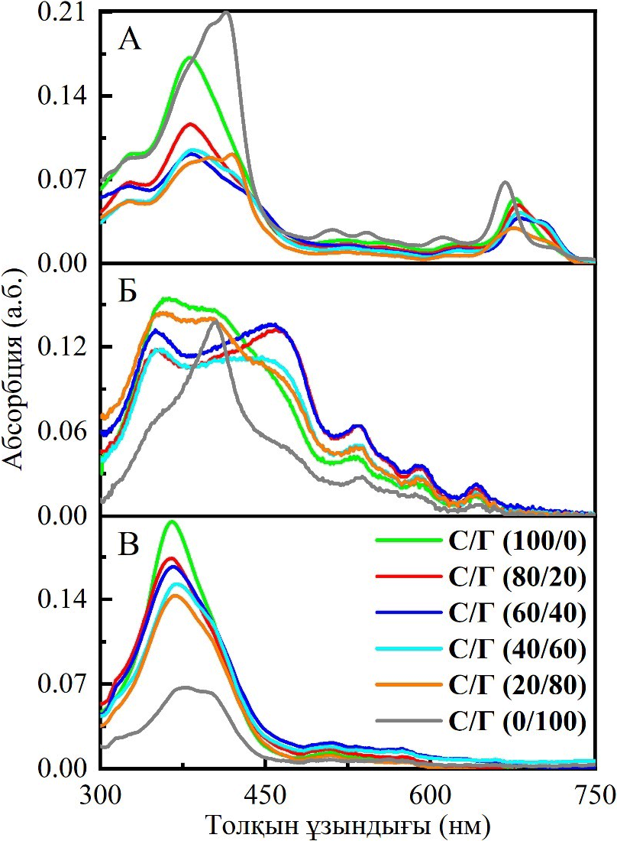
Сурет 25 – Бөлме температурасындағы ПФа (А), ПпІХ (Б) және ФФ-нің (В) су/глицерин (С/Г) қоспасындағы УК-көрінетін абсорбция спектрі (с=3,1 μМ)

Үш ФС-дың флуоресценция қарқындылығы су қосқан сайын төмендеді. Тұтқырлық жоғары болған кезде сәулеленбейтін кему төмендейді.
Глицеринде ПФа 675 нм және 724 нм-де орналасқан екі флуоресценция жолағын көрсетті (26А-сурет). Ортаның тұтқырлығы өскен сайын флуоресценция қарқындылығы да өсіп, нәтижесінде тұтқыр орта сәулеленбейтін белсенсіздікті болдырмайтындығы байқалды.
Ортаның тұтқырлығы жоғарылаған сайын ПпІХ-дың С/Г қоспасындағы флуоресценция қарқындылығы да өсті (26Б-сурет). С/Г қоспасындағы ПпІХ-дың Φ_{ƒ} шамасы жоғары тұтқыр ортада агрегаттардың түзілуі маңызды болмағандықтан жоғарылады. ФФ-нің флуоресценция қарқындылығы да ортаның тұтқырлығы өскен сайын жоғарылады және 10 нм-ге қызыл аймаққа ығысқан (26В-сурет). Ең қызығы, тұтқырлық жоғарылаған сайын ФФ-нің флуоресценция қарқындылығы да жоғарылап, бірақ абсорбциясы төмендеді. Φ_{ƒ}-тің жоғары мәні барлық ФС-лар үшін глицеринде алынды (27-сурет).

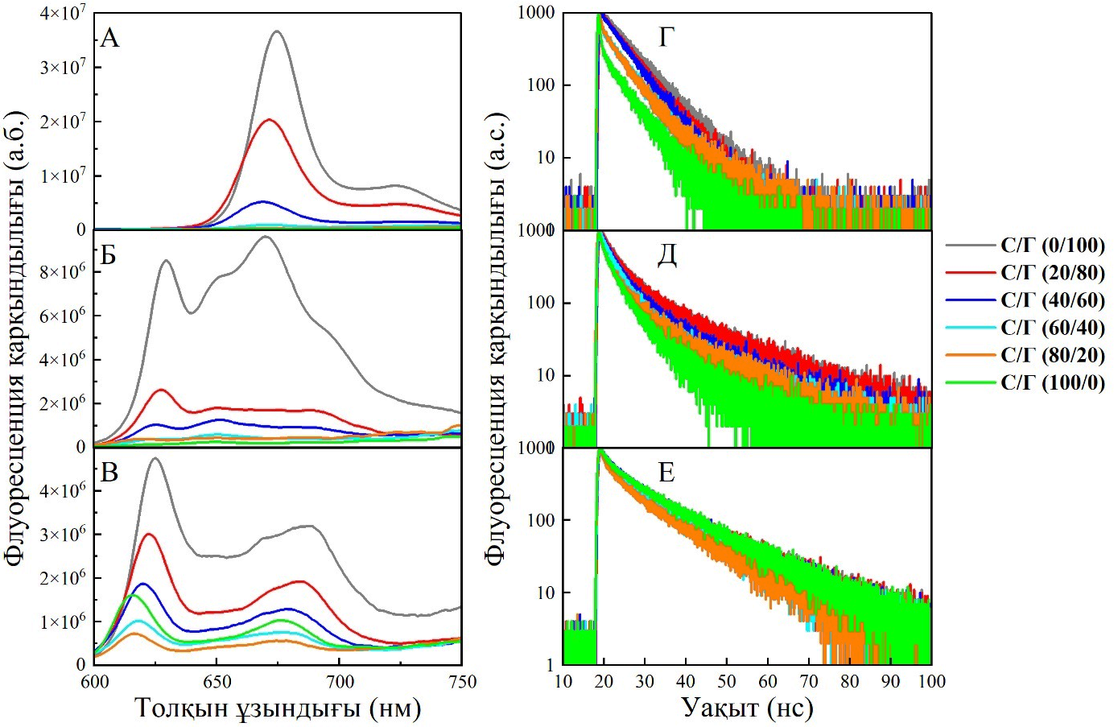
1) 2)
Сурет 26 – Бөлме температурасындағы ПФа (А, Г), ПпІХ (Б, Д) және ФФ-нің (В, Е) су/глицерин қоспасындағы флуоресценция (1) спектрі (λ_{қоз}=400 нм ПпІХ, ФФ және λ_{қоз}=415 нм ПФа) және өмір сүру (2) ұзақтығы
(с=3,1 μМ, λ_{қоз}=408 нм)

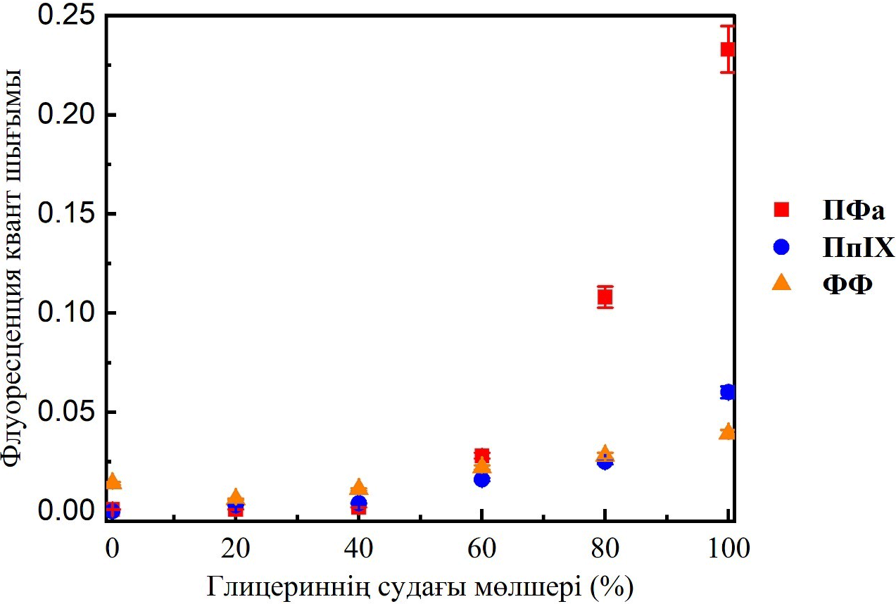
Сурет 27 – Бөлме температурасындағы ПФа, ПпІХ және ФФ су/глицерин (С/Г) қоспасындағы флуоресценция кванттық шығымы (с=3,1 μМ)

Флуоресценция кемуі әртүрлі ортада зерттелді және 26-суретте көрсетілген. τ_{ƒ} мәні есептелді және 10-кестеде келтірілген. ПФа С/Г (100/0, 80/20 және 60/40) ара-қатынасындағы ерітіндісі екі кему аймағын көрсетті, бірақ 40/60 ара-қатынасынан бастап моно-экспоненциалдық кему көрсетті және τ_{ƒ} орта тұтқырлығымен сызықты түрде өсті (26Г-сурет).
Барлық С/Г қоспаларында мономерлер мен агрегаттардың болуына байланысты екі өмір сүру ұзақтығы тіркелді. Тұтқырлық жоғарылаған сайын ПпІХ-дың τ_{ƒ} мәндері де өсті (26Д-сурет). ФФ-нің ерітіндісі С/Г қоспасының барлық ара-қатынасында би-экспоненциалдық кему көрсетті (26Е-сурет).

Кесте 10 – Бөлме температурасындағы ПФа, ПпІХ және ФФ-нің флуоресценция өмір сүру ұзақтығы (с=3,1 μМ)
(С/Г, v/v) | τ_{f} (нс)
(С/Г, v/v) | ПФa | ПпIX | ФФ
С/Г (100/0) | 0,3 ± 0,01  5,5 ± 0,1 | 2,7 ± 0,02  8,0 ± 0,1 | 3,3 ± 0,1  13,8 ± 0,2
С/Г (80/20) | 0,1 ± 0,01  5,6 ± 0,03 | 2,4 ± 0,04  9,2 ± 0,3 | 3,7 ± 0,02  12,8 ± 0,04
С/Г (60/40) | 0,1 ± 0,01  5,7 ± 0,03 | 3,0 ± 0,01  10,3 ± 0,1 | 4,2 ± 0,02  12,6 ± 0,04
С/Г (40/60) | 5,5 ± 0,03 | 3,1 ± 0,02  10,9 ± 0,2 | 3,8 ± 0,04  12,3 ± 0,1
С/Г (20/80) | 5,9 ± 0,02 | 3,1 ± 0,05  12,3 ± 0,4 | 3,6 ± 0,02  14,4 ± 0,05
W/G (0/100) | 6,5 ± 0,02 | 3,2 ± 0,02  12,5 ± 0,2 | 3,5 ± 0,01  15,2 ± 0,05

Өкінішке орай, ортаның тұтқырлығы мен мономер/агрегат фракцияларының арасындағы байланыс анықталмады. Бұған себеп, глицерин мен судың әртүрлі мөлшерлері араласқан кезде, ортаның полярлығы да өзгеруі мүмкін. Сондықтан да, С/Г қоспаларында байқалған өзгерістер тек ерітіндінің тұтқырлығымен ғана байланысты болмауы мүмкін.

3.1.3 Концентрацияның әсері
ФС-дың ФБЕ және ӨҰС-дағы концентрациясының фотофизикалық қасиеттерге әсері зерттелді. Күтілгендей, концентрацияның өсуі қарқындылықтың өсуіне әкеліп соқты, бірақ барлық ФС-лар үшін осы концентрациялар аралығында абсорбция жолағының максимум толқын ұзындықтарында еш өзгеріс байқалмады (28-сурет).

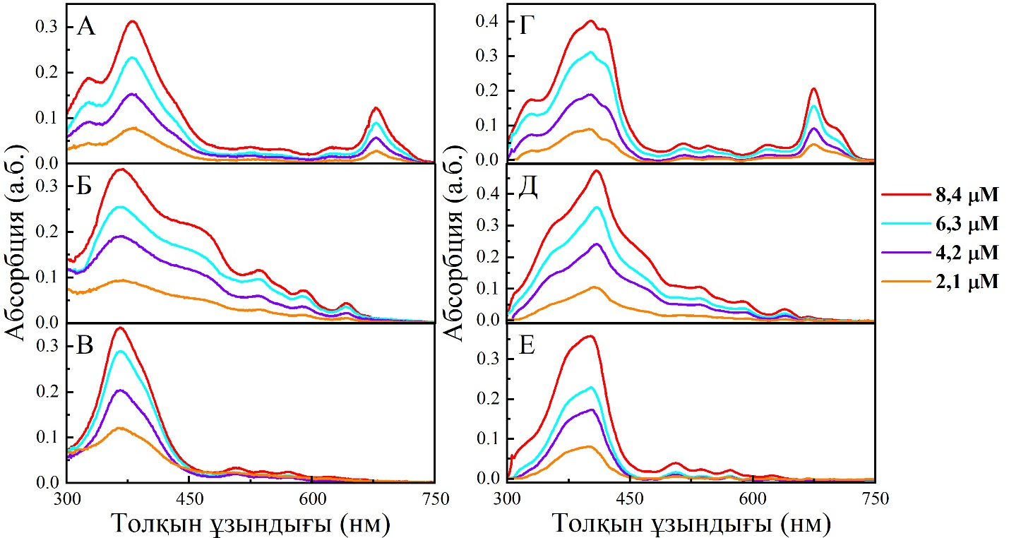
1) 2)
Сурет 28 – Бөлме температурасындағы ПФа (А, Г), ПпІХ (Б, Д) және ФФ-нің (В, Е) ФБЕ (1) мен ӨҰС-да (2) әртүрлі концентрациядағы абсорбция спектрі

Концентрацияның өсуі барлық ФС-лар үшін флуоресценция қарқындылығының кемуіне және өсуіне алып келді.

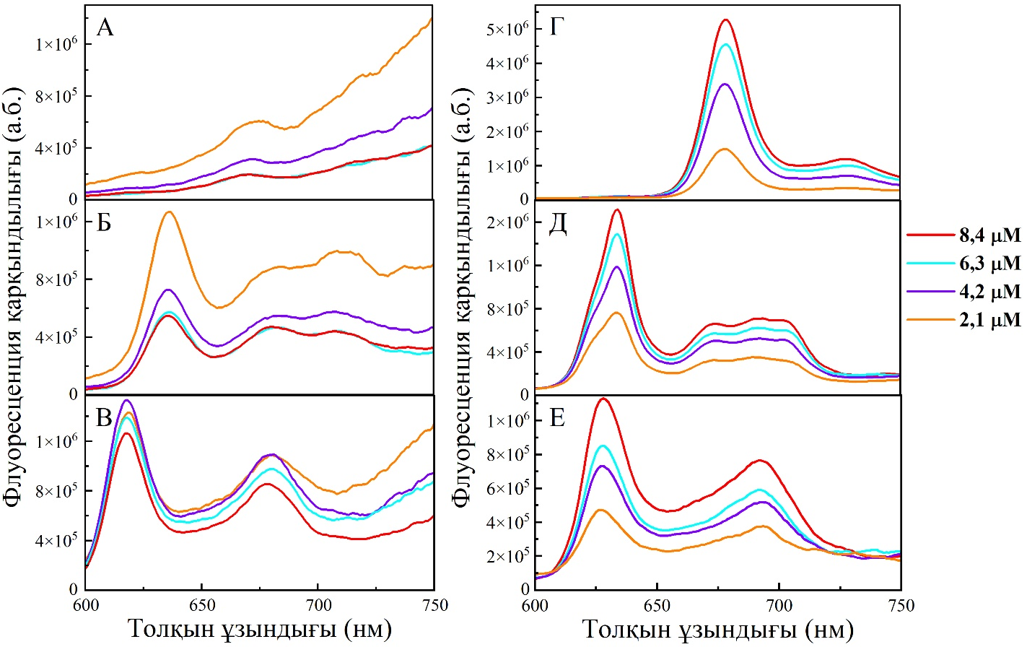
1) 2)
Сурет 29 – Бөлме температурасындағы ПФа (А, Г), ПпІХ (Б, Д) және ФФ-нің (В, Е) ФБЕ (1) мен ӨҰС-да (2) әртүрлі концентрациядағы флуоресценция спектрі (λ_{қоз}=400 нм ПпІХ, ФФ және λ_{қоз}=415 нм ПФа)
Концентрлі ерітінділерде агрегация процесі жоғары болды (29А, Б, В-сурет). Концентрация жоғары болған сайын, флуоресценция төмендей берді. Әртүрлі концентрациядағы Φ_{ƒ} мәні барлық ФС-лар үшін өлшенді және барлығы дерлік 1%-дан төмен шаманы құрады. Алайда, ӨҰС-да алынған нәтижелер ФБЕ-де алынған нәтижелерге қарама-қарсы болды. Барлық ФС-дың концентрациялары өскен сайын, олардың флуоресценция қарқындылығы да жоғарылады (29Г, Д, Е-сурет). ӨҰС ақуыздармен әсерлесу болуына байланысты ондағы агрегация процесі ФБЕ салыстырғанда төмен болуы мүмкін.
Флуоресценция кемуі (30-сурет) анықталды және τ_{ƒ} есептелді (11-кесте). Әртүрлі концентрацияларда ПпІХ ФБЕ пен ӨҰС-да би-экспоненциалдық кему көрсетті.

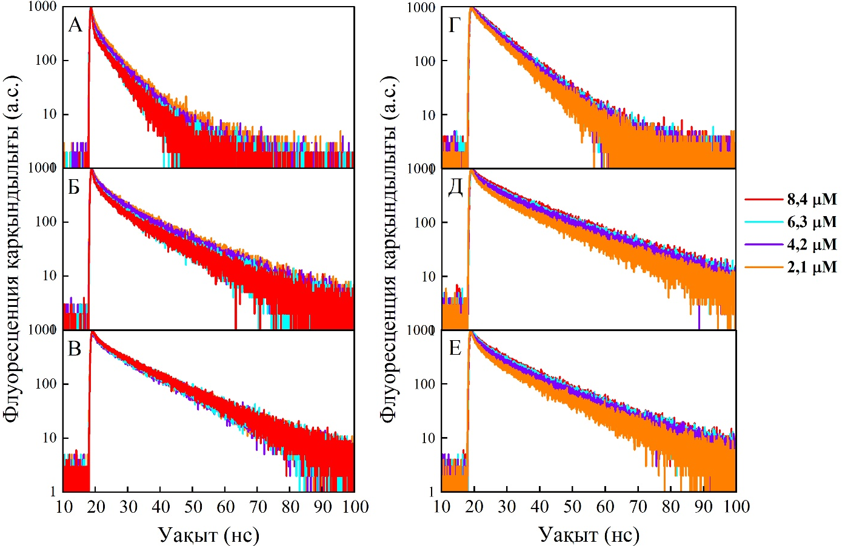
1) 2)
Сурет 30 – Бөлме температурасындағы ПФа (А, Г), ПпІХ (Б, Д) және ФФ-нің (В, Е) ФБЕ (1) мен ӨҰС-да (2) әртүрлі концентрациядағы флуоресценция өмір сүру ұзақтығы (λ_{қоз}=408 нм)

Мономер және агрегат кемуі сәйкесінше ұзақ және қысқа τ_{ƒ} мәндерге ие болды. ПФа үшін ФБЕ-де 5,6 және 6,8 нс аралығындағы мономерге тән кему анықталды, алайда агрегаттардың өмір сүру ұзақтығы өте төмен болуына орай ол мәндер тіркелмеді. Ал, ӨҰС-да мономерлер мен агрегаттар түрлерінің қатар болуынан би-экспоненциалдық кему алынды. ФБЕ-де ПпІХ әртүрлі концентрацияда би-экспоненциалдық кему көрсетті.

Кесте 11 – Бөлме температурасындағы ПФа, ПпІХ және ФФ-нің әртүрлі концентрациядағы флуоресценция өмір сүру ұзақтығы (λ_{қоз}=408 нм)
Концентрация (μM) | τ_{f} (нс)
Концентрация (μM) | ПФa | ПпIX | ФФ
Концентрация (μM) | ФБЕ
2,1 | 6,8 ± 0,1 | 3,8 ± 0,2 (21%)  14,5 ± 0,2 (79%) | 2,1 ± 0,3 (8%)  14,0 ± 0,2 (92%)
4,2 | 5,9 ± 0,1 | 3,6 ± 0,2 (22%)  13,8 ± 0,2 (78%) | 2,7 ± 0,4 (8%)  14,8 ± 0,2 (92%)
6,3 | 5,8 ± 0,1 | 3,5 ± 0,2 (25%)  12,8 ± 0,2 (75%) | 2,4 ± 0,3 (8%)  14,7 ± 0,2 (92%)
8,4 | 5,6 ± 0,1 | 3,8 ± 0,2 (27%)  13,7 ± 0,2 (73%) | 2,6 ± 0,4 (8%)  14,8 ± 0,2 (92%)
 | ӨҰС
2,1 | 3,5 ± 0,3 (13%)  8,2 ± 0,1 (87%) | 3,7 ± 0,1 (13%)  17,0 ± 0,1 (87%) | 3,3 ± 0,3 (17%)  15,3 ± 0,2 (83%)
4,2 | 2,5 ± 0,6 (5%)  8,2 ± 0,1 (95%) | 3,6 ± 0,3 (12%)  17,1 ± 0,2 (88%) | 3,6 ± 0,3 (15%)  15,5 ± 0,2 (85%)
6,3 | 2,6 ± 0,5 (5%)  8,2 ± 0,1 (95%) | 3,9 ± 0,4 (11%)  17,8 ± 0,2 (89%) | 3,4 ± 0,3 (14%)  15,6 ± 0,2 (86%)
8,4 | 3,2 ± 0,2 (4%)  8,5 ± 0,2 (96%) | 3,9 ± 0,4 (11%)  17,8 ± 0,2 (89%) | 3,4 ± 0,3 (14%)  15,7 ± 0,2 (86%)

Концентрация өскен сайын ФБЕ агрегат/мономер арақатынасы аздап қана өсті. Алайда, ӨҰС-да ешқандай өзгеріс байқалмады. ФФ үшін ешқандай концентрацияның әсері байқалмады. ФБЕ-де мономерлердің пайыздық мөлшері 92% және агрегаттардың мөлшері 8%, ал ӨҰС-да мономерлердің пайыздық мөлшері 83-86% және агрегаттардың мөлшері 14-17% құрады (11-кесте).

3.1.4 Температураның әсері
Сулы ортада ПпІХ, ПФа және ФФ-нің УК-көрінетін абсорбция спектрі, флуоресценция және өмір сүру ұзақтығына температураның әсері зерттелді. ФБЕ және ӨҰС-дағы ФС-дың 10°С-тан 40°С-ға қыздырылғаннан кейінгі УК-көрінетін абсорбция және флуоресценция спектрлері 31-суретте көрсетілген.
ФБЕ-дегі ПФа үшін (31А-сурет) Соре жолағының қарқындылығы төмендеді және QІ жолағының пішіні өзгеріп, қиылысу (изобестикалық) нүктесі 685 нм болатын қызыл аймаққа 680 нм-ден 712 нм-ге ығысты. ӨҰС-да алынған (31Г-сурет) Соре және QІ жолақтарының қарқындылығы температура өскен сайын жоғарылап, пішіні өзгеріп, 685 нм-де қиылысты.
ФБЕ-дегі ПпІХ үшін температура жоғарылаған сайын Соре жолағының қарқындылығы төмендеді (31Б-сурет). Алайда, QІ жолағы өзгеріссіз қалғанымен, басқа Q жолақтары керісінше жоғарылады. ӨҰС-да (31Д-сурет) басқаша құбылыс орын алды, яғни QІ жолағынан басқа жолақтардың барлығының дерлік қарқындылығы төмендеді.
ФФ үшін ФБЕ-де температура өзгерісіне байланысты ешқандай айырмашылық байқалмады (31В-сурет). Алайда, ӨҰС-да температура жоғарылаған сайын көк аймаққа ығысқан, қарқындылығы төмен Соре жолағы және қарқындылығы жоғарылаған QІ жолағы алынды (31Е-сурет).

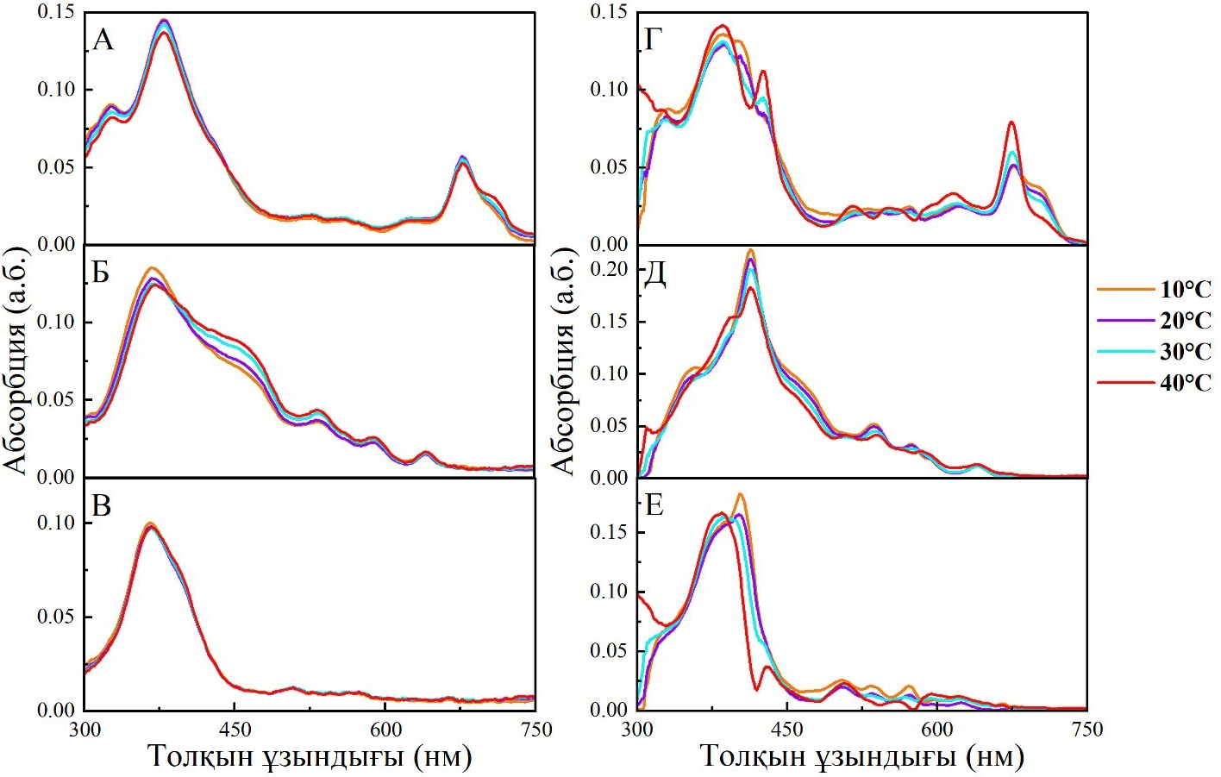
1) 2)
Сурет 31 – ПФа (А, Г), ПпІХ (Б, Д) және ФФ-нің (В, Е) ФБЕ (1) мен
ӨҰС-да (2) әртүрлі температурадағы абсорбция спектрі (с=3,1 μМ)

ФБЕ және ӨҰС-дағы флуоресценция спектрлері әртүрлі температурада тіркелді (32-сурет).
Қандай ФС болмасын, температура 10°С-тан 40°С-ға көтерілгенде флуоресценция қарқындылығы жоғарылады. Мұның себебі, температура өсуінен ерітіндіде мономерлердің мөлшері көбейген сайын флуоресценция да жоғарылайды. ПФа үшін ешқандай ығысулар орын алмады (32А, Г-сурет). Алайда, ФБЕ-дегі ПпІХ үшін бірінші жолақтың сәл ғана қызыл аймаққа ығысуы байқалды (32Б-сурет). ӨҰС-да көк аймаққа ығысу орын алды. ФФ келетін болсақ, ФБЕ және ӨҰС-да қызыл аймаққа ығысу байқалды (32В, Е-сурет).
Барлық ФС-дың әртүрлі температурадағы флуоресценция кемуі (33-сурет) анықталды және τ_{ƒ} есептелді (12-кесте). ФБЕ-дегі ПФа үшін мономердің ғана τ_{ƒ} есептелді. Төмен температурада (10 және 20°С) ӨҰС-да мономерлер мен аграгеттардың да бар екені анықталды (33А-сурет). Алайда, температура жоғарылаған сайын (30 және 40°С) агрегаттар азая бастады.
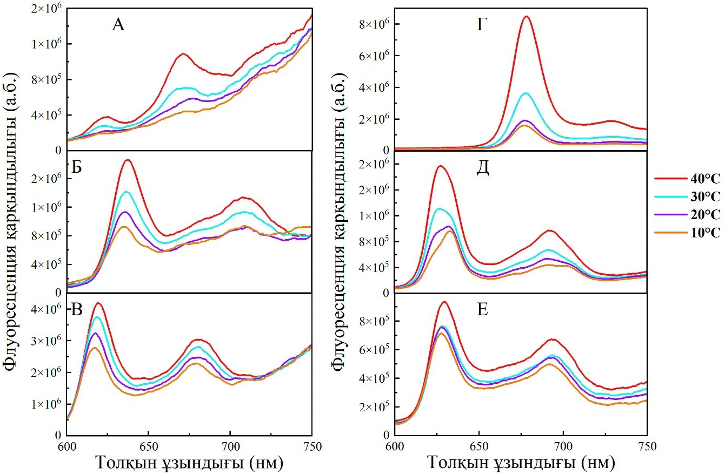
1) 2)
Сурет 32 – Әртүрлі температурадағы ПФа (А, Г), ПпІХ (Б, Д) және ФФ-нің (В, Е) ФБЕ (1) және ӨҰС-дағы (2) флуоресценция спектрі
(с=3,1 μМ, λ_{қоз}=400 нм ПпІХ, ФФ және λ_{қоз}=415 нм ПФа)

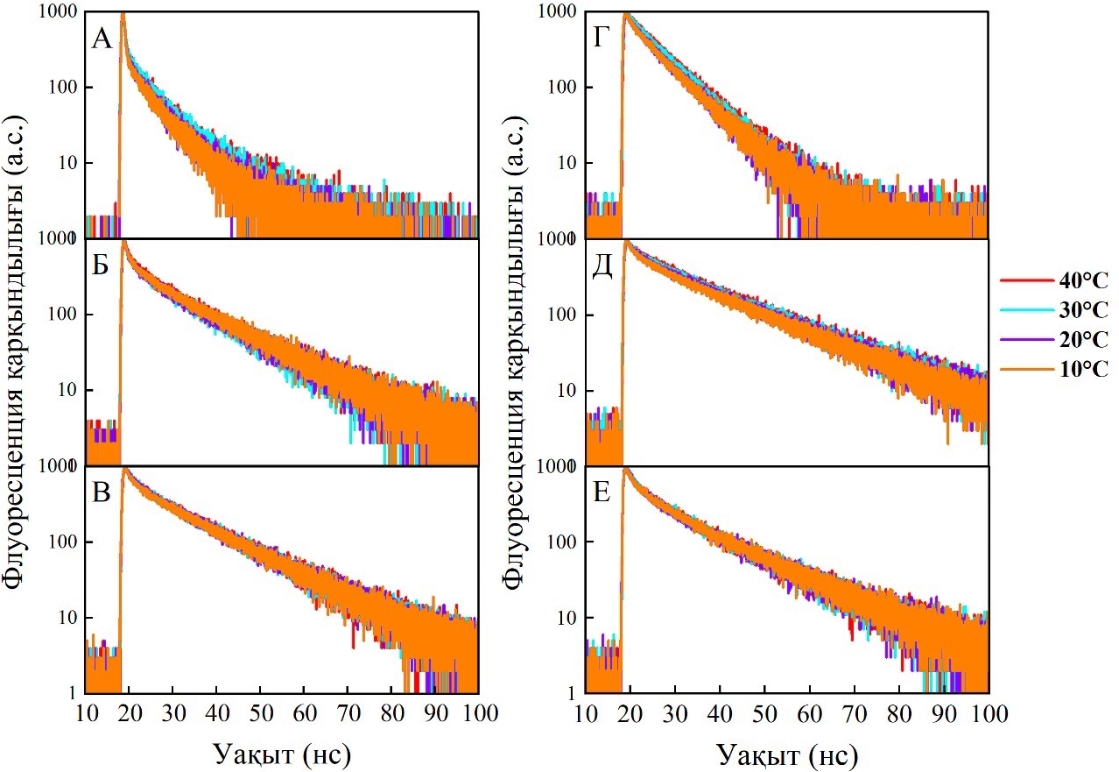
1) 2)
Сурет 33 – Әртүрлі температурадағы ПФа (А, Г), ПпІХ (Б, Д) және ФФ-нің (В, Е) ФБЕ (1) және ӨҰС-дағы (2) флуоресценция өмір сүру ұзақтығы
(с=3,1 μМ, λ_{қоз}=408 нм)
Кесте 12 – Әртүрлі температурадағы ПФа, ПпІХ және ФФ-нің флуоресценция өмір сүру ұзақтығы (с=3,1 μМ, λ_{қоз}=408 нм)
Tемпература, °C | τ_{f} (нс)
Tемпература, °C | ПФa | ПпIX | ФФ
Tемпература, °C | ФБЕ
10 | 5,8 ± 0,1 | 5,7 ± 0,4 (19%)  16,4 ± 0,3 (81%) | 2,4 ± 0,3 (9%)  14,6 ± 0,2 (91%)
20 | 5,6 ± 0,1 | 4,6 ± 0,3 (16%)  15,4 ± 0,2 (84%) | 2,9 ± 0,3 (9%)  14,8 ± 0,2 (91%)
30 | 5,5 ± 0,1 | 4,6 ± 0,4 (13%)  13,9 ± 0,2 (87%) | 2,6 ± 0,2 (9%)  14,6 ± 0,2 (91%)
40 | 5,3 ± 0,1 | 4,0 ± 0,4 (13%)  14,1 ± 0,2 (87%) | 2,6 ± 0,3 (9%)  14,6 ± 0,2 (91%)
 | ӨҰС
10 | 2,8 ± 0,3 (10%)  7,8 ± 0,1 (90%) | 3,9 ± 0,5 (9%)  18,0 ± 0,2 (91%) | 3,0 ± 0,2 (16%)  15,0 ± 0,2 (84%)
20 | 2,0 ± 0,3 (7%)  7,7 ± 0,1 (93%) | 3,4 ± 0,4 (8%)  18,0 ± 0,2 (92%) | 2,8 ± 0,2 (16%)  14,7 ± 0,2 (84%)
30 | 7,3 ± 0,1 | 3,3 ± 0,4 (7%)  17,9 ± 0,2 (93%) | 2,8 ± 0,2 (16%)  14,7 ± 0,2 (84%)
40 | 7,2 ± 0,1 | 3,2 ± 0,4 (6%)  17,6 ± 0,2 (94%) | 2,6 ± 0,2 (16%)  13,8 ± 0,2 (84%)

Әртүрлі температурада ПпІХ ФБЕ және ӨҰС-да би-экспоненциалдық кему көрсетті (33Б, Д-сурет және 12-кесте). Ұзақ және қысқа τ_{ƒ} мәндері сәкесінше мономер мен агрегатқа сәйкестендірілді. Екі ерітіндіде де қысқа τ_{ƒ} кемуі температураның өсуімен байқалды. Сондай-ақ, температура өскен сайын агрегат/мономер қатынасы да төмендегені байқалады. ФБЕ-дегі ФФ үшін температураның әсері байқалмады (33В-сурет), бірақ ӨҰС-да температура өскен сайын қысқа және ұзақ τ_{ƒ} мәндері төмендеді (33Е-сурет).

3.1.5 Ортаның рН әсері
рН та фотофизикалық қасиеттерге әсер етуі мүмкін. Барлық ФС-дың ФБЕ-дегі 3,1 μМ ерітінділерінің УК-көрінетін абсорбция спектрі, флуоресценция және өмір сүру ұзақтығы әртүрлі рН ортада (рН=5,0-8,0) өлшенді.
рН өскен сайын ПФа-дің Соре және QІ жолақтарының қарқындылығы да жоғарылады (34А-сурет). Температураның әсерін зерттеу кезінде алынғандай, мұнда 415 нм және 685 нм толқын ұзындықтарында екі қиылысу нүктелері алынды. Нәтижесінде, ерітіндіде мономерлер мен агрегаттардың бар екендігін көруге болады. ПпІХ үшін рН 5-тен 8-ге дейін көтерілген кезде, Q жолақтары рН-қа тәуелді болмағанымен, Соре жолағы 354 нм-ден 375 нм-ге қызыл аймаққа ығысты (34Б-сурет). ФФ-нің Соре жолағы рН өскен сайын өсе бастады және абсорбция максимумдары мен Q жолақтары өзгеріссіз қалды (34В-сурет).
рН өскен сайын мономерлердің көбейіп, агрегаттардың азаю себебінен [175-177] барлық ФС-дың флуоресценция қарқындылығы өсті (35А, Б, В-сурет). Бірақ, ПФа үшін 717 нм толқын ұзындықтағы жолақтың төмендегені де байқалды (35А-сурет). Әртүрлі рН ортададағы ФБЕ-дегі барлық ФС-лар үшін Φ_{ƒ} мәні 0,01-ден төмен болды.

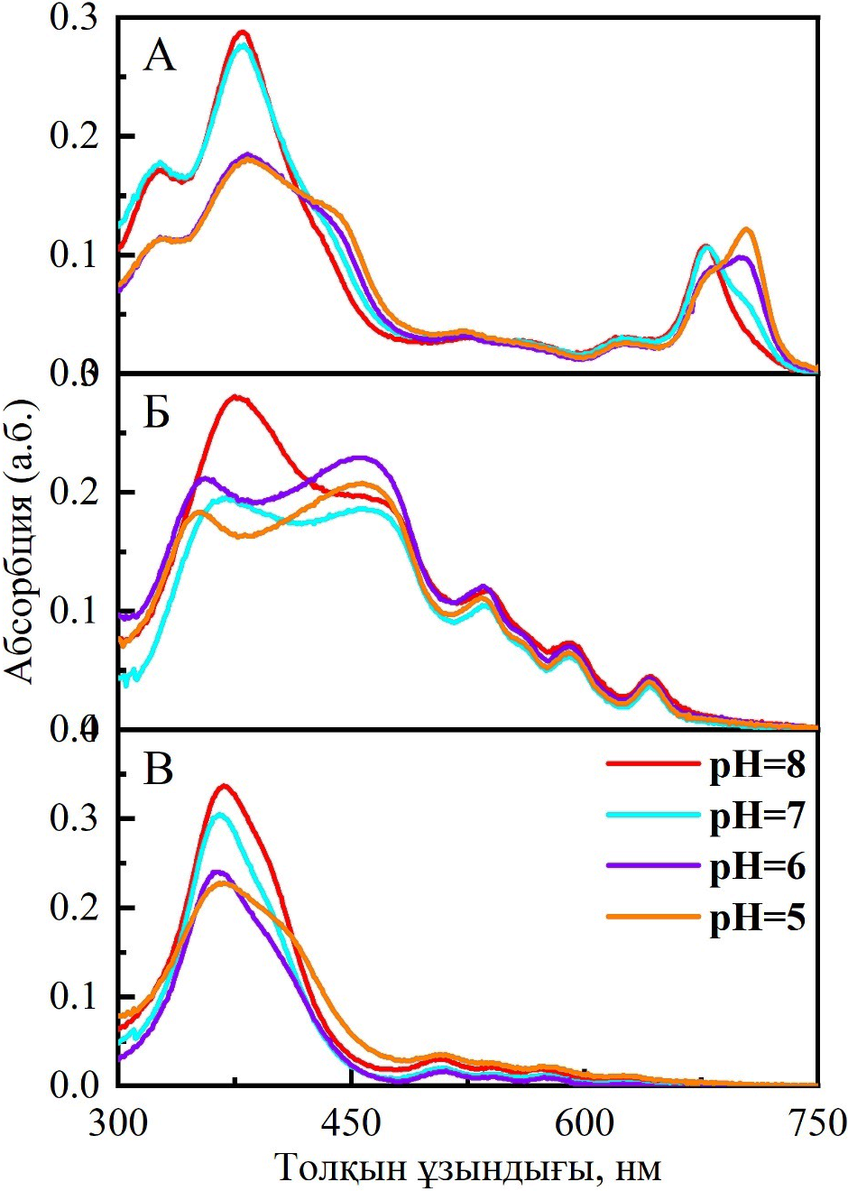
Сурет 34 – Бөлме температурасындағы ПФа (А), ПпІХ (Б) және ФФ (В)
рН әртүрлі ФБЕ-дегі абсорбция спектрі (с=3,1 μМ)

ФБЕ-дегі ПпІХ, ПФа және ФФ-нің әртүрлі рН-тағы τ_{ƒ} мәндері өлшенді (35-сурет). рН 5 және 6 кезіндегі ПФа-дің қысқа кемуінің биіктігі рН 7 және 8 кездегіден үлкен болғандықтан ол агрегацияланған күйде болады (35Г-сурет). рН 5 және 6 кезінде ПФа көп агрегацияланған түрде болатындықтан, қысқа кемудің τ_{ƒ} мәні өте төмен болды. Сондықтан 13-кестеде тек ұзақ кемудің τ_{ƒ} мәні келтірілген.

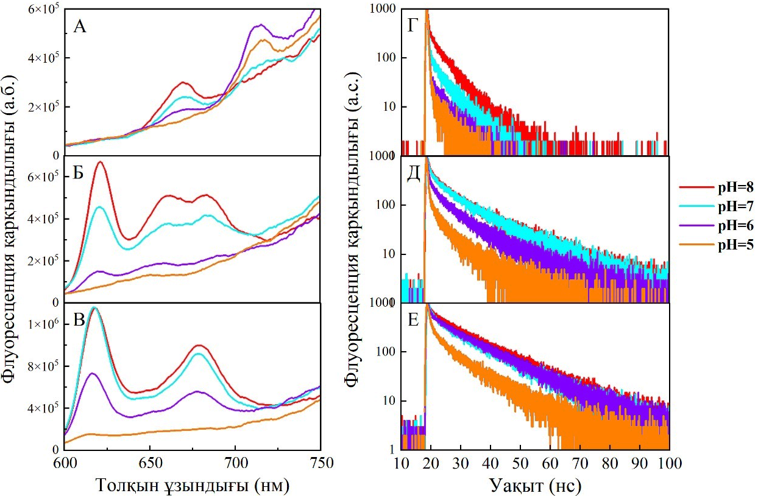
1) 2)
Сурет 35 – Бөлме температурасындағы ПФа (А, Г), ПпІХ (Б, Д) және ФФ-нің (В, Е) ФБЕ-дегі рН әртүрлі ортадағы флуоресценция (1) спектрі (λ_{қоз}=400 нм ПпІХ, ФФ және λ_{қоз}=415 нм ПФа) және өмір сүру (2) ұзақтығы
(с=3,1 μМ, λ_{қоз}=408 нм)

Кесте 13 – Бөлме температурасындағы ПФа, ПпІХ және ФФ-нің рН әртүрлі ФБЕ-дегі флуоресценция өмір сүру ұзақтығы (с=3,1 μМ, λ_{қоз}=408 нм)
pH | τ_{ƒ} (нс)
pH | ПФа | ПпIX | ФФ
5 | 3,5 ± 0,4 | 5,0 ± 0,2 | 2,2 ± 0,2 (21%)  11,2 ± 0,2 (79%)
6 | 5,1 ± 0,3 | 5,7 ± 0,4 (42%)  13,1 ± 0,5 (58%) | 3,6 ± 0,5 (9%)  14,8 ± 0,2 (91%)
7 | 5,5 ± 0,1 | 4,3 ± 0,1 (30%)  14,6 ± 0,1 (70%) | 2,7 ± 0,3 (9%)  15,0 ± 0,2 (91%)
8 | 5,6 ± 0,1 | 3,7 ± 0,2 (23%)  14,6 ± 0,2 (77%) | 2,4 ± 0,2 (8%)  14,4 ± 0,2 (92%)

рН=5-8 аралығында қысқа кемудің пайда болуынан ПпІХ агрегацияға ұшырай бастағанын аңғаруға болады (35Д-сурет). ФФ үшін τ_{ƒ} мәні агрегаттар үшін 3,0 нс және мономерлер үшін 14,5 нс шаманы құрады (35Е-сурет және 13-кесте).

3.2 Таралу коэффициентін анықтау әдістері

3.2.1 Спектрофотометрлік әдіспен липофильділікті анықтау
ФС-дың таралу коэффициентін анықтау кезінде УК-көрінетін абсорбция спектрі екі еріткіште түсірілді (36-сурет). ФС-дың фотофизикалық қасиетерін зерттеу кезінде алынған нәтижелер тағы да олардың агрегациялану қабілетін дәлелдей түсті. Дегенмен, ФС-ға тиесілі Соре жолағы мен Q жолақтары екі еріткіште де айқын болды.
14-кестеде қосылыстардың органикалық және сулы фазалардағы абсорбцияларының ара-қатынасының логарифмі ретінде есептелген LogD мәндері берілген.

Кесте 14 – Липофильділік (LogD) (Таралу уақыты 24 сағат)
ФС | Толқын ұзындығы, нм | LogD
ФС | Толқын ұзындығы, нм | 24 сағ
ПФа | 409 | 0,45 ± 13,3%
ПпІХ | 402 | 0,24 ± 16,6%
ФФ | 400 | - 0,18 ± 22,2%

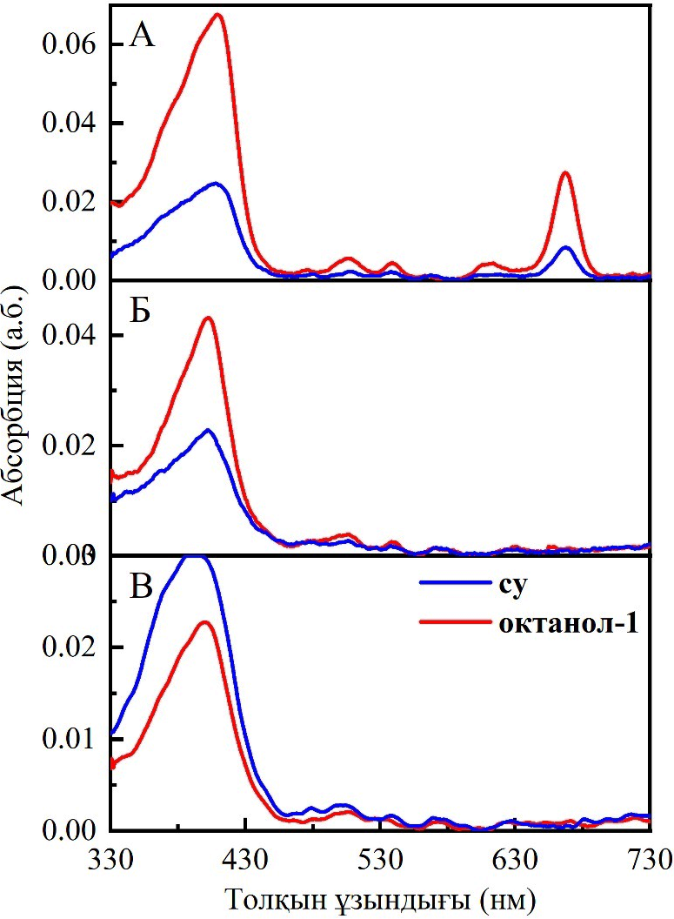
Сурет 36 – Октанол-1-су жүйесіндегі ПФа (А), ПпІХ (Б) және ФФ (В) УК-көрінетін абсорбция спектрі
1-октанол-су жүйесіндегі LogD ФФ<ПпІХ<ПФa ФС қосылыстарының қатарында артатындығын көрсетті. ПФа-де полярлы карбоксил топтары санының азаюы порфирин сақинасының өзара қабысуы нәтижесінде оның гидрофобтығының жоғарылап, LogD мәнінің үлкеюіне әкеледі. Нәтижесінде, LogD-дің ең жоғары мәні ПФa-ге тән болуы, бір карбоксил тобының ПпIX және ФФ-мен салыстырғанда су молекулаларымен сутегі байланысын түзу қабілетінің төмендігіне байланысты және бұл өз кезегінде екі фазалы тепе-теңдіктің органикалық фазаға ауысуына әкелді (36-сурет).

3.2.2 Липофильділікті ТЖСХ әдісімен анықтау
Барлық сынамалар үшін ұсталу уақыты бос еріткішпен салыстырмалы түрде әртүрлі үш жылжымалы фаза ара-қатынасында өлшенді және бірнеше рет қайталанды. Ұсталу уақыты (t°) сынаманы ацетонитрилмен бірге енгізу нәтижесінде өлшенді және ТЖСХ-дағы орындалу процесінің айырмашылықтарына байланысты сыйымдылық факторы ұсталу уақытымен орын алмасты. Сыйымдылық факторы (K') дегеніміз – қосылыстың ұсталмаған химиялық түрлерге (мысалы, еріткіш) қатысты ұсталу уақыты:
(21)
мұндағы, K' – берілген органикалық еріткіш концентрациясындағы еріген заттың сыйымдылық факторы, t° – ұсталмаған түрлердің ұсталу уақыты және t^{R} – сынаманың ұсталу уақыты. Бұл жағдайда бос еріткішке қажетті уақыт t°. Графиктегі K' логарифмі ацетонитрилдің 0% концентрациясына y-өсі бойынша LogK' және х-өсі бойынша ацетонитрилдің пайыздық ара-қатынасын алу арқылы экстрополяцияланды. Әр сынаманы зерттеу кезінде тұрғызылған графиктен регрессия теңдеуі алынды. Регрессия теңдеуінен, зерттеліп жатқан қосылыстың LogD ацетонитрилдің мөлшері 0% (y-өсі бойынша ұсталу) кездегі LogK' бойынша есептелді. Алынған LogD эксперименттік мәндері Гауссиан 16 арқылы есептеліп табылған сLogD мәндерімен салыстырылды.

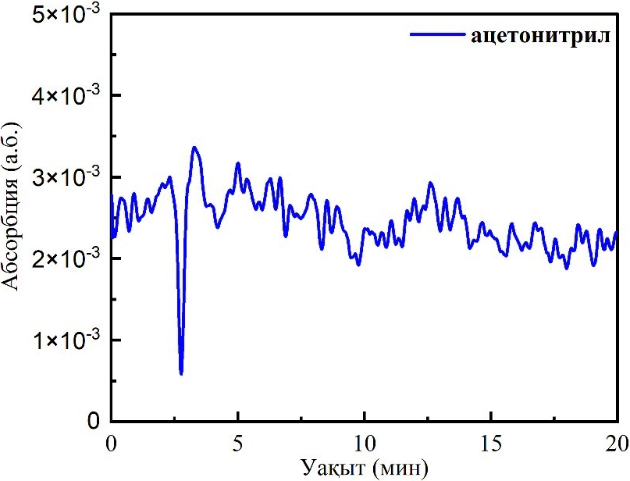
Сурет 37 – Бос еріткіш ацетонитрилдің хроматограммасы
Изократтық элюирлеу әдіс ретінде қолданылғандықтан, изократтық ұсталу уақыты оңтайландырылған жылжымалы фазадағы ацетонитрилдің көптеген көлемдік пайызы бойынша өлшенді. Бос еріткіш (ацетонитрил) ұсталмаған түрлердің ұсталу уақытын табу үшін енгізілді (37-сурет). Одан әрі, әртүрлі ара-қатынастағы жылжымалы фазаларда (1 мг∙мL⁻¹ ПпІХ, ФФ және 50 μг∙мL⁻¹ ПФа) сыналатын қосылыстар енгізілді (38-40 суреттер). 38, 39 және 40-суреттерде бос еріткіштің ұсталу уақыты мен сәйкесінше 75, 80 және 85% органикалық түрлендіргіштегі сынаманың ұсталу уақыттары және ацетонитрилдің әртүрлі ара-қатынасындағы (75, 80 and 85) ФС мен ацетонитрилдің әртүрлі ұсталу уақыттарын анықтай отырып, ПпІХ, ФФ және ПФа-дің қабаттасқан хроматограммасы көрсетілген.

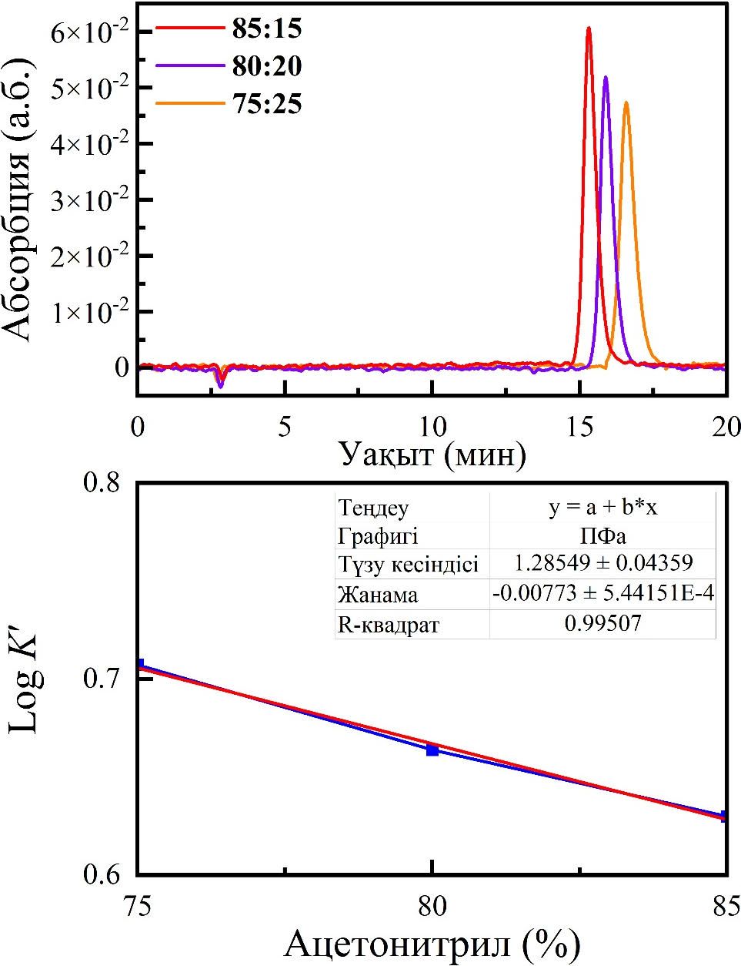
Сурет 38 – ПФа (ацетонитрил-буфер жылжымалы фазасындағы) хроматограммасы және (%ацетонитрил-LogK') сызбасы

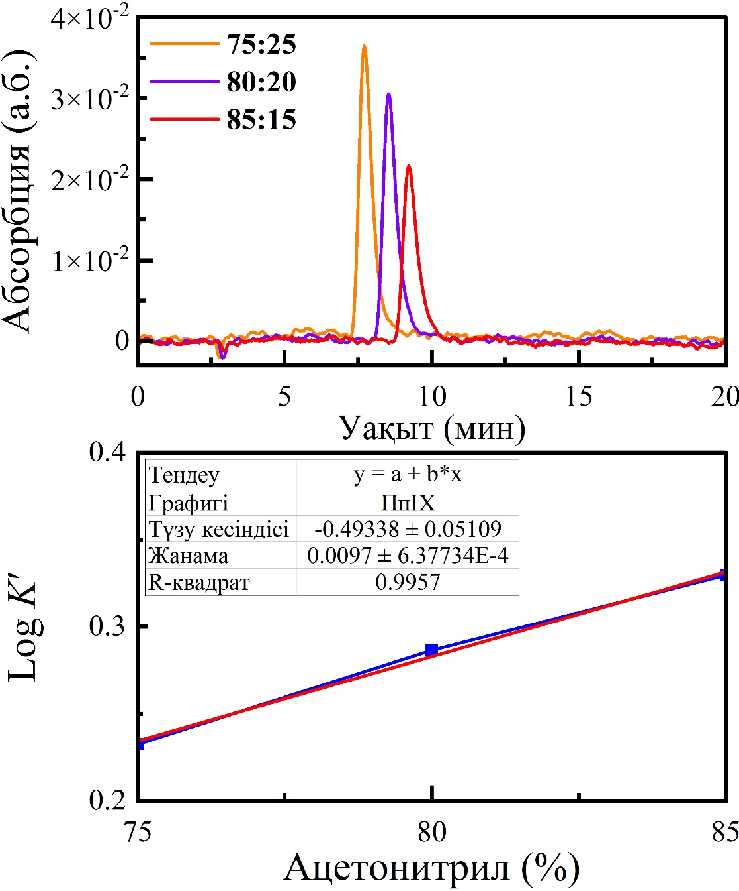

Сурет 39 – ПпІХ (ацетонитрил-буфер жылжымалы фазасындағы) хроматограммасы және (%ацетонитрил-LogK') сызбасы

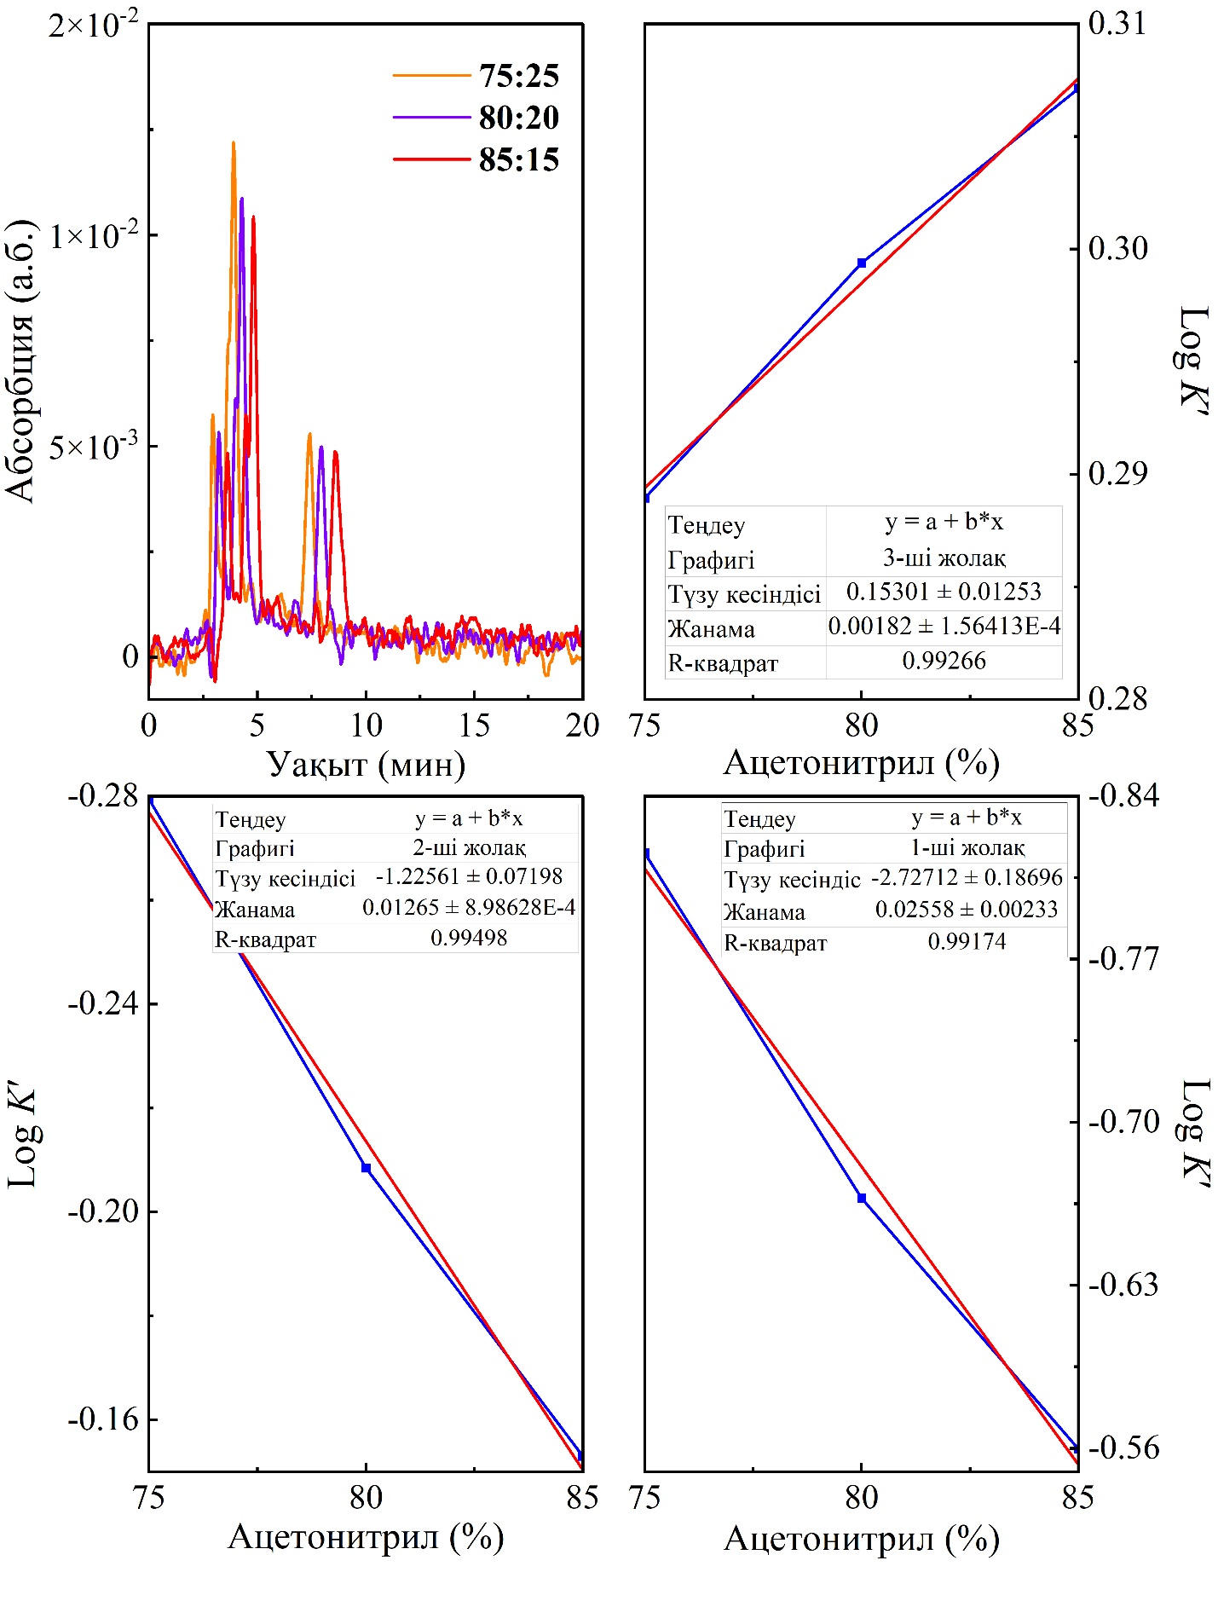

Сурет 40 – ФФ (ацетонитрил-буфер жылжымалы фазасындағы) хроматограммасы және (%ацетонитрил-LogK') сызбасы

Кесте 15 – ТЖСХ әдісімен анықталған ПпІХ, ФФ және ПФа LogD мәндері
ФС | АCN:буфер | ФС R_{t} | АCN R_{t} | K | Log K' | Регрессия-лық теңдеу | R² | LogD | Әде-биет мән-дері
ПпІХ | 75:25 | 7,80 | 2,88 | 1,71 | 0,23 | y=0,0097x-0,4934 | 0,996 | -0,49± 2,12% | 4,40  6,78 [178]
ПпІХ | 80:20 | 8,54 | 2,91 | 1,93 | 0,29
ПпІХ | 85:15 | 9,22 | 2,94 | 2,14 | 0,33
ФФ  (жолақ 1) | 75:25 | 2,94 | 2,55 | 0,15 | -0,82 | y=0,0256x-2,7271 | 0,992 | -2,73± 2,46% | 2,8 [178]
ФФ  (жолақ 1) | 80:20 | 3,22 | 2,65 | 0,22 | -0,67
ФФ  (жолақ 1) | 85:15 | 3,61 | 2,83 | 0,28 | -0,56
ФФ  (жолақ 2) | 75:25 | 3,89 | 2,55 | 0,53 | -0,28 | y=0,0127x-1,2256 | 0,995 | -1,23± 2,25% | 2,8 [178]
ФФ  (жолақ 2) | 80:20 | 4,29 | 2,65 | 0,62 | -0,21
ФФ  (жолақ 2) | 85:15 | 4,82 | 2,83 | 0,70 | -0,15
ФФ  (жолақ 3) | 75:25 | 7,51 | 2,55 | 1,95 | 0,29 | y=0,0018x+ 0,153 | 0,993 | 0,15± 2,67% | 2,8 [178]
ФФ  (жолақ 3) | 80:20 | 7,93 | 2,65 | 1,99 | 0,30
ФФ  (жолақ 3) | 85:15 | 8,57 | 2,83 | 2,03 | 0,31
ПФа | 75:25 | 16,58 | 2,72 | 5,10 | 0,71 | y=-0,0077x+ 1,2855 | 0,995 | 1,29± 2,33% | -
ПФа | 80:20 | 15,88 | 2,83 | 4,61 | 0,66
ПФа | 85:15 | 15,32 | 2,91 | 4,26 | 0,63

ПпІХ ПФа-мен салыстырғанда гидрофильді және оның мәні -0,49 құрады (15-кесте). Себебі, ПпІХ-дың құрамында иондануға қабілетті екі пропион топтары бар. ФФ өзінің күрделі құрылысына қарай полярлы және полярсыз топтардан тұратын амфифильді молекула екендігін дәлелдей түсті. Яғни, алынған үш мәннің екеуі ФФ-нің гидрофильді, ал 0,15 мәні липофильді екендігін көрсетті. Барлық жағдайда, R² мәндері >0,990 құрады. Нәтижесінде, ТЖСХ әдісі ФС-дың липофильділігін өлшеу үшін қолайлы әрі дәлдігі жоғары эксперименттік әдіс ретінде ұсынылады.

3.2.3 ТФТ әдісімен липофильділікті анықтау
B3LYP және ωB97X-D (6-31G(d,), 6-31+G(d,p) и 6-311++G(d,p) базистер жиынтығы) теория деңгейінде барлық еріткіш модельдерін қолдана отырып су мен n-октанолда ПпІХ-дың конформациялық анализінен әртүрлі құрылымдар алынды. B3LYP/6-31G(d), 6-31+G(d,p) деңгейінде ТСМ, К-ПҮМ және РИТ-ПҮМ/су және n-октанол еріткіш модельдерін қолдану нәтижесінде алынған құрылымдарды конформациялық тұрғыдан қарастырғанда, екі карбоксил (СООН) топтарының бір-біріне сутектік байланыс арқылы бірдей жағдайда тартылғандығын көруге болады (41А, Б, Г, Д және 42-сурет). Алайда, B3LYP/6-311++G(d,p) деңгейінде барлық еріткіш модельдерінде (су және n-октанол) және ωB97X-D/6-31G(d) деңгейінің ТСМ еріткіш моделінде басқа тұрақтандырылған ПпІХ құрылымдары алынды (41В, Е және 43А-сурет). Нәтижесінде, пропион қышқылының бір қалдығы порфирин сақинасы секілді жазық түрде орналасты да, екінші пропион қышқылындағы сутегі бірінші топтың оттегісіне тартылған.

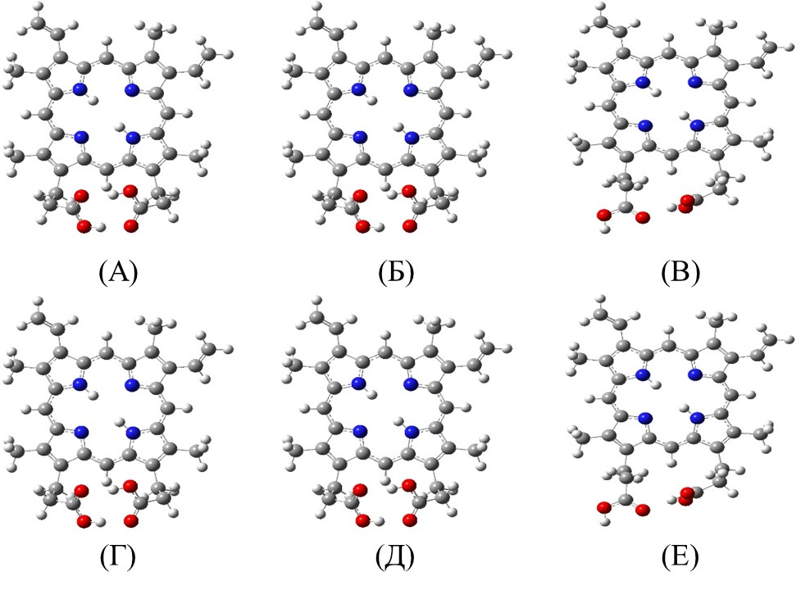
Сурет 41 – B3LYP/6-31G(d) (А, Г), 6-31+G(d,p) (Б, Д), 6-311++G(d,p) (В, Е) базистер жиынтығында оңтайландырылған ПпІХ құрылымы
(су: A, Б, В) және (октанол-1: Г, Д, Е)

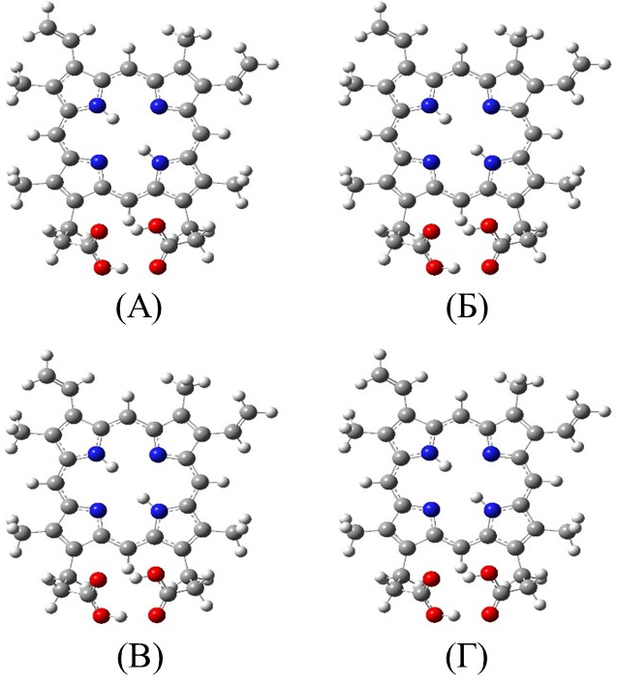
Сурет 42 – ωB97X-D/6-31+G(d,p) (А, В) және 6-311++G(d,p) (Б, Г) базистер жиынтығында оңтайландырылған ПпІХ құрылымы
(су: A, Б) және (октанол-1: В, Г)

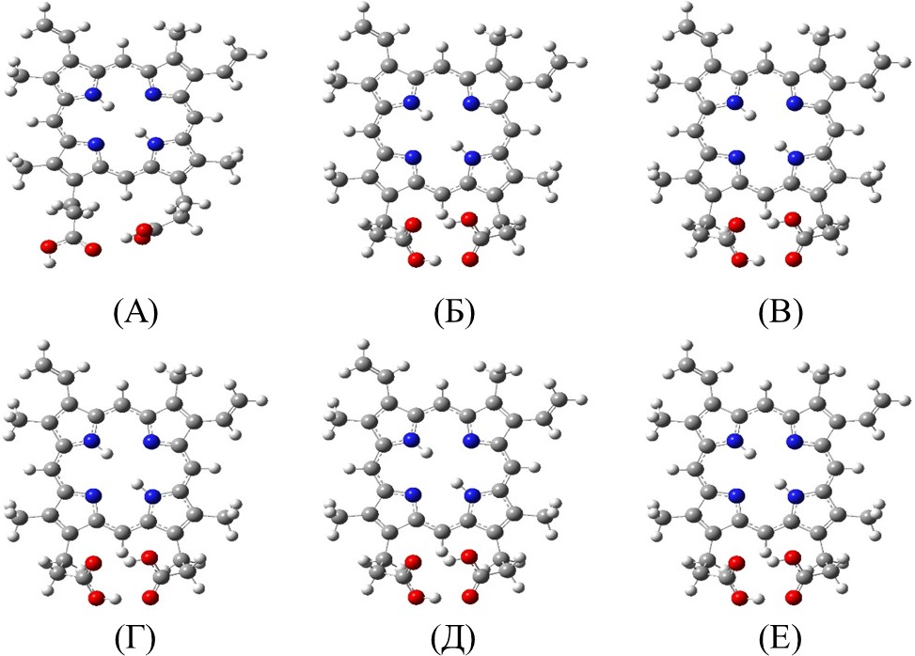
Сурет 43 – ωB97X-D/6-31G(d) базис жиынтығында барлық еріткіш модельдерінде оңтайландырылған ПпІХ құрылымы
(су: A, Б, В) және (октанол-1: Г, Д, Е)

Алынған құрылымдардан ПпІХ-ға жасалған конформациялық есептеу пропион қышқылы топтарының әртүрлі орналасқан екі мүмкін құрылымдарының болатындығын көрсетті. Яғни, ωB97X-D және 6-311++G(d,p) базис жиынтығы осы молекула үшін сутектік байланыс сияқты алыстан әсер ететін әрекеттесулерді жақсы сипаттаудың нәтижесі екенін көрсетеді. Екінші жағынан, ПФа-ге жүргізілген ТФТ есебі, B3LYP және ωB97X-D деңгейлердің барлық үш базистер жиынтығында ТСМ, К-ПҮМ және РИТ-ПҮМ / су және n-октанол жүйелерінде бірдей конформация көрсетті (44 және 45-сурет). Есептеу әдістері ПФа құрамына әсер ететін жағдайларды көрсете алмады және бұл құбылысты ПФа-дің ПпІХ-ға қарағанда құрылысының тұрақты екендігімен түсіндіруге болады.

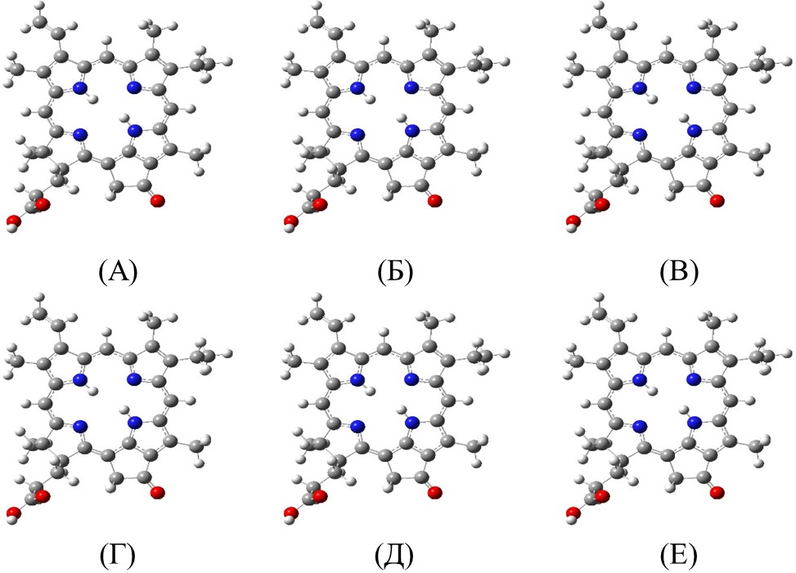
Сурет 44 – B3LYP/6-31G(d) (А, Г), 6-31+G(d,p) (Б, Д), 6-311++G(d,p) (В, Е) базистер жиынтығында барлық еріткіш модельдерінде оңтайландырылған РРа құрылымы (су: A, Б, В) және (октанол-1: Г, Д, Е)
Сурет 45 – ωB97X-D/6-31G(d) (А, Г), 6-31+G(d,p) (Б, Д), 6-311++G(d,p) (В, Е) базистер жиынтығында барлық еріткіш модельдерінде оңтайландырылған РРа құрылымы (су: A, Б, В) және (октанол-1: Г, Д, Е)

Кесте 16 – Оңтайландырылған құрылымнан есептелген LogP мәндері
B3LYP
Базис жиын-тығы | 6-31G(d) |  |  | 6-31+G(d,p) |  |  | 6-311++G(d,p)
Еріткіш моделі | ТСМ | К-ПҮМ | РИТ-ПҮМ | ТСМ | К-ПҮМ | РИТ-ПҮМ | ТСМ | К-ПҮМ | РИТ-ПҮМ
ПпІХ | 4,50 | -0,99 | -1,46 | 3,69 | -1,04 | -1,66 | 4,43 | -1,17 | -1,79
ПФа | 4,62 | -0,90 | -1,34 | 3,72 | -0,91 | -1,40 | 4,63 | -0,92 | -1,59
ωB97X-D
Базис жиынтығы | 6-31G(d) |  |  | 6-31+G(d,p) |  |  | 6-311++G(d,p)
Еріткіш моделі | ТСМ | К-ПҮМ | РИТ-ПҮМ | ТСМ | К-ПҮМ | РИТ-ПҮМ | ТСМ | К-ПҮМ | РИТ-ПҮМ
ПпІХ | 4,39 | -0,96 | -1,58 | 2,90 | -1,07 | -1,64 | 2,05 | -1,11 | -1,70
ПФа | 4,32 | -1,09 | -1,64 | 3,88 | -1,33 | -2,12 | 3,39 | -1,27 | -1,91

Алынған теориялық нәтижелер 16-кестеде берілген. ПпІХ және ПФа үшін LogP-дің оң мәндері B3LYP және ωB97X-D функционалдар көмегімен ТСМ еріткіш моделінде тіркелді. Ал, басқа есептелген LogP мәндері ПпІХ және ПФа үшін теріс мәндерді құрады және К-ПҮМ жағдайында –0,90/–1,33 және анық емес РИТ-ПҮМ моделінде –1,34/–1,91 шаманы көрсетті. B3LYP функционалы екі ФС үшін LogP-дің ең жоғары мәндерін көрсетті. Дегенмен, эксперименттік нәтижелерге жақын мәндерге ωB97X-D функционалын қолданған кезде қол жеткізілді. Тура осындай нәтиже 6-31G(d) базис жиынтығынан 6-311++G(d,p) жиынтығына ауысқан кезде де байқалды. УК-көрінетін және ТЖСХ нәтижелерімен расталғандай, ПФа (LogP = 3,39) ПпІХ-ға (LogP = 2,05) қарағанда гидрофобты екенін байқауға болады.

Кесте 17 – ТФТ әдісімен есептеліп табылған және ALOGPS and CHEMAXON көмегімен анықталған әдебиеттегі LogP мәндері
cLogP |  | ПпIX | ПФa
B3LYP | 6-31+G(d,p)  6-31++G(d,p) | 4,43  3,69 | 4,63  3,72
ωB97XD | 6-31+G(d,p)  6-31++G(d,p) | 2,90  2,05 | 3,88  3,39
Әдебиет мәндері |  | 4,40 [178]  6,78 [178] | 6,37 [178] [2-(1-гексилоксиэтил)  2-девинилпирофеофорбид-а]  7,53 [178] [2-(1-гексилоксиэтил)  2-девинилпирофеофорбид-а]

Әдебиеттегі мәндер тек есептеу арқылы анықталған (ALOGPS және CHEMAXON) және жүргізілген шолу бойынша ешқандай эксперименттік LogD мәндері табылмады (17-кесте). Сондай-ақ, LogP-ді ALOGPS және CHEMAXON әдісімен анықтау кезінде анықталған мәндер үнемі жоғары болатындығын көрсетті. Сонымен қатар, ФФ бірнеше молекулалардың жиынтығынан тұратындықтан ТЖСХ (3 түрлі LogD) нәтижелері шындыққа жақын үйлесетіндігін көрсетті. ПпIX үшін қандай әдіс қолданылса да, әрқашан әдебиеттегі мәндерге қарағанда төмен мәндер тіркелді. Белгілі болғандай, Гауссиан/ТФT әдісі қарапайым базис жиынтығын қолданып есептеу ж.ргізген кезде эксперименттік мәндерден жоғары мәндерді көрсетті. ПпIX құрамында пропион қышқылының екі тобы бар және рН = 7,4 кезінде олардың біреуін ғана депротондауға болады. Колбаны шайқау немесе ТЖСХ арқылы алатын төмен мәндер осының дәлелі (18-кесте).

Кесте 18 – Эксперименттік анықталған және ТФТ әдісімен есептеліп табылған LogD мәндері
ФС | LogD |  | cLogD
ФС | Спектро-фотометр | ТЖСХ | B3LYP |  | ωB97XD
ФС | Спектро-фотометр | ТЖСХ | 6-31+G(d,p) | 6-31++G(d,p) | 6-31+G(d,p) | 6-31++G(d,p)
ФФ | -0,18±22,2% | -2,73±2,46%  -1,23±2,25%  0,15±2,67% | - | - | - | -
ПпIX | 0,24±16,6% | -0,49 ±2,12% | 1,9 | 1,16 | 0,39 | -0,43
ПФa | 0,45±13,3% | 1,29 ±2,33% | 2,10 | 1,19 | 1,35 | 0,86

Колбаны шайқау және ТЖСХ әдістерімен алынған ПпIX LogD мәндері ТФT әдісімен есептелген мәндерге жақын болды және ПФa үшін бірдей нәтижелер байқалды. 18-кестеде келтірілгендей, ωB97XD функционал екі базис жиынтығымен есептелген мәндер эксперименттік нәтижелерге өте жақын мәндерді көрсетті.

3.3 Кванттық-химиялық есептеулер

Екі фотосенсибилизатордың оңтайландырылған құрылымдары 46-суретте көрсетілген. Алынған нәтижелер бұрын баяндалған құрылымдарға ұқсас олардың жазық құрылымды екенін көрсетті [179, 180].
ПпІХ және ПФа жалпы энергиялары ωB97X-D және B3LYP екі теория деңгейінде 6-31G(d,) және 6-31+G(d,p) базистер жиынтығында ТСМ еріткіш моделі бойынша толуол мен суда есептелді (19-кесте).

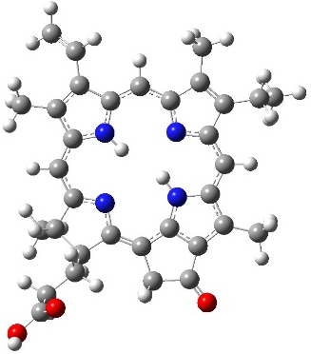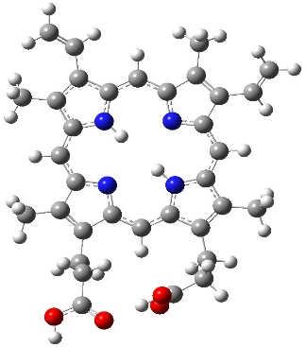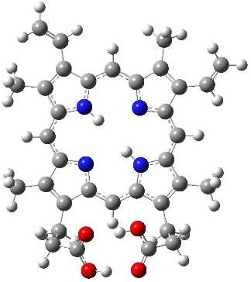
Сурет 46 – Вакуумда оңтайландырылған ПФа пен ПпІХ құрылымы.

Кесте 19 – ПпІХ мен ПФа-дің есептеліп табылған жалпы энергия мәндері (ккал/моль)
B3LYP
Базис жиынтығы |  | 6-31G(d) |  | 6-31+G(d,p)
Еріткіш |  | толуол | су | толуол | су
ФС | ПпIX | −1 152 135 | −1 152 128 | −1 152 212 | −1 152 207
ФС | ПФa | −1 081 013 | −1 081 007 | −1 081 085 | −1 081 081
ωB97X-D
Базис жиынтығы |  | 6-31G(d) |  | 6-31+G(d,p)
Еріткіш |  | толуол | су | толуол | су
ФС | ПпIX | −1 151 771 | −1 151 762 | −1 151 837 | −1 151 833
ФС | ПФa | −1 080 674 | −1 080 669 | −1 080 735 | −1 080 733

Анықталған энергия мәндері еріткіштің табиғатына және базис жиынтығына айтарлықтай байланысты емес. Алайда, 355 ± 15 ккал/моль энергия айырмашылығы функционалдар өзгерген кезде байқалды. Сондықтан да, молекуланы оңтайландыру мен энергия есептеу кезінде функционалдың табиғаты айтарлықтай рөл атқарады.

3.3.1 Эксперименттік және есептелген УК және ИҚ-спектрлер
Эксперименттік жолмен алынған порфириндердің спектрлері өзгеше. Себебі, олардың жоғары деңгейде қабысқан сақиналарының болуына қарай, порфирин қосылыстары 400 нм-ге жуық шамада қарқынды Соре немесе В жолағын және 500-600 нм аралығында әлсіз төрт Q жолақтарын көрсететіндігі белгілі. Q жолақтары әлсіз S₀ → S₁ және В жолағы қарқынды S₀ → S₂ ауысуына ие. Тетра-пиррол макроцикл қосылыстарының спектроскопиялық қасиетін Гутерманның төрт-орбиталь моделіне сүйене отырып сипаттауға болады. Яғни, негізгі қозуға екі жоғары байланыстырушы молекулалық орбитальдар (байл және байл-1) және екі төменгі босаңдатушы орбитальдар (бос және бос+1) қатысады [181].

Кесте 20 – ПпІХ мен ПФа-дің есептеліп табылған байланыстырушы (-ε_{байл}), босаңдатушы (-ε_{бос}) және байл-бос алшақтық (∆_{байл-бос}) мәндері (еV)
B3LYP
Базис жиынтығы |  | 6-31G(d) |  | 6-31+G(d,p)
Еріткіш |  | толуол | су | толуол | су
ПпІХ | -ε_{байл} | 5,03302 | 5,17506 | 5,27058 | 5,38350
ПпІХ | -ε_{бос} | 2,16031 | 2,27759 | 2,43107 | 2,51950
ПпІХ | ∆_{байл-бос} | 2,87271 | 2.89747 | 2,83951 | 2,86400
ωB97X-D
Базис жиынтығы |  | 6-31G(d) |  | 6-31+G(d,p)
Еріткіш моделі |  | толуол | су | толуол | су
ПпІХ | -ε_{байл} | 6,42597 | 6,78190 | 6,61047 | 6,60393
ПпІХ | -ε_{бос} | 0,81280 | 1,18261 | 1,04519 | 1,00791
ПпІХ | ∆_{байл-бос} | 5,61317 | 5,59929 | 5,56528 | 5,59602
B3LYP
Базис жиынтығы |  | 6-31G(d) |  | 6-31+G(d,p)
Еріткіш |  | толуол | су | толуол | су
ПФа | -ε_{байл} | 4,91955 | 5,00526 | 5,15955 | 5,21506
ПФа | -ε_{бос} | 2,43923 | 2,53719 | 2,71706 | 2,78835
ПФа | ∆_{байл-бос} | 2,48032 | 2,46807 | 2,44249 | 2,42671
ωB97X-D
Базис жиынтығы |  | 6-31G(d) |  | 6-31+G(d,p)
Еріткіш |  | толуол | су | толуол | су
ПФа | -ε_{байл} | 6,40965 | 6,58135 | 6,61155 | 6,76884
ПФа | -ε_{бос} | 1,03757 | 1,15485 | 1,27485 | 1,37771
ПФа | ∆_{байл-бос} | 5,37208 | 5,42650 | 5,33670 | 5,39113

Гутерманның төрт-орбиталь моделі болжағандай, алдыңғы төрт, яғни екі байланыстырушы және екі босаңдатушы орбитальдар ТФТ бойынша ПпІХ мен ПФа молекулалары үшін B3LYP теория деңгейінде 2,4 – 2,9 еV және ωB97X-D теориясы бойынша 5,3 – 5,7 еV құрады. Сондай-ақ, ПпІХ-дың ∆_{байл-бос} алшақтық мәндері ПФа молекуласына қарағанда жоғары мәнді көрсетті (47-сурет және 20-кесте). Алайда, ПпІХ-дың байл және байл-1 мен бос және бос+1 орбитальдарының энергия айырмашылықтары ПФа молекуласымен салыстырғанда кіші шаманы көрсетті.

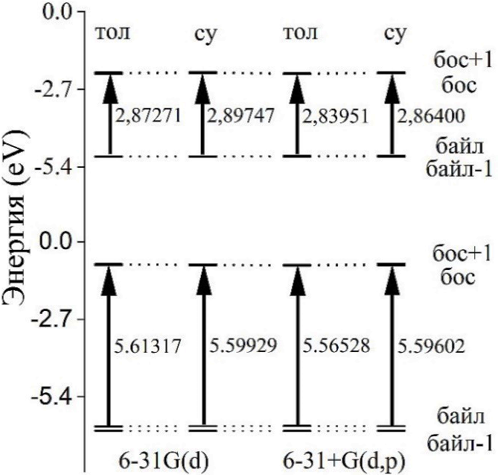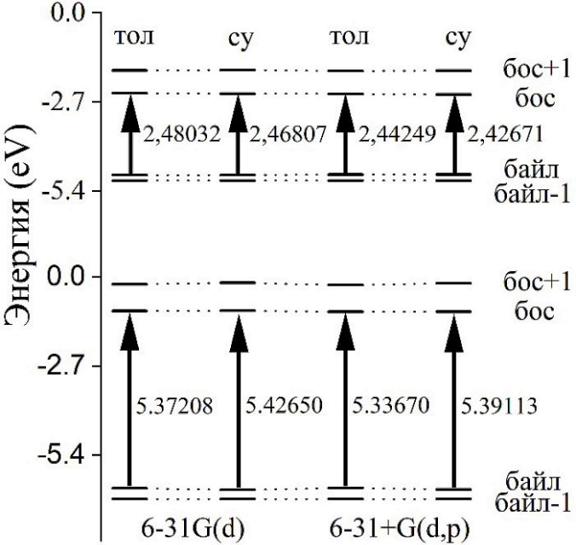
1) 2)
Сурет 47 – Гутерманның төрт-орбиталь моделі үшін есептелген орбитальдардың энергия деңгейлері [ПпІХ (1) және ПФа (2); жоғарғы – B3LYP және төменгі – ωB97X-D].

Спектрден алынған жолақ негізгі күйден диполь бойынша рұқсат етілген қозған күйге ауысу кезінде болатын ең төменгі ауысу энергиясы болып табылады. Себебі, ең төменгі синглетті қозған күй электрон байланыстырушы орбитальден босаңдатушы орбитальге барып орналасқанда болатын жалғыз қозған құрылым болып есептеледі. Іс жүзінде, оптикалық жолақ байл пен бос орбитальдарының энергия айырмашылықтары емес, ол S₀ мен S₁ күйлерінің энергия айырмашылығын көрсетеді. Алайда, S₁ күйге қозу электронның байл орбиталінен бос орбиталіне ауысуы нәтижесінде орын алса, онда оптикалық жолақ шамамен байл-бос айырмашылығына тең болады.
ПпІХ бен ПФа молекулаларының ауысуға қатысатын негізгі алдыңғы төрт орбитальдары 48 және 49-суреттерде көрсетілген. Порфирин қосылыстарына сәйкес, π → π* ауысуына қатысатын орбитальдар негізінен порфирин макроциклінде орналасқан. Ал, олардың тізбегіне жалғанған карбоксил топтары ауысуға қатыспайтындығын көруге болады. Сондай-ақ, негізгі және бірінші синглетті қозған күйдегі төрт орбитальдардың орналасуында аса үлкен айырмашылық байқалмады.
Гутерманның төрт-орбиталь теориялық моделі бойынша Q жолағы негізгі екі Q_{х} және Q_{у} электрондық ауысулардан тұрады. Q_{у} ауысу байл-1 → бос (қысқаша 1-0) және Q_{х} байл → бос (0-0) электрондық қозу кезінде пайда болады. Ал, Соре жолағы байл-1 → бос+1 (1-1) және байл → бос+1 (0-1) электрондық қозу кезінде орын алады.

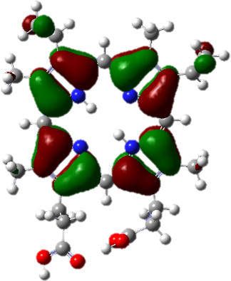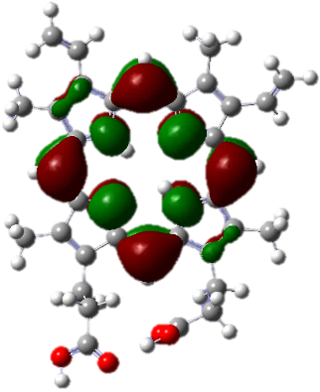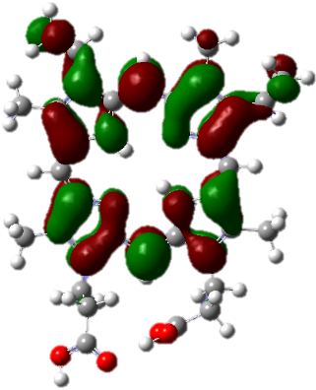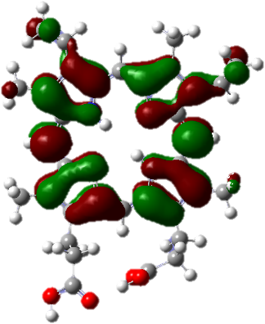
S₀-байл S₀-байл-1 S₀-бос S₀-бос+1
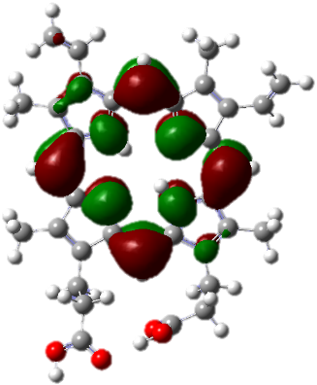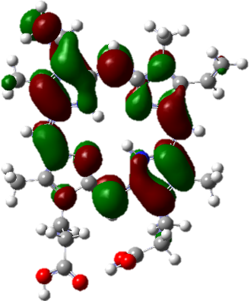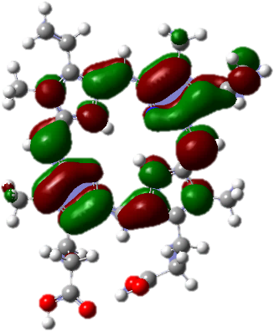
S₁-байл S₁-байл-1 S₁-бос S₁-бос+1
Сурет 48 – ПпІХ молекуласы үшін байл және бос орбитальдарының орналасуы

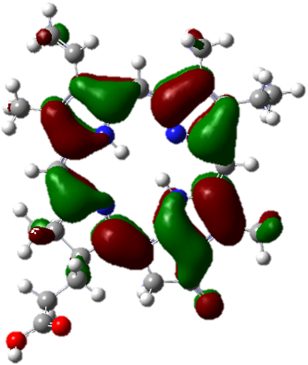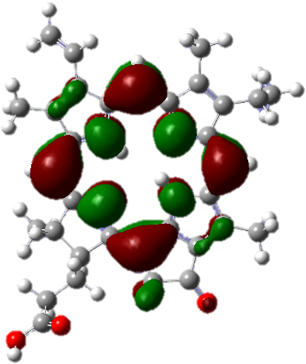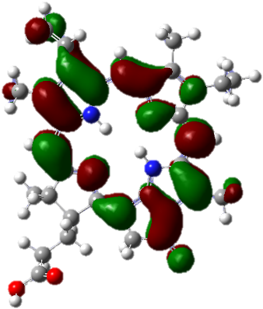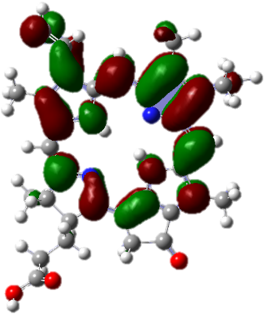
S₀-байл S₀-байл-1 S₀-бос S₀-бос+1
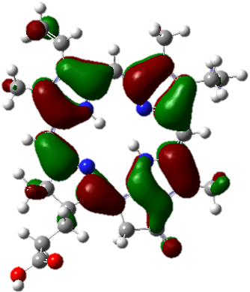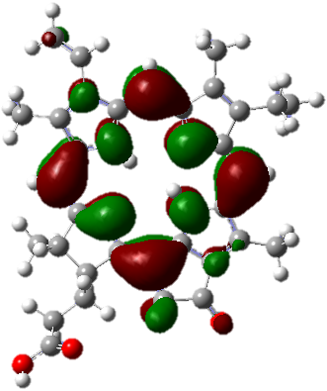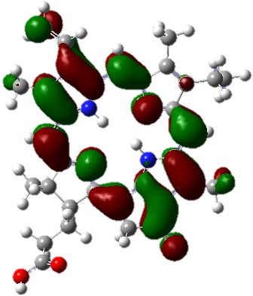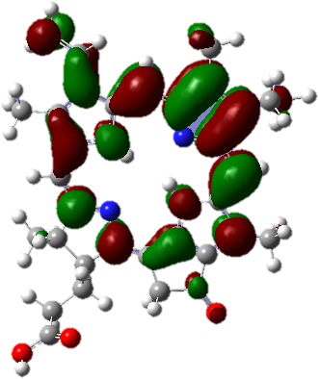
S₁-байл S₁-байл-1 S₁-бос S₁-бос+1
Сурет 49 – ПФа молекуласы үшін байл және бос орбитальдарының орналасуы

ПпІХ және ПФа молекулалары үшін Q_{х} жолақтың пайда болуы негізінен байл → бос ауысуы кезінде орын алатындығын көрсетті (21 және 22-кесте). ПпІХ үшін Соре жолағы байл-1 → бос+1, байл-2 → бос, ал ПФа үшін байл-2 → бос және байл → бос+1 электрондық ауысу кезінде орын алады. Дегенмен, ФДТ-да қолдану үшін ФС-дың Q_{х} жолағының қарқындылығы өте маңызды. Ал, оны π → π* ауысуына жатқызуға болады. Q_{у} жолағы тең мөлшерде байл-1 → бос және байл → бос+1 қозу кезінде пайда болады.

Кесте 21 – ПпІХ мен ПФа-дің толуолда ТФТ әдісімен 6-31+G(d,p) базис жиынтығында есептелген қозу энергиялары (eV және нм), осциллятор күші және негізгі ауысулар
ФС | Базис жиынтығы | Негізгі ауысулар | Қозған күйлер | Е (еV) | λ (нм) | ƒ
ФС | B3LYP
ПпІХ | ТСМ | байл → бос  байл-1 → бос  байл-2 → бос | 1  2  3 | 2,1600  2,3055  2,6258 | 574  538  473 | 0,0035  0,0232  0,4389
ПпІХ | К-ПҮМ | байл → бос  байл-1 → бос  байл-2 → бос | 1  2  3 | 2,1400  2,2747  2,7571 | 578  544  450 | 0,0040  0,0269  0,4876
ПФа | ТСМ | байл → бос  байл-1 → бос  байл-2 → бос | 1  2  3 | 1.9872  2,2608  2,8100 | 625  548  442 | 0,3253  0,0756  0,8159
ПФа | К-ПҮМ | байл → бос  байл-1 → бос  байл-2 → бос | 1  2  3 | 1.8482  2,1828  2,8892 | 672  569  430 | 0,3567  0,0883  0,9130
 | ωB97X-D
ПпІХ | ТСМ | байл → бос  байл → бос+1  байл-1 → бос+1 | 1  2  3 | 2,0428  2,2419  2.8817 | 608  554  431 | 0,0211  0,0289  1,3703
ПпІХ | К-ПҮМ | байл → бос  байл → бос+1  байл-1 → бос+1 | 1  2  3 | 2,0508  2,2500  2.9713 | 604  552  418 | 0,0241  0,0276  1,4501
ПФа | ТСМ | байл → бос  байл-1 → бос  байл → бос+1 | 1  2  3 | 1,8705  2,3001  3,1050 | 664  540  400 | 0,3197  0,0670  1,4282
ПФа | К-ПҮМ | байл → бос  байл-1 → бос  байл → бос+1 | 1  2  3 | 1,8292  2,2664  3,0819 | 679  548  403 | 0,3386  0,0753  1,4176

Кесте 22 – ПпІХ мен ПФа-дің суда ТФТ әдісімен 6-31+G(d,p) базис жиынтығында есептелген қозу энергиялары (eV және нм), осциллятор күші және негізгі ауысулар
ФС | Еріткіш модельдері | Негізгі ауысулар | Қозған күйлер | Е (еV) | λ (нм) | ƒ
 | B3LYP
ПпІХ | ТСМ | байл → бос  байл-1 → бос  байл → бос+1 | 1  2  3 | 2,1414  2,2555  2,5888 | 579  550  478 | 0,0053  0,0619  1,3129
ПпІХ | К-ПҮМ | байл-1 → бос  байл → бос+1  байл-1 → бос+1 | 1  2  3 | 2,1511  2,2739  2,6621 | 576  545  466 | 0,0115  0,0922  1,6767
ПФа | ТСМ | байл → бос  байл-1 → бос  байл → бос+1 | 1  2  3 | 1,9120  2,1018  2,7040 | 648  590  454 | 0,6540  0,2143  1,1323
ПФа | К-ПҮМ | байл → бос  байл-1 → бос  байл → бос+1 | 1  2  3 | 1,8360  2,1689  2,8248 | 676  572  439 | 0,7803  0,3186  1,3081
 | ωB97X-D
ПпІХ | ТСМ | байл → бос  байл → бос+1  байл-1 → бос+1 | 1  2  3 | 2,0522  2,2261  2,8127 | 604  556  440 | 0,0230  0,0379  2,0446
ПпІХ | К-ПҮМ | байл → бос  байл → бос+1  байл-1 → бос+1 | 1  2  3 | 2,0582  2,2502  2,9286 | 602  551  423 | 0,0452  0,0492  2,2257
ПФа | ТСМ | байл → бос  байл-1 → бос  байл → бос+1 | 1  2  3 | 1,7703  2,2021  2,9784 | 700  564  417 | 0,5741  0,1931  1,6357
ПФа | К-ПҮМ | байл → бос  байл-1 → бос  байл → бос+1 | 1  2  3 | 1,8158  2,2560  3,0293 | 684  550  409 | 0,6822  0,2888  1,6596

ПФа-дің абсорбция спектрі ПпІХ-ға қарағанда айтарлықтай айырмашылықты көрсетті. Q_{х} жолағы жоғары қарқындылықты көрсетті және төменгі энергиялық ауысуда батохромды (қызыл) ығысу орын алды. Оның себебі, пиррол тобындағы бір қос байланыс қаныққан және сәйкес порфирин қосылыстарына қарағанда абсорбциясы жоғары. Сондықтан да, ФДТ-да қолдануға үлкен қызығушылық тудыратын қасиетке ие.
Шындығында, ПФа қосылысының Q_{х} жолағының қарқындылығы жоғары толқын ұзындықтарында қарқынды болатындығы 50-суретте көрсетілген. Хлориндерде е_{g} (π*) және а_{nu} (π) деңгейлерінің орбиталь энергиялары бір-бірінен анық бөлінген. Сондай-ақ, төменгі е_{g} (π*) орбиталінің энергиясы аса қатты жоғары болмағандықтан, байл (а_{1u}) орбиталіндегі электрон оңай түрде бос орбиталіне тиімді ауыса алады. Сәйкесінше ауысу қарқындылығы да жоғары болады.

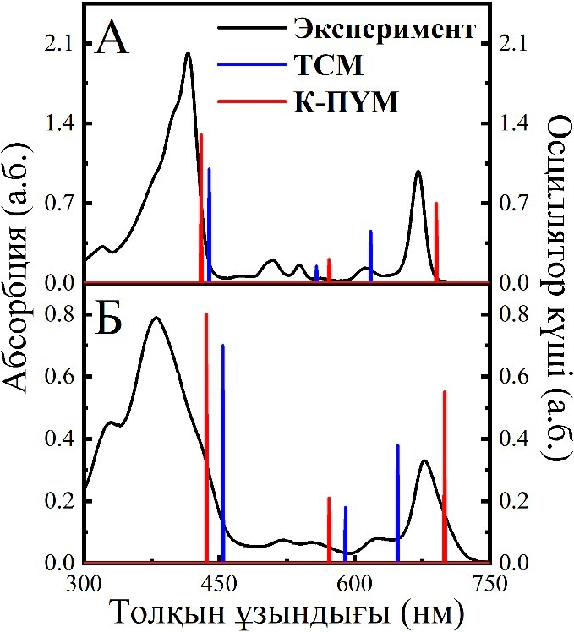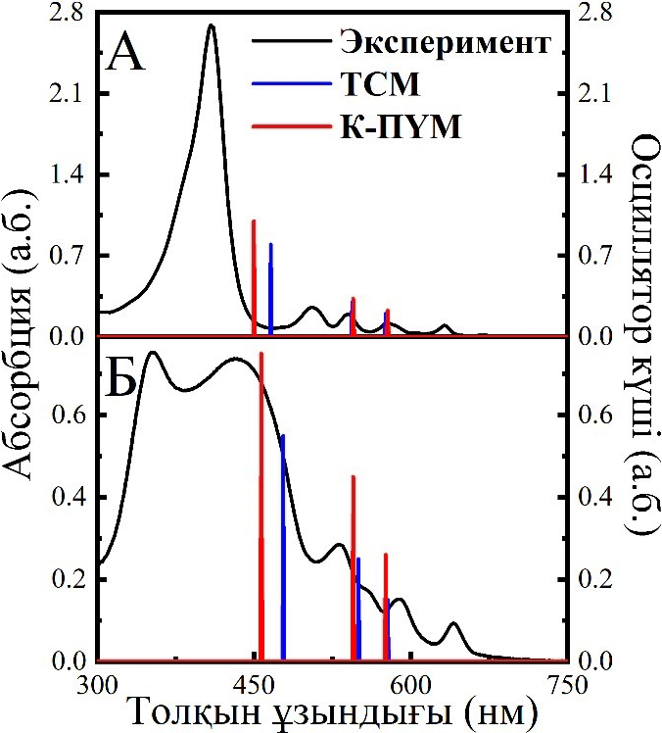
1) 2)
Сурет 50 – B3LYP/6-31+G(d,p) базис жиынтығында есептелген
ПФа (1) мен ПпІХ (2) электрондық спектрі (А-толуол, Б-су).

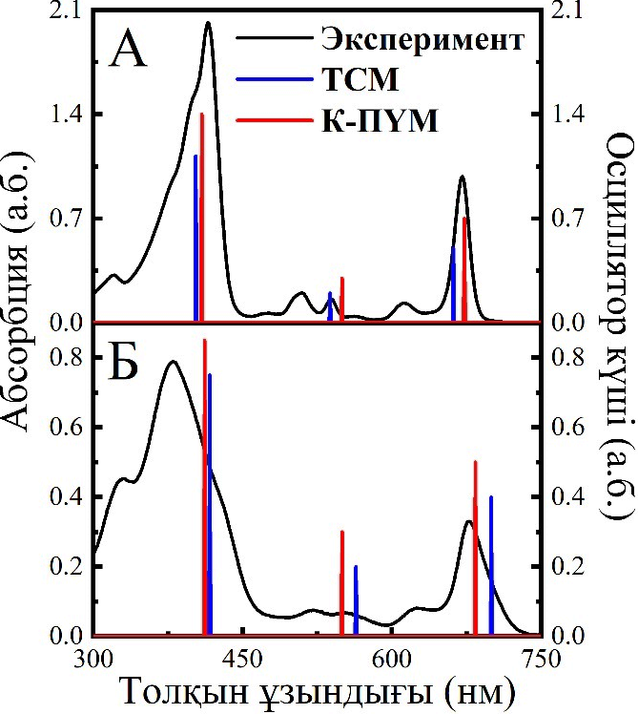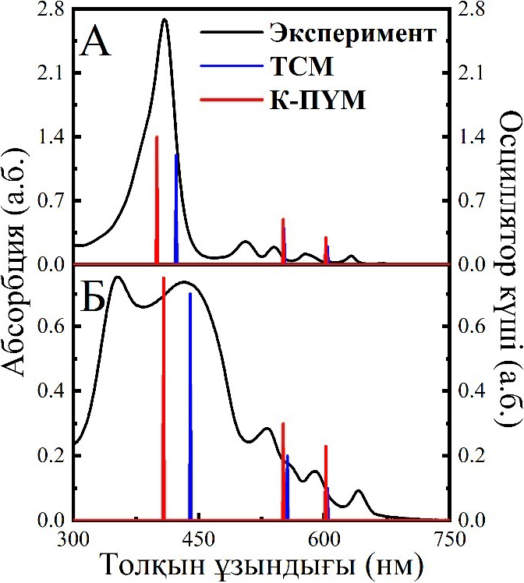
1) 2)
Сурет 51 – ωB97X-D/6-31+G(d,p) базис жиынтығында есептелген
ПФа (1) мен ПпІХ (2) абсорбция спектрі (А-толуол, Б-су).

ПпІХ және ПФа молекулаларының толуол мен суда эксперименттік және есептеу жолымен алынған электрондық спектрлері 51-суретте келтірілген. Эксперименттік жолмен Соре және төрт Q жолақтары алынса, есептеу нәтижесінде қарқынды Соре және екі қарқындылығы төмен Q_{х} және Q_{y} жолақтары алынды. B3LYP функционалға қарағанда ωB97X-D нәтижесінде есептелініп табылған спектрлер эксперименттік спектрлерге ұқсас болатындығын көрсетті. Яғни, Гутерманның төрт-орбиталь моделі үшін есептелген орбитальдардың энергия деңгейлері ωB97X-D функционалын қолданған кезде жоғары мәнді көрсететіндігі айтылған болатын. Сондықтан да, электрондық спектрлерді есептегенде де функционалдың маңызы өте зор болып табылады. Эксперименттік және есептеу нәтижесінде алынған жолақтардың қарқындылығы тура тенденцияны көрсетті. Яғни, Соре жолағы эксперименттік және есептеу жолмен де жоғары қарқындылықты көрсетті. ПФа молекуласының байл, байл-1 және бос, бос+1 орбитальдарының энергия бойынша айырмашылықтары үлкен болғандықтан, есептеу жолымен алынған спектрлер жоғары дәлдікпен алынды.
ПпІХ мен ПФа молекулаларында cәйкесінше икемді екі және бір пропион қышқылының топтары болғандықтан, олардан жоғары реттілікпен орналасқан наноқұрылымдарды алуға болады. Сондай-ақ, бұл ФС-дың жоғарыда атап өткендей, негізгі агрегацияға ұшырау процесі осы аталған қышқыл топтарының өзара және порфирин сақинасының бір-біріне тартылуынан орын алады.

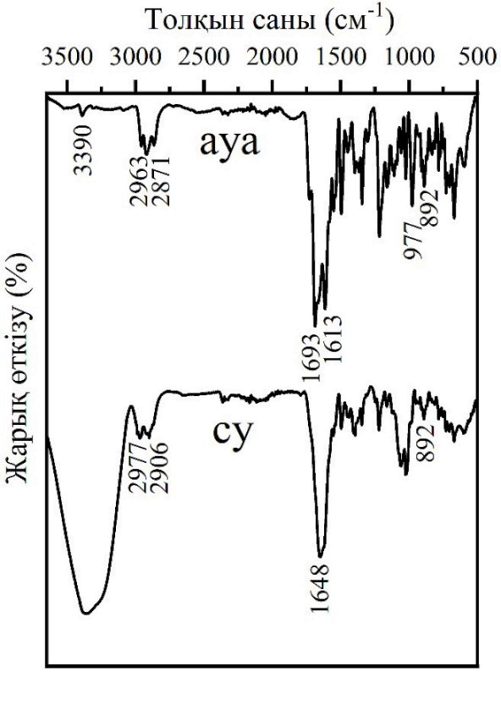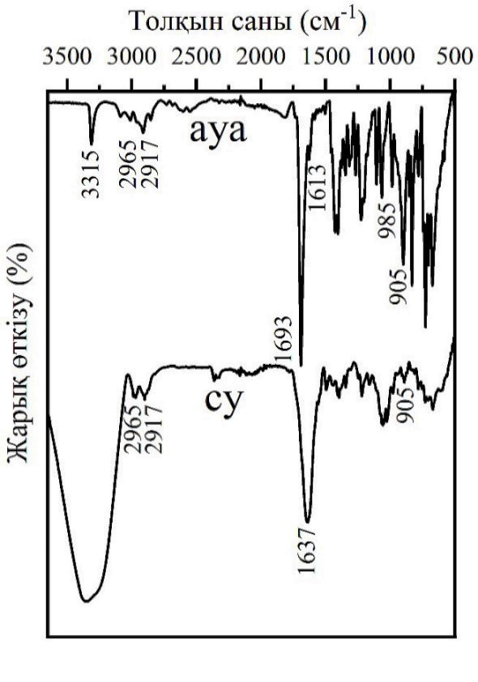
1) 2)
Сурет 52 – ПФа (1) мен ПпІХ (2) молекулаларының ауа мен суда алынған эксперименттік ИҚ спектрі.

Порфириндер үшін үш әртүрлі N – H тербелулер 3310-3326 см⁻¹ және 675-700 см⁻¹ күтіледі [182]. 3315 см⁻¹ жолақта пайда болған тербеліс күтілген аймақта орналасты. Ал, 985 см⁻¹ және 905 см⁻¹ сәйкесінше бұрау және толқу О–H тербелулерін сипаттайды (9-сурет). 3000-2800 см⁻¹ спектрлік аймақта υ_{as(C–H)} және υ_{s(C–H)} алифатты орынбасушылардың жұтылуы жүзеге асады [183]. Метил СН₃ топтарын υ_{as(C–H)} 2965 см⁻¹ немесе υ_{s(C–H)} 2917 см⁻¹ жұтылу бойынша талдауға болады. Метил тобының саны ПФа молекуласында көбірек болғандықтан, осы υ_{as(C–H)} 2963 см⁻¹ немесе υ_{s(C–H)} 2871 см⁻¹ жұтылулардың қарқындылығы да жоғары екендігін көруге болады (52-сурет). Алайда, ауада түсірілген ПпІХ молекуласының 1693 см⁻¹ және 1613 см⁻¹ жиілігіне сәйкес көрінген С=О жолағы жіңішке және қарқындылығы төмен болғанымен, суда алынған спектрде ол жолақтың 1637 см⁻¹ шамаға ығысқанын және қарқындылығының төмендегенін байқауға болады. Бұл құбылыс ПпІХ молекулаларының суда осы пропион топтары арқылы сутектік байланыс түзе отырып, агрегацияға ұшырайтындығының дәлелі болып табылады [146]. ПФа молекуласы үшін С=О жиілігі нақты екі айқын көрінетін 1693 см⁻¹ және 1613 см⁻¹ жолақтарынан тұратындығын ауада түсірілген спектрден бақылауға болады. Жоғарыда байқалған заңдылық мұнда да қайталанды. Яғни, 1693 см⁻¹ жолағы 1648 см⁻¹ аймаққа ығысты және кең спектр түрінде тіркелді. Мұндағы ығысудың шамасы ПпІХ молекуласымен салыстырғанда жоғары емес және бұл ПФа молекулаларының агрегацияға карбоксил топтарынан гөрі порфирин қаңқасының өзара қабысуы арқылы ұшырайтындығының көрінісі. Оны ПФа молекуласындағы 3315 см⁻¹ жолағының 3390 см⁻¹ шамаға ығысуынан және қарқындылығының төмендеуінен де байқауға болады. Яғни, ПФа ауадағы судың аздаған мөлшерінен де агрегацияға оңай ұшырайды.
Еріткіштердің жұту жолақтарының саны көп болған сайын, алынатын ИҚ-спектрлерінің дәлдігі төмендей береді. Бұл, әсіресе еріткіштің полярлы табиғатына байланысты болады. Сондай-ақ, порфирин құрылысты молекулаларды синтездеу, тазалау жұмыстарының қиындықтарына байланысты, ол молекулалардың физика-химиялық қасиеттерін зерттеу де қиынға соғады. Сондықтан да, абсорбциялық электрондық жұту және инфрақызыл тербелмелі спектрлерін теориялық тұрғыда зерттеу соңғы кездері маңызды болып отыр. Оның себебі, көптеген электрондық есептеу бағдарламаларының жаңартылуы, толықтырылуы эксперименттік жолмен алынатын нәтижелермен жоғары дәлдікпен сәйкес келетін мәліметтерді алуға мүмкіндік туғызуда. 53–56-суреттерде сондай есептеу жолдарымен алынған ИҚ-спектрлері көрсетілген.
ПФа және ПпІХ ФС-ның ИҚ-спектрлері ωB97X-D, B3LYP екі теория деңгейінде және 6-31+G(d,p) базис жиынтығында ТСМ және К-ПҮМ еріткіш моделі бойынша вакуум мен суда есептелді. 6-31+G(d,p) базис жиынтығы дәлдікті жоғарылату мақсатында таңдалынып алынды. 53 және 54-суреттерде көрсетілгендей, ωB97X-D функционалы бойынша суда есептелініп алынған ИҚ-спектрлерінде вакуумде алынған спектрлермен салыстырғанда ығысу өте жоғары болды да, B3LYP функционалы эксперименттік нәтижеге жақын ИҚ-спектрлерін алуға мүмкіндік берді.

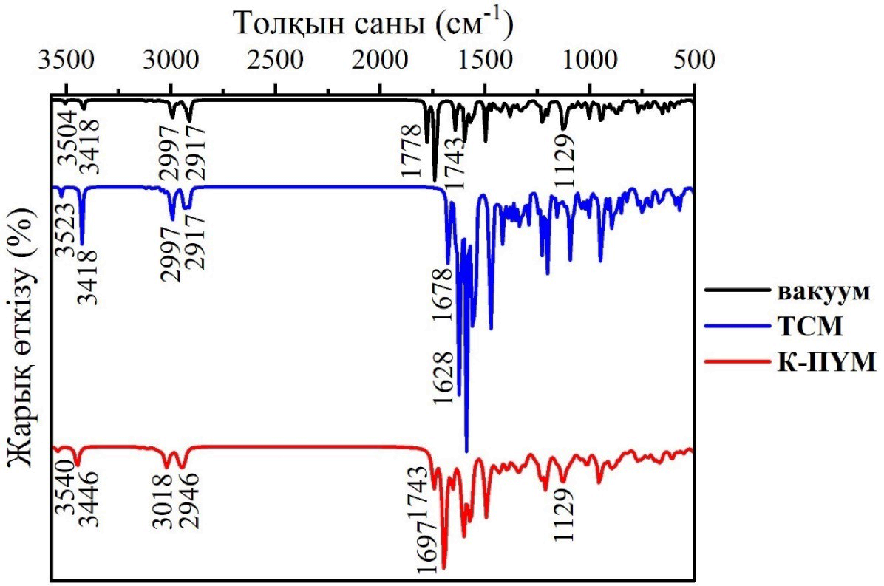
Сурет 53 – ωB97X-D/6-31+G(d,p) базис жиынтығында есептелген ПФа молекуласының вакуум мен суда алынған ИҚ спектрі

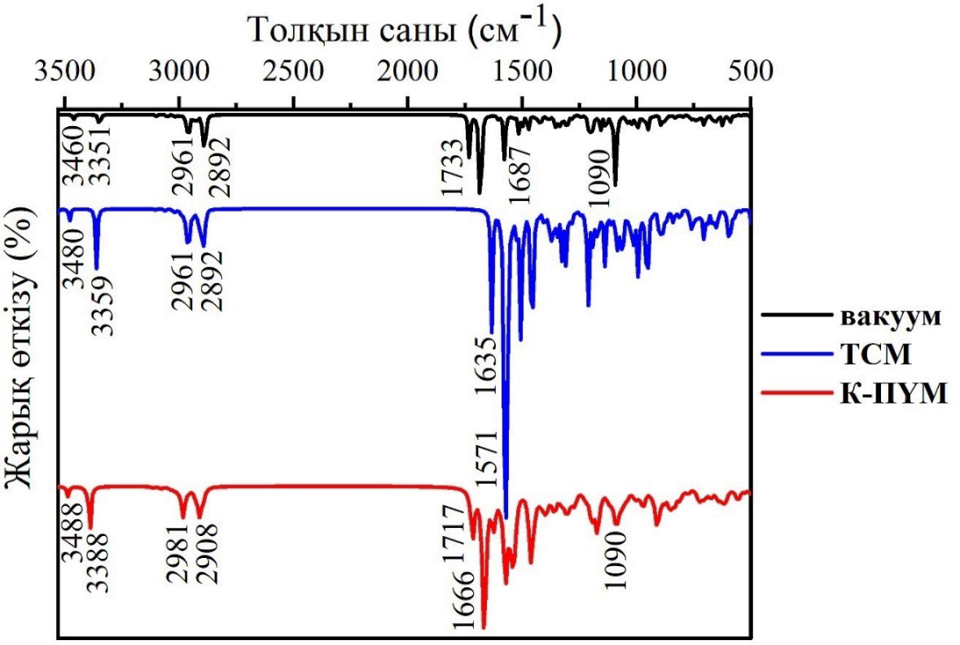
Сурет 54 – B3LYP/6-31+G(d,p) базис жиынтығында есептелген ПФа молекуласының вакуум мен суда алынған ИҚ спектрі

ПФа молекуласында сутектік байланыс болатындықтан, N–H созылу тербелісі вакуумде 3418 см⁻¹, ал ТСМ мен К-ПҮМ модельдерінде сәйкесінше 3418 см⁻¹ және 3446 см⁻¹ аймақта тіркелді. ПФа молекуласында бір ғана карбоксил тобы болғандықтан, оның сутектік байланысты өзара емес, еріткіш молекуласымен түзу мүмкіндігі жоғары болатындықтан, оның шамасы вакуумде 3504 см⁻¹, ал ТСМ мен К-ПҮМ модельдерінде сәйкесінше 3523 см⁻¹ және 3540 см⁻¹ құрады. СН₃ және СН₂ топтарына сәйкес 2997 см⁻¹ υ_{as}(С–H) және 2917 см⁻¹ υ_{s}(С–H) тербеліс жолақтары ТСМ моделінде еш ығысу көрсетпеді. Бірақ, К-ПҮМ моделінде 3018 см⁻¹ υ_{as}(С–H) және 2946 см⁻¹ υ_{s}(С–H) шамаға ығысу тіркелді (10-сурет). Вакуумде тіркелген 1778 см⁻¹ карбоксил тобындағы υ(С=О) және 1743 см⁻¹ кето топтың υ(С=О) созылу тербелісіне тиесілі болып табылады. Еріткіш модельдерін қолданған жағдайда еріткіштің әсерінен бұл тербелістер ұзын толқын аймаққа ығысты. Яғни, К-ПҮМ моделі бойынша бұл ығысулар 1743 см⁻¹ карбоксил тобындағы υ(С=О) және кето топтың υ(С=О) тербелісі 1697 см⁻¹ шаманы көрсетті (23-кесте).

Кесте 23 – ПФа молекуласының эксперименттік және есептеу жолымен суда табылған тербеліс жолақтары
Тербеліске ұшырайтын байланыс топтары | ωB97X-D | B3LYP | Эксперимент
Тербеліске ұшырайтын байланыс топтары | υ (±2), см⁻¹
υ(O–H)  υ(N–H) | 3540  3446 | 3488  3388 | 3100-3600 (3390)
υ_{as}(С–H), υ_{s}(С–H) | 3018, 2946 | 2981, 2908 | 2977, 2906
υ(С=О), υ(С=О кето) | 1743, 1697 | 1717, 1666 | 1648
ω(O–H) | 1129 | 1090 | 892

B3LYP теория деңгейінде және 6-31+G(d,p) базис жиынтығында ТСМ және К-ПҮМ еріткіш моделі бойынша вакуум мен суда есептелген ПФа молекуласының жалпы ИҚ-спектрі ωB97X-D теориясы бойынша алынған спектрге ұқсас болды және айырмашылық тек жолақтардың қарқындылығы мен ығысуларында болды (54-сурет). B3LYP теория деңгейінде тіркелген N–H және O–H жолақтары сәйкесінше қысқа толқын ұзындық аймағына ығысты. Алайда, вакуумде есептелген 1733 см⁻¹ карбоксил тобындағы υ(С=О) және 1687 см⁻¹ кето топтың υ(С=О) созылу тербелістері ТСМ және К-ПҮМ модельдерінде ұзын толқын аймағына ығысуды көрсетті және ТСМ бойынша ығысу К-ПҮМ моделімен салыстырғанда 100 см⁻¹ шамасында үлкен болды (23-кесте).
ПпІХ және ПФа ФС-ның ИҚ-спектрлері ωB97X-D және B3LYP теория деңгейінде және 6-31+G(d,p) базис жиынтығында ТСМ және К-ПҮМ еріткіш моделі бойынша вакуум мен суда есептелген кезде ТСМ моделі бойынша ығысу, әсіресе ПпІХ молекуласы үшін өте жоғары болды (24-кесте). Мысалы, вакуумде есептелген 3416 см⁻¹ симметриялық және асимметриялық N–H байланысының тербеліс жолағы ωB97X-D деңгейінде ТСМ бойынша 2989 см⁻¹, алайда К-ПҮМ бойынша 3450 см⁻¹ аймаққа ығысты (55-сурет). Ал, B3LYP функционалын қолданып есептеген кезде ТСМ бойынша еш ығысу байқалмады. Сондай-ақ, вакуумде алынған 3232 см⁻¹ υ_{as}(O–H), 3150 см⁻¹ υ_{s}(O–H), СН₃ және СН₂ топтарына сәйкес 2915 см⁻¹ υ_{as}(С–H) және υ_{s}(С–H), 1722 см⁻¹ υ_{as}(С=О) және 1680 см⁻¹ υ_{s}(С=О), 910 см⁻¹ ω(O–H) тербеліс жолақтары ТСМ бойынша 2834 см⁻¹ υ_{as}(O–H), 2757 см⁻¹ υ_{s}(O–H), СН₃ және СН₂ топтарына сәйкес 2540 см⁻¹ υ_{as}(С–H) және υ_{s}(С–H), 1403 см⁻¹ υ_{as}(С=О) және υ_{s}(С=О) аймаққа ығысса, К-ПҮМ еріткіш моделінде байланыс жолақтары 3257 см⁻¹ υ_{as}(O–H), 3179 см⁻¹ υ_{s}(O–H), СН₃ және СН₂ топтарына сәйкес 2940 см⁻¹ υ_{as}(С–H) және υ_{s}(С–H), 1697 см⁻¹ υ_{as}(С=О) және υ_{s}(С=О), 930 см⁻¹ ω(O–H) шамада алынды.

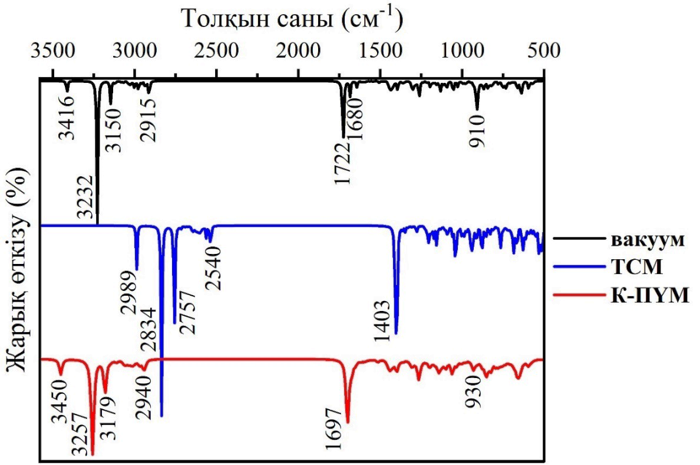
Сурет 55 – ωB97X-D/6-31+G(d,p) базис жиынтығында есептелген ПпІХ молекуласының вакуум мен суда алынған ИҚ спектрі

Кесте 24 – ПпІХ молекуласының эксперименттік және есептеу жолымен суда табылған тербеліс жолақтары
Тербеліске ұшырайтын байланыс топтары | ωB97X-D | B3LYP | Эксперимент
Тербеліске ұшырайтын байланыс топтары | υ (±2), см⁻¹
υ(N–H)  υ_{as}(O–H), υ_{s}(O–H) | 3450  3257, 3179 | 3417  3173, 3100 | 3100-3600 (3352)
υ_{as}(С–H), υ_{s}(С–H) | 2940 | 2915 | 2965, 2917
υ_{as}(С=О), υ_{s}(С=О) | 1697 | 1652 | 1637
ω(O–H) | 930 | 902 | 905

B3LYP бойынша ТСМ еріткіш моделінде ығысу тек υ_{as}(O–H) пен υ_{s}(O–H) жолақтарында байқалды да, К-ПҮМ бойынша υ_{as}(С=О) және υ_{s}(С=О) жолақтары ұзын толқын аймағына ығысып, қалған жолақтар қысқа толқын аймаққа ығысуды көрсетті (56-сурет). Ең қызығы, екі функционалды қолданып есептеген кезде де 1722 см⁻¹ υ_{as}(С=О) және 1680 см⁻¹ υ_{s}(С=О) вакуумде алынған тербеліс жолақтары екі еріткіш модельдерінде де тек бір айқын тербеліс жолағы түрінде тіркелді және ұзын толқын аймағына ығысты. Бұл өзгерістерді еріткіш моделін қолданған кезде карбоксил топтары мен судың және екі карбоксил тобының бір-бірімен өзара сутектік байланыс арқылы байланысуымен түсіндіруге болады. Осы нәтижелерге сәйкес, ПпІХ молекуласының осы карбоксил топтары арқылы байланысуы нәтижесінде агрегацияға ұшыраған үлкен құрылымдар түзетіндігін білуге болады (24-кесте).

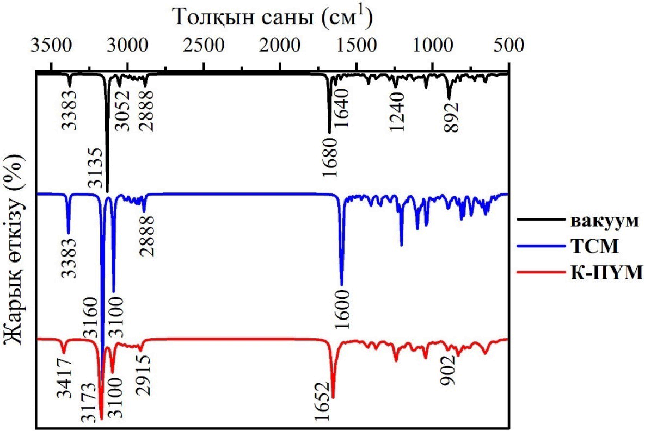
Сурет 56 – B3LYP/6-31+G(d,p) базис жиынтығында есептелген ПпІХ молекуласының вакуум мен суда алынған ИҚ спектрі

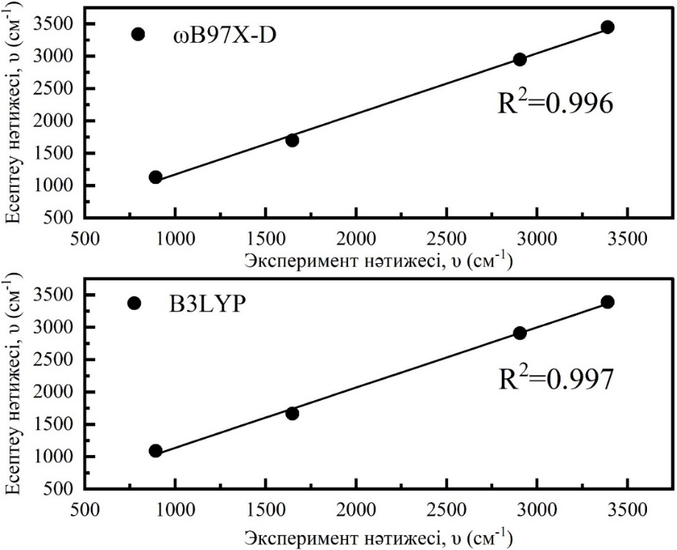
Сурет 57 – Эксперименттік және есептеу жолымен табылған ПФа молекуласының ИҚ тербелмелі жиіліктері

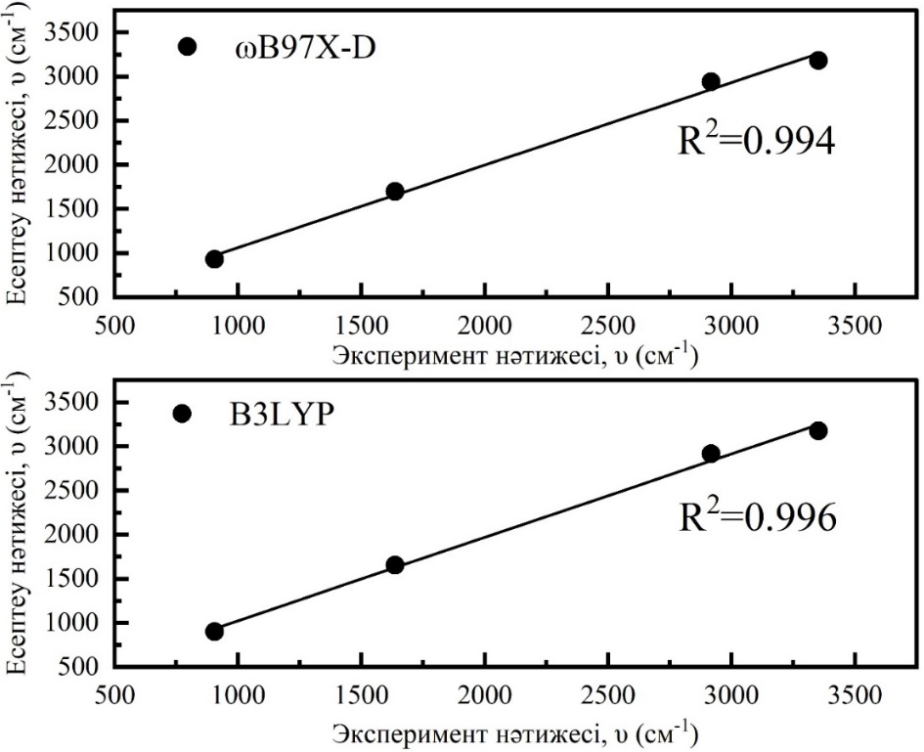

Сурет 58 – Эксперименттік және есептеу жолымен табылған ПпІХ молекуласының ИҚ тербелмелі жиіліктері

Есептеліп табылған мәндердің дәлдігін анықтау мақсатында осы мәндер эксперимент нәтижесінде анықталған тербеліс жолақтары мәндерімен салыстырылған болатын (57 және 58-суреттер). Нәтижесінде, R²=0,994 пен 0,997 аралығында болды. Яғни, есептеліп табылған тербеліс жолақтары мен эксперимент жүзінде анықталған мәндер бір-біріне толық сәйкес келеді. Яғни, 57 және 58-суреттерде тіркелген нәтижелер есептеу әдісін фотосенсибилизаторлардың ИҚ-спектрлерін алуда қолдануға толықтай негіз бар екендігінің дәлелі болып табылады.

ҚОРЫТЫНДЫ

Фотодинамикалық терапияда қолданылатын фотосенсибилизаторлардың физика-химиялық қасиеттерін және оларды кванттық-химиялық тұрғыдан зерттеу бойынша жүргізілген диссертациялық жұмыста төмендегідей қорытындыларды келтіруге болады:
- Таңдалып алынған үш ФС-дың фотофизикалық қасиеттерін әртүрлі жағдайларда талдай отырып, олардың химиялық құрылымы мен концентрацияға байланысты өзіне тән қасиеттері бар екені анықталды. Орта полярлығының өзгеруі ФФ УК-көрінетін жұту спектріне айтарлықтай өзгеріс енгізбегенімен, ПпІХ мен ПФа үшін күрт өзгеріс байқалды. Әдебиеттерде ПпІХ in vitro немесе in vivo үшін 630 нм толқын ұзындықта қоздыру керек екені жазылған. Алайда, бұл қоздыру толқын ұзындығы этанолдағы жұту спектріне негізделіп таңдалған болатын. Физиологиялық ортаға жақын ФБЕ және ӨҰС-да QI жолағы 641 нм-де орналасты. Үш ФС ішінен ПФа ең жоғары Φ_{ƒ} мәнін көрсетті, яғни толуол мен EtOH-та 0,39 шаманы құрады. ПФа-дің τ_{ƒ} мәні мономерлер үшін 6,1-7,5 нс және агрегаттар үшін 0,3-2,1 нс, ПпІХ-нің τ_{ƒ} мәні мономерлер үшін 10,3-15,9 нс және агрегаттар үшін 2,5-3,0 нс және ФФ-нің τ_{ƒ} мәні мономерлер үшін 8,7-15,0 нс және агрегаттар үшін 2,2-3,4 нс аралығында болды. Φ∆-ның ең жоғары мәні этанолда анықталды, яғни ПФа, ПпІХ және ФФ үшін сәйкесінше 0,53, 0,92 және 0,80 шаманы құрады. τ∆ мәні барлық ФС үшін әрбір еріткіште жуық шаманы көрсетті және әдебиетте келтірілген мәндермен шамалас болды.
- ФС жасушаларда орналасуына байланысты жергілікті тұтқырлық өзгеруі мүмкін. Еріткіш тұтқырлығының өзгеруі ПпІХ мен ФФ QI жолағының максималды толқын ұзындығына күшті әсер етпегенімен, ПФа үшін ол жолақ 10 нм қысқа толқын аймаққа ығысқаны байқалды (678 нм-ден 668 нм-ге). Үш ФС-дың флуоресценция қарқындылығы су қосқан сайын төмендеп, тұтқырлық жоғары болған кезде сәулеленбейтін кемудің төмен болатындығын дәлелдеді. Өкінішке орай, ортаның тұтқырлығы мен мономер/агрегат фракцияларының арасындағы байланыс анықталмады. Бұған себеп, глицерин мен судың әртүрлі мөлшерлері араласқан кезде, ортаның полярлығы да өзгеруі мүмкін. Сондықтан да, С/Г қоспаларында байқалған өзгерістер тек ерітіндінің тұтқырлығымен ғана байланысты болмауы мүмкін.
- Концентрацияның өзгеруі ФС-лар үшін флуоресценцияның кему және өсу заңдылығын көрсетті. Яғни, ФБЕ-де флуоресценция қарқындылығы төмендеп, агрегацияның жоғары болатындығын көрсетсе, ӨҰС-да кері құбылыс байқалды. Нәтижесінде, ӨҰС-да болатын ақуыз молекулаларының агрегацияны төмендететіндігі байқалды.
- Температураның өзгеруі ПпІХ мен ФФ УК-көрінетін жұту спектрлеріне айтарлықтай өзгеріс көрсетпегенімен, ПФа үшін 10-40°С аралығында УК-көрінетін спектр үлкен өзгеріске ұшырады. Сондықтан да, фотосенсибилизаторларды қолдану кезінде 40°С-тан төмен тиімді температура болып табылады. ФБЕ-дегі ПФа үшін Соре жолағының қарқындылығы төмендеді және QІ жолағының пішіні өзгеріп, қиылысу (изобестикалық) нүктесі 685 нм болатын қызыл аймаққа 680 нм-ден 712 нм-ге ығысты. ӨҰС-да тіркелген қиылысу нүктесі де 685 нм көрсетті. Сондай-ақ, температураның өсуі агрегат/мономер қатынасының төмендеуіне алып келді.
- рН өзгерісі де ПФа үшін QI жолағының 25 нм қысқа аймаққа ығысатынын көрсетті (704 нм-ден 679 нм-ге). Ең таңқаларлық нәтиже ретінде әртүрлі еріткіштерде алынған Φ∆ мәндері туралы айтуға болады. Еріткішке байланысты алынған мәндер де әртүрлі болды. ФФ үшін толуолда ¹O₂ анықтау қиын болғанымен, ПпІХ мен ПФа үшін осы еріткіште Φ∆ мәні, сәйкесінше 0,68 бен 0,49 құрады. Этанолда Φ∆ мәні ПпІХ, ПФа және ФФ үшін 0,92, 0,53 және 0,80 тең болды. Еріткіш ретінде D₂O қолданған кезде ПпІХ бен ПФа үшін ¹O₂ анықталмады да, ФФ үшін Φ∆ шамасы 0,15 құрады. Шынайы жағдайда, ақуыздардың, липидтердің және басқа да биомолекулалардың болуы ФС-дың физика-химиялық қасиеттеріне әсер етеді. Яғни, in vitro зерттеулері үшін тәжірибе және еріткіштің қолданылуы қадағалануы тиіс.
- ПпІХ, ПФа және ФФ-ның октанол-су таралу коэффициенті (LogD) эксперименттік түрде алғаш рет анықталды. ФС-дың алынған LogD мәндері молекулалардың липофильділік заңдылығына бағынды және ПФа 0,30-0,44 мәндерін көрсете отырып ең гидрофобты болып табылды.
- Тиімділігі жоғары сұйық хроматография (ТЖСХ) еритін заттың құрылымы белгілі болған жағдайда тез орындалатын әдіс екендігі анықталды. Бұл әдіс алынған хроматограммаларға негізделе отырып қосылыстың липофильділігін дәл болжау үшін ұсынылды. ТЖСХ әдісімен алынған нәтижелер колбаны шайқау әдісімен жақсы байланыста болды. ПпІХ-дың LogD мәні колбаны шайқау және ТЖСХ әдістері бойынша сәйкесінше оң және теріс шамаларды көрсетті, бірақ бұл мәндер бір-біріне жақын болды (0,19 және -0,49). Бір қызығы, ФФ үшін үш жолақ пайда болды, нәтижесінде үш LogD мәндері есептелініп табылды және бұл осы ФС-дың амфифильді сипатын дәлелдеді. Есептелген екі мән ФФ-нің полярлы, ал бір мән полярлы емес қасиеттерін көрсетті (сәйкесінше -2,73, -1,23 және 0,15).
- LogP мәндерін теориялық химияның әртүрлі әдістерімен болжауға болатындығы оның күшті қор екендігін көрсетті және бұл тәсіл зерттеуге қажетті қосылыстың сынамасы болмаған кезде орындауда үлкен рөл атқаратындығы анықталды. Яғни, гибридті (B3LYP) және ұзақ аймақты (ωB97X-D) функционалдары бар ТФТ ФС-дың липофильділігін есептеудің маңызды әдістемесі ретінде анықталды. ТСМ, К-ПҮМ және РИТ-ПҮМ еріткіштің жасырын модельдері 6-31G(d), 6-31+G(d,p) және 6-311++G(d,p) көмегімен ПпІХ бен ПФа молекулаларының LogP мәндерін анықтау үшін қолданылды. ФФ құрылымының күрделілігі осы ФС-дың LogP мәнін есептеуге мүмкіндік бермеді. ТСМ бойынша 6-31+G(d,p) және 6-311++G(d,p) базистер жиынтығында ωB97X-D функционалы көмегімен анықталған LogP мәндері жақсы болжам жасауға болатындығын көрсетті.
- ТФТ әдісімен ФС-ды кванттық-химиялық зерттеу жоғары және айқын нәтижелер беретіндігі анықталды. ПФа және ПпІХ ФС-ның УК-көрінетін және ИҚ-спектрлерін ωB97X-D, B3LYP екі теория деңгейінде және 6-31+G(d,p) базис жиынтығында ТСМ, К-ПҮМ еріткіш модельдері бойынша есептеу эксперименттік нәтижеге өте жақын мәндерді алуға мүмкіндік берді. Эксперименттік жолмен Соре және төрт Q жолақтары алынса, есептеу нәтижесінде қарқынды Соре және екі қарқындылығы төмен Q_{х} және Q_{y} жолақтары алынды. B3LYP функционалға қарағанда ωB97X-D нәтижесінде есептелініп табылған спектрлер эксперименттік спектрлерге ұқсас болатындығын көрсетті. Яғни, Гутерманның төрт-орбиталь моделі үшін есептелген орбитальдардың энегрия деңгейлері ωB97X-D функционалын қолданған кезде жоғары мәнді көрсеткен болатын. Сондықтан да, электрондық спектрлерді есептегенде де функционалдың маңызы өте зор екендігі анықталды. Эксперименттік және есептеу нәтижесінде алынған жолақтардың қарқындылығы да тура тенденцияны көрсетті. Яғни, Соре жолағы эксперименттік және есептеу жолмен де жоғары қарқындылықты көрсетті. ПФа молекуласының байл, байл-1 және бос, бос+1 орбитальдарының энергия бойынша айырмашылықтары үлкен болғандықтан, есептеу жолымен алынған спектрлер жоғары дәлдікпен алынды. Сонымен қатар, B3LYP теория деңгейінде және 6-31+G(d,p) базис жиынтығында ТСМ және К-ПҮМ еріткіш моделі бойынша вакуум мен суда есептелген ПФа молекуласының жалпы ИҚ-спектрі ωB97X-D теориясы бойынша алынған спектрлермен салыстырғанда эксперименттік нәтижелерге жақын нәтиже көрсетті. Болашақта осы ТФТ әдісі синтезделіп алынатын жаңа ФС-дың электрондық және оптикалық/тербелмелі қасиеттерін зерттеуде маңызды рөл атқарады.

Пайдаланылған әдебиеттер тізімі

- Raab O. Ueber die Wirkung Stoffe auf Infusoria // Z. Biol. -1900. -Vol.39. -P. 524.
- Larue L., Myrzakhmetov B., Ben-Mihoub A., Moussaron A., Thomas N., Arnoux P., Baros F., Vanderesse R., Acherar S., Frochot C. Fighting Hypoxia to Improve PDT // Pharmaceuticals. -2019. -Vol.12. -P.163. doi: 10.3390/ph12040163.
- Lichon L., Kotras C., Myrzakhmetov B., Arnoux P., Daurat M., Nguyen C., Durand D., Bouchmella K., Ali LMA., Durand J-O., Richeter S., Frochot C., Gary-Bobo M., Surin M., Clément S. Polythiophenes with Cationic Phosphonium Groups as Vectors for Imaging, siRNA Delivery, and Photodynamic Therapy // Nanomaterials. -2020. -Vol.10. -P.1432. doi: 10.3390/nano10081432.
- Price M., Heilbrun L., Kessel D. Effects of the oxygenation level on formation of different reactive oxygen species during photodynamic therapy // Photochem. Photobiol. -2013. –Vol.89. -P.683-686. doi: 10.1111/php.12027.
- Castano A.P., Mroz P., Hamblin M.R. Photodynamic therapy and anti-tumor immunity // Nat. Rev. Cancer. -2006. -Vol.6. -P.535-545. https://doi.org/10.1038/nrc1894.
- Sansaloni-Pastor S., Bouilloux J., Lange N. The Dark Side: Photosensitizer Prodrugs // Pharmaceuticals. -2019. -Vol.12. -P.148. doi: 10.3390/ph12040148.
- Stallivieri A., Baros F., Jetpisbayeva G., Myrzakhmetov B., Frochot C. The Interest of Folic Acid in Targeted Photodynamic Therapy // Curr Med Chem. -2015. -Vol.22. -P.3185-207. doi: 10.2174/0929867322666150729113912.
- Stallivieri A., Colombeau L., Devy J., Etique N., Chaintreuil C., Myrzakhmetov B., Achard M., Baros F., Arnoux A., Vanderesse R., Frochot C. New photodynamic molecular beacons (PMB) as potential cancer-targeted agents in PDT // Bioorganic & Medicinal Chemistry. -2018. -Vol.26. -P.688-702. https://doi.org/10.1016/j.bmc.2017.12.034.
- Гейниц А.В., Сорокатый А.Е., Ягудаев Д.М., Тухманов Р.С. Фотодинамическая терапия. История создания метода и механизмы // Лазерная медицина. -2007. -№11. -C.42-46.
- Macdonald J.I., Dougherty J.T. Basic principles of photodynamic therapy // J. Porphyr. Phthalocyanines. -2001. -Vol.5. -P.105-129. https://doi.org/10.1002/jpp.328.
- Niedre M.J., Yu C.S., Patterson M., Wilson B.C. Singlet oxygen luminescence as an in vivo photodynamic therapy dose metric: Validation in normal mouse skin with topical amino-levulinic acid // Br. J. Cancer. -2005. -Vol.92. -P.298-304. doi: 10.1038/sj.bjc.6602331.
- Kohoutova D., Haidry R., Banks M., Butt M.A., Dunn J., Thorpe S., Lovat L. Long-term outcomes of the randomized controlled trial comparing 5-aminolaevulinic acid and Photofrin photodynamic therapy for Barrett’s esophagus related neoplasia // Scand. J. Gastroenterol. -2018. -Vol.53. -P.527-532. doi: 10.1080/00365521.2017.1403646.
- Schaffer M., Schaffer P.M., Vogesser M., Ertl-Wagner B., Rauch J., Oberneder R., Jori G., Hofstetter A., Dühmke E. Application of Photofrin II as a specific radiosensitising agent in patients with bladder cancer – A report of two cases // Photochem. Photobiol. Sci. -2002. -Vol.1. -P.686-689. doi: 10.1039/b203732g.
- Schaffer M., Ertl-Wagner B., Schaffer P.M., Kulka U., Jori G., Dühmke E., Hofstetter A. The Application of Photofrin II® as a Sensitizing Agent for Ionizing Radiation – A New Approach in Tumor Therapy // Curr. Med. Chem. -2005. -Vol.12. -P.1209-1215. doi: 10.2174/0929867053764653.
- Schaffer M., Ertl-Wagner B., Schaffer P.M., Kulka U., Jori G., Wilkowski R., Hofstetter A., Dühmke E. Feasibility of Photofrin II as a Radiosensitizing Agent in Solid Tumors – Preliminary Results // Onkologie. -2006. -Vol.29. -P.514-519. doi: 10.1159/000095979.
- Kou J., Dou D., Yang L. Porphyrin photosensitizers in photodynamic therapy and its applications // Oncotarget. -2017. -Vol.8. -P.81591-81603. doi: 10.18632/oncotarget.20189.
- Schaffer P., Batash R., Ertl-Wagner B., Hofstetter A., Asna N., Schaffer M. Treatment of cervix carcinoma FIGO IIIb with Photofrin II as a radiosensitizer: A case report // Photochem. Photobiol. Sci. -2019. -Vol.18. -P.1275-1279. https://doi.org/10.1039/C8PP00576A.
- Dougherty T.J. Photodynamic therapy (PDT) of malignant tumors // Crit Rev Oncol Hematol. -1984. -Vol.2. -P.83-116. doi: 10.1016/s1040-8428(84)80016-5.
- Красновский А.А. Фотодинамическое действие и синглетный кислород // Биофизика. -2004. -№49. -C.305-321.
- Godard J., Brégier F., Arnoux P., Myrzakhmetov B., Champavier Y., Frochot C., Sol V. New Phenalenone Derivatives: Synthesis and Evaluation of Their Singlet Oxygen Quantum Yield // ACS Omega. -2020. -Vol.5. -P.28264-28272. doi: 10.1021/acsomega.0c04172.
- Policard A. Etudes sur les aspects offerts par des tumeurs experimentales examines a la lumiere de Wood // C R Soc Biol. -1924. -Vol.91. -P.1423-1424. https://cir.nii.ac.jp/crid/1570291225836634496.
- Figge F.H., Weiland G.S., Manganiello L.O. Studies on cancer detection and therapy; the affinity of neoplastic, embryonic, and traumatized tissue for porphyrins, metalloporphyrins, and radioactive zinc hematoporphyrin // Anatomical Record. -1948. -Vol.101. -P.657.
- Чернышев И.В., Алтунин Д.В., Самсонов Ю.В., Каллаев К.К. Новые возможности фотодинамической диагностики и лечения рака // Экспериментальная и клиническая урология. -2011. -№2-3. -С.95-94.
- Juzeniene A., Nielsen K.P., Moan J. Biophysical aspects of photodynamic therapy // J. Environ. Pathol. Toxicol. Oncol. -2006. -Vol.25. -P.7-28. doi: 10.1615/jenvironpatholtoxicoloncol.v25.i1-2.20.
- Lobanov A.V., Dmitrieva G.S., Sultimova N.B., Levin P.P. Aggregation and photophysical properties of phthalocyanines in supramolecular complexes // Russ. J. Phys. Chem. B. -2014. -Vol.8. -P.272-276. https://doi.org/10.1134/S1990793114030087.
- Abrahamse H., Hamblin M.R. New photosensitizers for photodynamic therapy // Biochem J. -2016. -Vol.473. -P.347-364. doi: 10.1042/BJ20150942.
- Якубовская Р.И., Казачкина Н.И., Кармакова Т.А. и др. Скрининг и медико-биологическое изучение отечественных фотосенсибилизаторов // Российский химический журнал. -1998. -№5. -С.17-23.
- Пономарев Г.В., Решетников А.В., Гусева-Донская Т.Н. и др. Способ получения водорастворимых хлоринов. Патент РФ №2144538 от 20.01.2000.
- Генина Э.А. Методы биофотоники: Фототерапия. -Саратов: Новый ветер, 2012. -119 с.
- Josefsen L.B., Boyle R.W. Photodynamic therapy: novel third-generation photosensitizers one step closer? // British Journal of Pharmacology. -2008. -Vol.154. -P.1-3. doi: 10.1038/bjp.2008.98.
- Верле Д. Фотодинамическая терапия рака: второе и третье поколение фотосенсибилизаторов // Известия Академии наук. Серия химическая. -1998. -№5. -С.836-845.
- Schermann G., Volcker A., Seikel K., Schmidt R., Brauer H.-D., Montforts F.-P. Potential photosensitizers for photodynamic tumor therapy. I. Photophysical properties of two chlorin derivatives // Photochem. Photobiol. -1990. -Vol.51. -P.45-51. https://doi.org/10.1111/j.1751-1097.1990.tb01682.x.
- https://www.edinst.com/blog/jablonski-diagram-2/.
- Ormond A., Freeman H. Dye Sensitizers for Photodynamic Therapy // Materials. -2013. -Vol.6. -P.817-840. doi: 10.3390/ma6030817.
- Gandin E., Lion Y., Van de Vorst A. Quantum yield of singlet oxygen production by xanthene derivatives // Photochem. Photobiol. -1983. -Vol.37. -P.271-278. https://doi.org/10.1111/j.1751-1097.1983.tb04472.x.
- Ali H., van Lier J.E. Metal Complexes as Photo- and Radiosensitizers // Chem. Rev. -1999. -Vol.99. -P.2379-2450. doi: 10.1021/cr980439y.
- Plaetzer K., Krammer B., Berlanda J., Berr F., Kiesslich T. Photophysics and photochemistry of photodynamic therapy: fundamental aspects // Lasers Med. Sci. -2009. -Vol.24. -P.259-268. doi: 10.1007/s10103-008-0539-1.
- Buettner G.R. The pecking order of free radicals and antioxidants: lipid peroxidation, alpha-tocopherol, and ascorbate // Arch. Biochem. Biophys. -1993. -Vol.300. -P.535-543. https://doi.org/10.1006/abbi.1993.1074.
- Foote C.S. Definition of type I and type II photosensitized oxidation // Photochem. Photobiol. -1991. -Vol.54. -P.659-659. doi:10.1111/j.1751-1097.1991.tb02071.x.
- Moan J., Berg K. The photodegradation of porphyrins in cells can be used to estimate the lifetime of singlet oxygen // Photochem. Photobiol. -1991. -Vol.53. -P.549-553. https://doi.org/10.1111/j.1751-1097.1991.tb03669.x.
- Singleton D.A., Hang C., Szymanski M.J., Meyer M.P., Leach A.G., Kuwata K.T., Chen J.S., Greer A., Foote C.S., Houk K.N. Mechanism of ene reactions of singlet oxygen. A two-step no-intermediate mechanism // J. Am. Chem. Soc. -2003. -Vol.125. -P.1319-1328. https://doi.org/10.1021/ja027225p.
- Wu L., Hong T.Y., Vogt F.G. Structural analysis of photo-degradation in thiazole-containing compounds by LC-MS/MS and NMR // J. Pharm. Biomed. Anal. -2007. -Vol.44. -P.763-772. doi: 10.1016/j.jpba.2007.02.037.
- Krasnovsky A.A., Kozlov A.S., Roumbal Y. V. Photochemical investigation of the IR absorption bands of molecular oxygen in organic and aqueous environment // Photochemical & Photobiological Sciences. -2012. -Vol.11. -P. 988. doi: 10.1039/c2pp05350k.
- Wilson B.C. Photodynamic therapy: light delivery and dosage for second-generation photosensitizers // Ciba Found. Symp. -1989. -Vol.146. -P.60-73. doi: 10.1002/9780470513842.ch5.
- Torricelli A., Contini D., Dalla Mora A., Pifferi A., Re R., Zucchelli L., Caffini M., Farina A., Spinelli L. Neurophotonics: non-invasive optical techniques for monitoring brain functions // Funct Neurol. -2014. -Vol.29. -P.223-30.
- Nyman E.S., Hynninen P.H. Research advances in the use of tetrapyrrolic photosensitizers for photodynamic therapy // J. Photochem. Photobiol. B Biol. -2004. -Vol.73. -P.1-28. doi: 10.1016/j.jphotobiol.2003.10.002.
- Bonneau C., Vever-Bizet C. Tetrapyrrole photosensitisers, determinants of subcellular localisation and mechanisms of photodynamic processes in therapeutic approaches // Exp. Op. Therap. Pat. -2008. -Vol.18. -P.1011-1025. doi: 10.1517/13543776.18.9.1011.
- Mojzisova H., Bonneau S., Brault D. Structural and physico-chemical determinants of the interactions of macrocyclic photosensitizers with cells // Eur. Biophys. J. -2007. -Vol.36. -P.943-953. doi: 10.1007/s00249-007-0204-9.
- Kelbauskas L., Dietel W. Internalization of Aggregated Photosensitizers by Tumor Cells: Subcellular Time-resolved Fluorescence Spectroscopy on Derivatives of Pyropheophorbide-a Ethers and Chlorin e6 under Femtosecond One- and Two-photon Excitation // Photochem. Photobiol. -2002. -Vol.76. -P.686-694. doi: 10.1562/0031-8655(2002)076<0686:ioapbt>2.0.co;2.
- Shiah J.G., Konák C., Spikes J.D., Kopecek J. Influence of pH on aggregation and photoproperties of n-(2-hydroxypropyl) methacrylamide copolymer-meso-chlorin e6 conjugates // Drug Deliv. -1998. -Vol.5. -P.119-126. doi: 10.3109/10717549809031387.
- Roeder B., Wabnitz H. Time-resolved fluorescence spectroscopy of hematoporphyrin, mesoporphyrin, pheophorbide a and chlorin e₆ in ethanol and aqueous solution // J. Photochem. Photobiol. B. -1987. -Vol.1. -P.103-113. https://doi.org/10.1016/1011-1344(87)80010-6.
- Margalit R., Cohen S. Studies of hematoporphyrin and hematoporphyrin derivative equilibria in heterogeneous systems. Porphyrin-liposome binding and porphyrin aqueous dimerization // Biochim. Biophys. Acta. -1983. -Vol.736. -P.163-170. https://doi.org/10.1016/0005-2736(83)90280-8.
- Eichwurzel I., Stiel H., Röder B. Photophysical studies of the pheophorbide a dimer // J. Photochem. Photobiol. B. -2000. -Vol.54. -P.194-200. doi: 10.1016/s1011-1344(00)00016-6.
- Berger Y., Greppi A., Siri O., Neier R., Juillerat-Jeanneret L. Ethylene glycol and amino acid derivatives of 5-aminolevulinic acid as new photosensitizing precursors of protoporphyrin IX in cells // J. Med. Chem. -2000. -Vol.43. -P.4738-4746. doi: 10.1021/jm000981q.
- Collaud S., Juzeniene A., Moan J., Lange N. On the selectivity of 5-aminolevulinic acid-induced protoporphyrin IX formation // Curr. Med. Chem. Anticancer Agents. -2004. -Vol.4. -P.301-316. doi: 10.2174/1568011043352984.
- Choudhary S., Nouri K., Elsaie M.L. Photodynamic therapy in dermatology: A review // Lasers Med. Sci. -2009. -Vol.24. -P.971-980. doi: 10.1007/s10103-009-0716-x.
- Krieg R.C., Fickweiler S., Wolfbeis O.S., Knuechel R. Celltype specific protoporphyrin ix metabolism in human bladder cancer in vitro // Photochem. Photobiol. -2000. -Vol.72. -P.226-233. doi: 10.1562/0031-8655(2000)072<0226:ctspim>2.0.co;2.
- DeRosa M.C., Crutchley R.J. Photosensitized singlet oxygen and its applications // Coord. Chem. Rev. -2002. -Vol.233-234. -P.351-371. https://doi.org/10.1016/S0010-8545(02)00034-6.
- Kessel D. Correlation between subcellular localization and photodynamic efficacy // J. Porphyrins Phthalocyanines. -2004. -Vol.8. -P.1009-1014. https://doi.org/10.1142/S1088424604000374.
- Peng Q., Moan J., Nesland J.M. Correlation of subcellular and intratumoral photosensitizer localization with ultrastructural features after photodynamic therapy // Ultrastruct. Pathol. -1996. -Vol.20. -P.109-129. doi: 10.3109/01913129609016306.
- Eisfeld A., Briggs J.S. The j- and h-bands of organic dye aggregates // Chem. Phys. -2006. -Vol.324. -P.376-384. https://doi.org/10.1016/j.chemphys.2005.11.015.
- Akins D.L., Zhu H.R., Guo C. Absorption and Raman Scattering by aggregated meso-tetrakis(p-sulfonatophenyl)porphine // J. Phys. Chem. -1994. -Vol.98. -P.3612-3618. https://doi.org/10.1021/j100065a012.
- Margalit R., Shaklai N., Cohen S. Fluorimetric studies on the dimerization equilibrium of protoporphyrin IX and its haemato derivative // Biochem. J. -1983. -Vol.209. -P.547-552. doi: 10.1042/bj2090547.
- Margalit R., Rotenberg M. Thermodynamics of porphyrin dimerization in aqueous-solutions // Biochem. J. -1984. -Vol.219. -P.445-450. doi: 10.1042/bj2190445.
- Kai W.T., Sang H.L. Characterization of Protoporphyrin IX Species in Vitro Using Fluorescence Spectroscopy and Polar Plot Analysis // J. Phys. Chem. B. -2019. -Vol.123. -P.5832-5840. https://doi.org/10.1021/acs.jpcb.9b01913.
- Brancaleon L., Magennis S.W., Samuel I.D.W., Namdas E., Lesar A., Moseley H. Characterization of the photoproducts of protoporphyrin ix bound to human serum albumin and immunoglobulin G // Biophys. Chem. -2004. -Vol.109. -P.351-360. doi: 10.1016/j.bpc.2003.12.008.
- Ding H.Y., Sumer B.D., Kessinger C.W., Dong Y., Huang G., Boothman D.A., Gao J.M. Nanoscopic micelle delivery improves the photophysical properties and efficacy of photodynamic therapy of protoporphyrin IX // J. Controlled Release. -2011. -Vol.151. -P.271-277. doi: 10.1016/j.jconrel.2011.01.004.
- Serra V.V., Andrade S.M., Neves M.G.P.M.S., Cavaleiro J.A.S., Costa S.M.B. J-aggregate formation in bis-(4-carboxyphenyl)porphyrins in water : pH and counterion dependence // New J. Chem. -2010. -Vol.34. -P.2757-2765. https://doi.org/10.1039/C0NJ00201A.
- Stamati I., Kuimova M.K., Lion M., Yahioglu G., Phillips D., Deonarain M.P. Novel photosensitisers derived from pyropheophorbide-a: uptake by cells and photodynamic efficiency in vitro // Photochem. Photobiol. Sci. -2010. -Vol.9. -P.1033-1041. doi: 10.1039/c0pp00038h.
- Delanaye L., Bahri M.A., Tfibel F., Fontaine-Aupart M-P., Mouithys-Mickalad A., Heine B., Piette J., Hoebeke M. Physical and chemical properties of pyropheophorbide-a methyl ester in ethanol, phosphate buffer and aqueous dispersion of small unilamellar dimyristoyl-L-a-phosphatidylcholine vesicles // Photochem. Photobiol. Sci. -2006. -Vol.5. -P.317-325. https://doi.org/10.1039/B513219C.
- Guelluy P.H., Marie-Pierre F.A., Grammenos A., Lecart S., Piette J., Hoebeke M. Optimizing photodynamic therapy by liposomal formulation of the photosensitizer pyropheophorbide-a methyl ester: In vitro and ex vivo comparative biophysical investigations in a colon carcinoma cell line // Photochem. Photobiol. Sci. -2010. -Vol.9. -P.1252-1260. doi: 10.1039/c0pp00100g.
- Siwawannapong K., Zhang R., Lei H., Jin Q., Tang W., Dong Z., Lai R.Y., Liu Z., Kamkaew A., Cheng L. Ultra-small Pyropheophorbide-a Nanodots for Near-infrared Fluorescence/Photoacoustic Imaging-guided Photodynamic Therapy // Theranostics. -2020. -Vol.10. -P.62-73. doi: 10.7150/thno.35735.
- Schaffer M., Schaffer P.M., Corti L., Gardiman M., Sotti G., Hofstetter A., Jori G., Duhmke E. Photofrin as a specific radiosensitizing agent for tumors: studies in comparison to other porphyrins, in an experimental in vivo model // Journal of Photochemistry and Photobiology B: Biology. -2002. -Vol.66. -P.157-164. doi: 10.1016/s1011-1344(02)00237-3.
- Chang C.J., Cheng S.M., Nelson J.S. Microvascular effects of Photofrin®-induced photodynamic therapy // Photodiagn. Photodyn. Ther. -2007. -Vol.4. -P.95-99. doi: 10.1016/j.pdpdt.2007.03.003.
- Boyer J., Robaszkiewicz M. Guidelines of the French Society of Digestive Endoscopy: Monitoring of Barrett’s Esophagus. The Council of the French Society of Digestive Endoscopy // Endoscopy. -2000. -Vol.32. -P.498-499. doi: 10.1055/s-2000-9007.
- Corti L., Skarlatos J., Boso C., Cardin F., Kosma L., Koukourakis M.I., Giatromanolaki A., Norberto L., Shaffer M., Beroukas K. Outcome of patients receiving photodynamic therapy for early esophageal cancer // Int J Radiat Oncol Biol Phys. -2000. -Vol.47. -P.419-424. doi: 10.1016/s0360-3016(00)00450-8.
- Dougherty T.J. An update on photodynamic therapy applications // J Clin Laser Med Surg. -2002. -Vol.20. -P.3-7. doi: 10.1089/104454702753474931.
- Andreoni A., Cubeddu R. Photophysical Properties of Photofrin II in Different Solvents // International Quantum Electronics Conference, Koglnik H., Shen Y., Richardson M., Tang C., eds., OSA Technical Digest (Optica Publishing Group). -1984. -paper FG5.
- Pushpan S.K., Venkatraman S., Anand V.G., Sankar J., Parmeswaran D., Ganesan S., Chandrashekar T.K. Porphyrins in photodynamic therapy - a search for ideal photosensitizers // Curr Med Chem Anticancer Agents. -2002. -Vol.2. -P.187-207. doi: 10.2174/1568011023354137.
- Swavey S., Tran M. Porphyrin and Phthalocyanine Photosensitizers as PDT Agents: A New Modality for the Treatment of Melanoma // Recent Advances in the Biology, Therapy and Management of Melanoma. IntechOpen. -2013. -P.253-282.
- Feng X., Shi Y., Xie L., Zhang K., Wang X., Liu Q., Wang P. Synthesis, Characterization, and Biological Evaluation of a Porphyrin-Based Photosensitizer and Its Isomer for Effective Photodynamic Therapy against Breast Cancer // J Med Chem. -2018. -Vol.61. -P.7189-7201. doi: 10.1021/acs.jmedchem.8b00547.
- Mannhold R., Poda G.I., Ostermann C., Tetko I.V. Calculation of Molecular Lipophilicity: State-of-the-Art and Comparison of Log P Methods on More Than 96,000 Compounds // J. Pharm. Sci. -2009. -Vol.98. -P.861-893. doi: 10.1002/jps.21494.
- Lombardo F., Gifford E., Shalaeva M.Y. In silico ADME prediction: Data, models, facts and myths // Mini Rev. Med. Chem. -2003. -Vol.3. -P.861-875. doi: 10.2174/1389557033487629.
- Reichel A., Lienau P. Pharmacokinetics in Drug Discovery: An Exposure-Centred Approach to Optimising and Predicting Drug Efficacy and Safety. Handb Exp Pharmacol. -2016. -Vol.232. -P.235-260. doi: 10.1007/164_2015_26.
- Waterbeemd H.V., Lennemas H., Artursson P. Drug bioavailability. Estimation of solubility, permeability, absorption and bioavailability // Journal of Medicinal Chemistry. -2004. -Vol.47. -P.1868-1868. DOI: 10.1021/jm040011t.
- Atkinson F., Cole S., Green C., Waterbeemd H.V. Lipophilicity and other parameters affecting brain penetration // Cent. Nerv. Syst. Agents Med. Chem. -2002. -Vol.2. -P.229-240. https://doi.org/10.2174/1568015023358058.
- Cronin M.T.D. The role of hydrophobicity in toxicity prediction // Curr. Computer-Aided Drug Des. -2006. -Vol.2. -P.405-413. https://doi.org/10.2174/157340906778992346.
- Testa B., Crivori P., Reist M., Carrupt P.A. The influence of lipophilicity on the pharmacokinetic behavior of drugs: Concepts and examples // Perspect. Drug Discov. Des. -2000. -Vol.19. -P.179-211. https://doi.org/10.1023/A:1008741731244.
- Saavedra R., Rocha L.B., Dąbrowski J.M., Arnaut L.G. Modulation of biodistribution, pharmacokinetics, and photosensitivity with the delivery vehicle of a bacteriochlorin photosensitizer for photodynamic therapy // ChemMedChem. -2014. -Vol.9. -P.390-398. doi: 10.1002/cmdc.201300449.
- Gündüz E.Ö., Gedik M. E., Günaydın G., Okutan E. Amphiphilic Fullerene-BODIPY Photosensitizers for Targeted Photodynamic Therapy // ChemMedChem. -2021. -Vol.17. doi:10.1002/cmdc.202100693.
- Jiménez-Munguía I., Fedorov A.K., Abdulaeva I.A., Birin K.P., Ermakov Y.A., Batishchev O.V., Gorbunova Y.G., Sokolov V.S. Lipid Membrane Adsorption Determines Photodynamic Efficiency of β-Imidazolyl-Substituted Porphyrins // Biomolecules. -2019. -Vol.9. -P.853. doi: 10.3390/biom9120853.
- Bannan C.C., Calabró G., Kyu D.Y., Mobley D.L. Calculating Partition Coefficients of Small Molecules in Octanol/Water and Cyclohexane/Water // Journal of chemical theory and computation. -2016. -Vol.12. -P.4015-4024. doi: 10.1021/acs.jctc.6b00449.
- Nishida K., Tojo T., Kondo T., Yuasa M. Evaluation of the correlation between porphyrin accumulation in cancer cells and functional positions for application as a drug carrier // Sci Rep. -2021. -Vol.11. -P.2046. https://doi.org/10.1038/s41598-021-81725-3.
- Rutkowska E., Pajak K., Jόźwiak K. Lipophilicity – Methods of determination and its role in medicinal chemistry // Acta Pol. Pharm. -2013. -Vol.70. -P.3-18.
- Klopman G., Zhu H. Recent methodologies for the estimation of n-octanol/water partition coefficients and their use in the prediction of membrane transport properties of drugs // Mini Rev. Med. Chem. -2005. -Vol.5. -P.127-133. doi: 10.2174/1389557053402765.
- Zhu H., Sedykh A., Chakravarti S.K., Klopman G. A new group contribution approach to the calculation of logP // Curr. Computer-Aided Drug Des. -2005. -Vol.1. -P.3-9. doi:10.2174/1573409052952323.
- Sedykh A.Y., Klopman G. A structural analogue approach to the prediction of the octanol-water partition coefficient // J. Chem. Inf. Model. -2006. -Vol.46. -P.1598-1603. doi: 10.1021/ci0505269.
- Tetko I.V., Gasteiger J., Todeschini R., Mauri A., Livingstone D., Ertl P., Palyulin V.A., Radchenko E.V., Zefirov N.S., Makarenko A.S., Tanchuk V.Y., Prokopenko V.V. Virtual computational chemistry laboratory – Design and description // J. Computer-Aided Mol. Des. -2005. -Vol.19. -P.453-463. doi: 10.1007/s10822-005-8694-y.
- Benfenati E., Gini G., Piclin N., Roncaglioni A., Vari M.R. Predicting log P of pesticides using different software // Chemosphere. -2003. -Vol.53. -P.1155-1164. doi: 10.1016/S0045-6535(03)00609-X.
- Vlahovići F., Ivanović S., Zlatar M., Gruden M. Density functional theory calculation of lipophilicity for organophosphate type pesticides // J. Serb. Chem. Soc. -2017. -Vol.82. -P.1369-1378. https://doi.org/10.2298/JSC170725104V.
- Livingstone D.J., Ford M.G., Huuskonen J.J., Salt D.W. Simultaneous prediction of aqueous solubility and octanol/water partition coefficient based on descriptors derived from molecular structure // J. Computer-Aided Mol. Des. -2001. -Vol.15. -P.741-752. doi: 10.1023/a:1012284411691.
- Zhao Y., Truhlar D.G. The M06 suite of density functionals for main group thermochemistry, thermochemical kinetics, noncovalent interactions, excited states, and transition elements: two new functionals and systematic testing of four M06-class functionals and 12 other functionals // Theor. Chem. Account. -2008. -Vol.120. -P.215-241. https://doi.org/10.1007/s00214-007-0310-x.
- Arnott J.A., Planey S.L. The influence of lipophilicity in drug discovery and design // Expert Opin. Drug Discov. -2012. -Vol.7. -P.863-875. doi: 10.1517/17460441.2012.714363.
- Grimme S., Ehrlich S., Goerigk L. Effect of the damping function in dispersion corrected density functional theory // J. Comput. Chem. -2011. -Vol.32. -P.1456-1465. https://doi.org/10.1002/jcc.21759.
- Marenich A.V., Cramer C.J., Truhlar D.G. Universal Solvation Model Based on Solute Electron Density and on a Continuum Model of the Solvent Defined by the Bulk Dielectric Constant and Atomic Surface Tensions // J. Phys. Chem. B. -2009. -Vol.113. -P.6378–6396. doi: 10.1021/jp810292n.
- Szeląg M., Mikulski D., Molski M. Quantum-chemical investigation of the structure and the antioxidant properties of α-lipoic acid and its metabolites // J. Mol. Model. -2012. -Vol.18. -P.2907-2916. doi: 10.1007/s00894-011-1306-y.
- Michalík M., Lukeš V. The validation of quantum chemical lipophilicity prediction of alcohols // Acta Chim. Slov. -2016. -Vol.9. -P.89-94. https://doi.org/10.1515/acs-2016-0015.
- Songca S.P., Mbatha B. Solubilization of meso-tetraphenylporphyrin photosensitizers by substitution with fluorine and with 2,3-dihydroxy-1-propyloxy groups // J Pharm Pharmacol. -2000. -Vol.52. -P.1361-7. doi: 10.1211/0022357001777513.
- Siano P., Johnston A., Loman-Cortes P., Zhin Z., Vivero-Escoto J.L. Evaluation of Polyhedral Oligomeric Silsesquioxane Porphyrin Derivatives on Photodynamic Therapy // Molecules. -2020. -Vol.25. -P.4965. doi: 10.3390/molecules25214965.
- Vahidfar N., Jalilian A.R., Fazaeli Y., Bahrami-Samani A., Beiki D., Khalaj A. Preparation of a ¹⁵³Sm-5,10,15,20-tetrakis(4-methoxyphenyl) porphyrin complex as a possible therapeutic agent // Iran J Nucl Med. -2015. -Vol.23. -P.65-72.
- Rudan M. Time-Independent Schrödinger Equation // Physics of Semiconductor Devices. -2018. -P.171-192. 10.1007/978-3-319-63154-7_8.
- Griffiths D., Schroeter D. Introduction to Quantum Mechanics // Cambridge University Press (3rd ed.). -2018. doi: 10.1017/9781316995433.
- Bretonnet J-L. Basics of the density functional theory // AIMS Materials Science. -2017. -Vol.4. -P.1372-1405. doi: 10.3934/matersci.2017.6.1372.
- Libor V., Jakub V., Hiroaki N., Hiromi N., Jiří P. Quantum chemistry beyond Born–Oppenheimer approximation on a quantum computer: A simulated phase estimation study // International Journal of Quantum Chemistry. -2015. -Vol.116. -P.1328-1336. doi:10.1002/qua.25176.
- Van Houten J. A Century of Chemical Dynamics Traced through the Nobel Prizes. 1967: Eigen, Norrish, and Porter // Journal of Chemical Education. -2002. -Vol.79. -P.1297. doi: 10.1021/ed079p548.
- Sahni V. The Hohenberg-Kohn Theorems and Kohn-Sham Density Functional Theory // Springer, Berlin, Heidelberg. -2004. -P.99-123. doi: 10.1007/978-3-662-09624-6_4.
- Arrigoni M., Arrigoni M., Georg K.H. Comparing the performance of LDA and GGA functionals in predicting the lattice thermal conductivity of III-V semiconductor materials in the zincblende structure: The cases of AlAs and Bas // Computational Materials Science. -2019. -Vol.156. -P.354-360. https://doi.org/10.1016/j.commatsci.2018.10.005.
- Baerends E. Perspective on “Self-consistent equations including exchange and correlation effects” // Theoretical Chemistry Accounts. -2000. -Vol.103. -P.265-269. doi:10.1007/s002140050031.
- Baseden K.A., Tye J.W. Introduction to Density Functional Theory: Calculations by Hand on the Helium Atom // Journal of Chemical Education. -2014. -Vol.91. -P.2116-2123. doi: 10.1021/ed5004788.
- De Lazaro S.R., Lacerda L.H.D.S., Ribeiro R.A.P. Density Functional Theory Calculations // IntechOpen. -2021. https://doi.org/10.5772/intechopen.78820.
- Shubina T.E. Computational Studies on Properties, Formation, and Complexation of M(II)-Porphyrins // Advances in Inorganic Chemistry. -2010. -Vol.62. -P.261-299. https://doi.org/10.1016/S0898-8838(10)62007-7.
- Baerends E., Ricciardi G., Rosa A., Van Gisbergen S. A DFT/TDDFT interpretation of the ground and excited states of porphyrin and porphyrazine complexes // Coord. Chem. Rev. -2002. -V.230. -P.5-27. https://doi.org/10.1016/S0010-8545(02)00093-0.
- Aydin M., Akins, D.L. Geometric and Electronic Properties of Porphyrin and its Derivatives. In (Ed.), Applications of Molecular Spectroscopy to Current Research in the Chemical and Biological Sciences // IntechOpen. -2016. https://doi.org/10.5772/64583.
- Liao M.-S., Lu Y., Scheiner S. Performance assessment of density-functional methods for study of chargetransfer complexes // J. Comput. Chem. -2003. -Vol.24. -P.623-631. https://doi.org/10.1002/jcc.10226.
- De Visser S.P., Stillman M.J. Challenging Density Functional Theory Calculations with Hemes and Porphyrins // Int. J. Mol. Sci. -2016. –Vol.17. –P.519. doi:10.3390/ijms17040519.
- Mardirossian N., Head-Gordon M. Thirty years of density functional theory in computational chemistry: an overview and extensive assessment of 200 density functionals // Molecular Physics. -2017. -Vol.115:19. -P.2315-2372. doi: 10.1080/00268976.2017.1333644.
- Halsey-Moorea C., Jenab P., McLeskey J.T. Tuning range-separated DFT functionals for modeling the peak absorption of MEH-PPV polymer in various solvents // Computational and Theoretical Chemistry. -2019. -Vol.1162. https://doi.org/10.1016/j.comptc.2019.112506.
- Asmiyenti D.D., Enade P.I., Slamet I., Daryono H.T. Electronic absorption spectra of some photosensitizersbearing carboxylic acid groups: insights from theory // International Journal of Pharmacy and Pharmaceutical Sciences. -2016. -Vol.8. -P.52-57.
- Chokbunpiam T., Thamyongkit P., Saengsawang O., Hannongbua S. Molecular Structure and Electronic Properties of Porphyrin-Thiophene-Perylene Using Quantum Chemical Calculation // International Journal of Photoenergy. -2010. https://doi.org/10.1155/2010/492313.
- Drzewiecka-Matuszek A., Rutkowska-Zbik D. Application of TD-DFT Theory to Studying Porphyrinoid-Based Photosensitizers for Photodynamic Therapy: A Review // Molecules. -2021. -Vol.26. -P.7176. doi: 10.3390/molecules26237176.
- Mack J., Stone J., Nyokong T. Trends in the TD-DFT calculations of porphyrin and phthalocyanine analogs // J. Porphyr. Phthalocyanines. -2014. -Vol.18. -P.630-641. https://doi.org/10.1142/S108842461450045X.
- Pan Y., Li L., Qiu F., Wei Y., Hua W., Tian G. On the spectral profile change in the Q band absorption spectra of metalloporphyrins (Mg, Zn, and Pd): A first-principles study // J. Chem. Phys. -2019. -Vol.150. -P.164308. https://doi.org/10.1063/1.5090964.
- Sabuzi F., Stefanelli M., Monti D., Conte V., Galloni P. Amphiphilic Porphyrin Aggregates: A DFT Investigation // Molecules. -2019. -Vol.25. -P.133. doi: 10.3390/molecules25010133.
- Suarez ED, Lima FCDA, Dias PM, Constantino VRL, Petrilli HM. Theoretical UV-Vis spectra of tetracationic porphyrin: Effects of environment on electronic spectral properties // J. Mol. Model. -2019. –Vol.25. –P.264. doi: 10.1007/s00894-019-4149-6.
- Sánchez-Bojorgea N.A., Zaragoza-Galáan G., Flores-Holguín N.R., Chávez-Rojo M.A., Castro-García C., Rodríguez-Valdez L.M. Theoretical analysis of the electronic properties in Zinc-porphyrinsderivatives // J. Mol. Struct. -2019. -Vol.1191. -P.259-270. https://doi.org/10.1016/j.molstruc.2019.04.096.
- Gotardo F., Cocca L.H.Z., Acunha T.V., Longoni A., Toldo J., Gonçalves P.F.B., Iglesias B.A., De Boni L. Investigating the intersystem crossing rate and triplet quantum yield of Protoporphyrin IX by means of pulse train fluorescence technique // Chemical Physics Letters. -2017. -Vol.674. -P.48-57. https://doi.org/10.1016/j.cplett.2017.02.055.
- Billes F., Várady B. A DFT study on the vibrational spectroscopy of protoporphyrin IX // Spectrochim. Acta Mol. Biomol. Spectrosc. -2008. -Vol.70. -P.729-734. https://doi.org/10.1016/j.saa.2007.08.021.
- Beames J.M., Hudson A.J., Vaden T.D., Simons J.P. Double-resonance spectroscopy of the jet-cooled free base and Cu(II) complex of protoporphyrin IX // Phys. Chem. Chem. Phys. -2010. -Vol.12. -P.14076-14081. https://doi.org/10.1039/C0CP00874E.
- Durrant M.C. A computational study of ligand binding affinities in iron(III) porphine and protoporphyrin IX complexes // Dalton Trans. -2014. -Vol.43. -P.9754-9765. https://doi.org/10.1039/C4DT01103A.
- Alberto M.E., Comuzzi C., Thandu M., Adamo C., Russo N. 22p-Electrons [1.1.1.1.1] pentaphyrin as a new photosensitizing agent for water disinfection: experimental and theoretical characterization // Theor. Chem. Acc. -2016. -Vol.135. -P.29–39. doi: 10.1007/s00214-015-1794-4.
- Brückner C., McCarthy J.R., Daniell H.W., Pendon Z.D., Ilagan R.P., Francis T.M., Ren L., Birge R.R., Frank H.A. A spectroscopic and computational study of the singlet and triplet excited states of synthetic b-functionalized chlorins // Chem. Phys. -2003. -Vol.294. -P.285-303. doi: 10.1016/S0301-0104(03)00282-9.
- Perun S., Tatchen J., Marian C.M. Singlet and triplet excited states and intersystem crossing in free-base porphyrin: TDDFT and DFT/MRCI study // Chem. Phys. Chem. -2008. -Vol.9. -P.282-292. doi: 10.1002/cphc.200700509.
- Kratzer P., Neugebauer J. The Basics of Electronic Structure Theory for Periodic Systems // Front. Chem. -2019. -Vol.7. -P.106, doi:10.3389/fchem.2019.00106.
- Pawlukojć A., Hetmańczyk Ł. INS, DFT and temperature dependent IR investigations of dynamical properties of low temperature phase of choline chloride. Chem. Phys. -2014. -Vol.445. -P.31-37. https://doi.org/10.1016/j.chemphys.2014.10.013.
- Araujo C., Freire C.S.R., Nolasco M.M., Ribeiro-Claro P.J.A., Rudić S., Silvestre A.J.D., Vaz P.D. Hydrogen Bond Dynamics of Cellulose through Inelastic Neutron Scattering Spectroscopy // Biomacromolecules. -2018. -Vol.19. -P.1305-1313. https://doi.org/10.1021/acs.biomac.8b00110.
- Seo J., Jang J., Warnke S., Gewinner S., Schöllkopf W., von Helden G. Stacking Geometries of Early Protoporphyrin IX Aggregates Revealed by Gas-Phase Infrared Spectroscopy // J Am Chem Soc. -2016. -Vol.138. -P.16315-16321. doi: 10.1021/jacs.6b08700.
- Scolaro M.L., Castriciano M., Romeo A., Salvatore P., Cefali E., Allegrini M. Aggregation Behavior of Protoporphyrin IX in Aqueous Solutions: Clear Evidence of Vesicle Formation // Journal of Physical Chemistry B - J PHYS CHEM B. -2002. -Vol.106. -P. 2453-2459. doi: 10.1021/jp013155h.
- Şen P., Hirel C., Andraud C., Aronica C., Bretonnière Y., Mohammed A., Ågren H., Minaev B., Minaeva V., Baryshnikov G., Lee H-H., Duboisset J., Lindgren M. Fluorescence and FTIR Spectra Analysis of Trans-A₂B₂-Substituted Di- and Tetra-Phenyl Porphyrins // Materials. -2010. -Vol.3. -P.4446-4475. https://doi.org/10.3390/ma3084446.
- Minaev B., Minaeva V., Baryshnikov G., Mohammed A., Agren H., Lindgren M., Lee H.S. DFT study of infrared spectra of non-symmetrically substituted porphins // Visnik. Cherkas’kogo University Series Chem. Sci. -2010. -Vol.74. -P.3-14.
- Lee M.W., Lee D.L., Yen W.N., Yeh C.Y. Synthesis, Optical and Photovoltaic Properties of Porphyrin Dyes // Journal of Macromolecular Science, Part A: Pure and Applied Chemistry. -2009. -Vol.46:7. -P.730-737. https://doi.org/10.1080/10601320902938558.
- Al-Shewiki R.K., Mende C., Buschbeck R., Siles P.F., Schmidt O.G., Rüffer T., Lang H. Synthesis, spectroscopic characterization and thermogravimetric analysis of two series of substituted (metallo)tetraphenylporphyrins. Beilstein J Nanotechnol. -2017. -Vol.8. -P.1191-1204. doi: 10.3762/bjnano.8.121.
- Zheng W., Shan N., Yu L., Wang X. UV–visible, fluorescence and EPR properties of porphyrins and metalloporphyrins // Dyes Pigm. -2008. -Vol.77. -P.153-157. https://doi.org/10.1016/j.dyepig.2007.04.007.
- Myrzakhmetov B., Honorien J., Arnoux P., Fournet R., Tsoy I., Frochot C. Lipophilicity prediction of 3 photosensitizers by liquid‐liquid extraction, HPLC, and DFT methods // Luminescence. -2022. -Vol.37. -P.1597. doi:10.1002/bio.4336.
- Venkata Sairam K., Gurupadayya B.M., Vishwanathan Iyer B., Chandan R.S. Determination of octanol-water partition coefficient of novel coumarin based anticancer compounds by reversed-phase ultra-fast liquid chromatography // Int. J. Pharm. Pharm. Sci. -2017. -Vol.9. -P.98–104. doi:10.22159/ijpps.2017v9i8.19128.
- Frisch M.J., Trucks G.W., Schlegel H.B., Scuseria G.E., Robb M.A., Cheeseman J.R., Scalmani G., Barone V., Petersson G.A., Nakatsuji H., Li X. және басқалар. G16_C01, Gaussian 16, Revision, C.01 // Gaussian, Inc.: Wallingford, CT, USA. -2016.
- Becke A.D. Density-Functional Exchange-Energy Approximation with Correct Asymptotic Behavior // Phys. Rev. A. -1988. -Vol.38. -P.3098-3100. http://dx.doi.org/10.1103/PhysRevA.38.3098.
- Lee C., Yang W.T., Parr R.G. Development of the Colle-Salvetti correlation-energy formula into a functional of the electron density // Phys. Rev. B. -1988. -Vol.37. -P.785-789. https://doi.org/10.1103/PhysRevB.37.785.
- Chai J.D., Head-Gordon M.J. Systematic optimization of long-range corrected hybrid density functionals // Chem. Phys. -2008. -Vol.128. -P.084106. https://doi.org/10.1063/1.2834918.
- Mennucci B. Polarizable continuum model // WIREs Comput. Mol. Sci. -2012. -Vol.2. -P.386-404. https://doi.org/10.1002/wcms.1086.
- Bergazin T.D., Tielker N., Zhang Y., Mao J., Gunner M.R., Francisco K., Ballatore C., Kast S.M., Mobley D.L. Evaluation of log P, pK_{a}, and log D predictions from the SAMPL7 blind challenge // J Comput Aided Mol Des. -2021. -Vol.35. -P.771-802. doi: 10.1007/s10822-021-00397-3.
- Figueiredo T.L.C., Johnstone R.A.W., Sørensen A.M.P.S., Burget D., Jacques P. Determination of Fluorescence Yields, Singlet Lifetimes and Singlet Oxygen Yields of Water-Insoluble Porphyrins and Metalloporphyrins in Organic Solvents and in Aqueous Media // Photochem. Photobiol. -1999. -Vol.69. -P.517-528. https://doi.org/10.1111/j.1751-1097.1999.tb03322.x.
- Redmond R.W., Gamlin J.N. A compilation of singlet oxygen yields from biologically relevant molecules // Photochem. Photobiol. -1999. -Vol.70. -P.391-475.
- Gomes A.T.P.C., Neves M.G.P.M.S., Cavaleiro J.A.S. Cancer, Photodynamic Therapy and Porphyrin-Type Derivatives // An Acad. Bras. Cienc. -2018. -Vol.90. -P.993-1026. doi: 10.1590/0001-3765201820170811.
- Myrzakhmetov B., Arnoux P., Mordon S., Acherar S., Tsoy I., Frochot C. Photophysical Properties of Protoporphyrin IX, Pyropheophorbide-a and Photofrin® in Different Conditions // Pharmaceuticals. -2021. -Vol.14. -P.138. doi: 10.3390/ph14020138.
- Kubát P., Lang K., Procházková K., Anzenbacher P. Self-Aggregates of Cationic meso-Tetratolylporphyrins in Aqueous Solutions // Langmuir. -2003. -Vol.19. -P.422-428. https://doi.org/10.1021/la026183f.
- Stallivieri A., Colombeau L., Jetpisbayeva G., Moussaron A., Myrzakhmetov B., Arnoux P., Acherar S., Vanderesse R., Frochot C. Folic acid conjugates with photosensitizers for cancer targeting in photodynamic therapy: Synthesis and photophysical properties // Bioorg Med Chem. -2017. -Vol.25. -P.1-10. doi: 10.1016/j.bmc.2016.10.004.
- Al-Omari S., Ali A. Photodynamic activity of pyropheophorbide methyl ester and pyropheophorbide-a in dimethylformamide solution // Gen. Physiol. Biophys. -2009. -Vol.28. -P.70-77. doi: 10.4149/gpb_2009_01_70.
- Zampini G., Planas O., Marmottini F., Gulías O., Agut M., Nonell S., Latterini L. Morphology effects on singlet oxygen production and bacterial photoinactivation efficiency by different silica-protoporphyrin IX nanocomposites // RSC Adv. -2017. -Vol.7. -P.14422-14429. https://doi.org/10.1039/C7RA00784A.
- Russell J.A., Diamond K.R., Collins T.J., Tiedje H.F., Hayward J., Farrell T., Patterson M.S., Fang Q. Characterization of Fluorescence Lifetime of Photofrin and Delta-Aminolevulinic Acid Induced Protoporphyrin IX in Living Cells Using Single- and Two-Photon Excitation // IEEE J. Sel. Top. Quant. -2008. -Vol.14. -P.158-166. doi: 10.1109/JSTQE.2007.912896.
- Cubeddu R., Ramponi R., Bottiroli G. Time-resolved fluorescencespectroscopy of hematoporphyrin derivatives in micelles // Chem. Phys. Lett. -1986. -Vol.128. -P.439-442. https://doi.org/10.1016/0009-2614(86)80393-1.
- Foote C.S., Krasnovsky A.A., Fu Y., Selke M., Karney W.L. Singlet oxygen dimol-sensitized luminescence and reactions of singlet oxygen with organometallics. In The Activation of Dioxygen and Homogeneous Catalytic Oxidation // Barton, D.H.R., Marttell, A.E., Sawyer, D.T., Eds.; Plenum Press: New York, NY, USA; London, UK. -1993. -P.411-422. https://doi.org/10.1007/978-1-4615-3000-8_29.
- Bregnhøj M., Westberg M., Minaev B.F., Ogilby P.R. Singlet Oxygen Photophysics in Liquid Solvents: Converging on a Unified Picture // Acc. Chem. Res. -2017. -Vol.50. -P.1920-1927. https://doi.org/10.1021/acs.accounts.7b00169.
- Malik S., Khan S.A., Ahuja P., Arya S.K., Sahu S., Sahu K. Singlet oxygen-mediated synthesis of malarial chemotherapeutic agents // Med. Chem. Res. -2013. -Vol.22. -P.5633-5653. https://doi.org/10.1007/s00044-013-0578-4.
- Thorning F., Jensen F., Ogilby P.R. Modeling the Effect of Solvents on Nonradiative Singlet Oxygen Deactivation: Going beyond Weak Coupling in Intermolecular Electronic-to-Vibrational Energy Transfer // J. Phys. Chem. B. -2020. -Vol.124. -P.2245-2254. https://doi.org/10.1021/acs.jpcb.0c00807.
- Sobczynski J., Tønnesen H.H., Kristensen S. Influence of aqueous media properties on aggregation and solubility of four structurally related meso-porphyrin photosensitizers evaluated by spectrophotometric measurements // Die Pharmazie. -2013. -Vol.68. -P.100-109. doi:10.1691/ph.2013.2130.
- Siggel U., Bindig U., Endisch C., Komatsu T., Tsuchida E., Voigt J., Fuhrhop J.H. Photophysical and Photochemical Properties of Porphyrin Aggregates // Ber. Bunsenges. Phys. Chem. -1996. -Vol.100. -P.2070-2075. https://doi.org/10.1002/bbpc.19961001225.
- Inamura I., Uchida K. Association Behavior of Protoporphyrin IX in Water and Aqueous Poly(N-vinylpyrrolidone) Solutions. Interaction between Protoporphyrin IX and Poly(N-vinylpyrrolidone) // Bull. Chem. Soc. Jpn. -1991. -Vol.64. -P.2005-2007. https://doi.org/10.1246/bcsj.64.2005.
- https://go.drugbank.com/drugs.
- Palma M., Cardenas-Jiron G.I., Rodriguez M.I.M. Effect of chlorin structure on theoretical electronic absorption spectra and on the energy released by porphyrin-based photosensitizers // J Phys Chem A. -2008. -Vol.112. -P.13574-15583. https://doi.org/10.1021/jp804350n.
- Ghosh A. A comparative theoretical study of free-base porphyrin, chlorin, bacteriochlorin, and isobacteriochlorin: evaluation of the potential roles of ab initio hartree-fock and density functional theories in hydroporphyrin chemistry // J Phys Chem B. -1997. -Vol.101. -P.3290-3297. https://doi.org/10.1021/jp964069y.
- Gouterman M., Wagniere G.H., Snyder L.C. Spectra of porphyrins: Part II. Four orbital model // J Mol Spectrosc. -1963. -Vol.11. -P.108-127. https://doi.org/10.1016/0022-2852(63)90011-0.
- Alben J.O., Choi S.S., Adler A.D., Caughey W.S. Infrared spectroscopy of porphyrins // Ann N Y Acad Sci. -1973. -Vol.206. -P.278-95. doi: 10.1111/j.1749-6632.1973.tb43217.x.
- Al-Shewiki R.K., Mende C., Buschbeck R., Siles P.F., Schmidt O.G., Rüffer T., Lang H. Synthesis, spectroscopic characterization and thermogravimetric analysis of two series of substituted (metallo)tetraphenylporphyrins // Beilstein J. Nanotechnol. -2017. -Vol.8. -P.1191-1204. doi:10.3762/bjnano.8.121.

ҚОСЫМША А

Зерттеу нәтижелері туралы акт

ҚОСЫМША Б

Транскрипт нәтижелері

ҚОСЫМША Б

Жалғасы

ҚОСЫМША В

Академиялық ұтқырлық сертификаты

ҚОСЫМША Г

Семинарға қатысу бойынша сертификаттар

ҚОСЫМША Г

Жалғасы

